คู่มือผู้ป่วย Isara Anywhere
ระบบ Isara Anywhere — คู่มือการใช้งานฉบับภาษาไทย
รายการ | รายละเอียด
เวอร์ชันระบบ | 1.7.33
วันที่จัดทำ | 24 พฤษภาคม 2569
URL (Cloud Dev-Testing) | https://izara-patient-portal-dev-testing-724889190329.asia-southeast1.run.app
กลุ่มทดสอบ UI | A, B, D, E, F, G, H, I, J, SSO, Workflows
จำนวนขั้นตอนในคู่มือ | 44
มาตรฐานรายงาน | TH Sarabun New 16 pt, ระยะบรรทัด 1.15

ประเภทเอกสาร | แบบอักษร | ขนาดตัวอักษร
Word / รายงาน PDF | TH Sarabun New | 16 pt (เนื้อหา)
หัวข้อระดับ 1 | TH Sarabun New | 18 pt
หัวข้อระดับ 2 | TH Sarabun New | 16 pt (ตัวหนา)
ชื่อเรื่อง | TH Sarabun New | 22 pt
PowerPoint | FC Iconic | หัวข้อ 32 pt / เนื้อหา 18 pt

สารบัญ

หมายเหตุ: เปิดใน Microsoft Word แล้วคลิกขวาที่สารบัญ → «อัปเดตฟิลด์» (หรือกด F9) เพื่อแสดงหมายเลขหน้า

บทนำ
คู่มือฉบับนี้จัดทำตาม**มาตรฐานการรายงานภาษาไทย**ของหน่วยงานราชการและสาธารณสุข:
ทุกหัวข้อในคู่มือมี **วัตถุประสงค์**, **ลำดับกระบวนการ**, **ขั้นตอนละเอียดต่อภาพ**, **ผลลัพธ์ที่คาดหวัง** และ **อ้างอิง Processes/**
**ขอบเขตกระบวนการ (อ้างอิง Processes/):**

1. การเข้าสู่ระบบ
วัตถุประสงค์ของหมวด
ให้ผู้ป่วยเข้าใช้ระบบอย่างปลอดภัย รองรับรหัสผ่านและ Google SSO ตาม PDPA
ลำดับ | ขั้นตอนกระบวนการในระบบ
1 | เปิด URL พอร์ทัลผู้ป่วย (Cloud dev-testing หรือ localhost:3005)
2 | ตรวจสอบใบรับรอง HTTPS และไม่แชร์รหัสผ่าน
3 | กรอกอีเมล/รหัสผ่าน หรือกด «ลงชื่อเข้าใช้ด้วย Google»
4 | หาก Google ยังไม่มีบัญชี — ระบบนำไปหน้าสมัครสมาชิก
5 | ล็อกอินสำเร็จ → JWT ถูกเก็บใน session → ไปแดชบอร์ด
6 | ตรวจ `dashboard-page` โหลด KPI และรายการนัด

ข้อควรระวัง | รายละเอียด
1 | บัญชี Google ต้องตรงกับอีเมลที่ลงทะเบียนแล้ว
2 | ผู้ใช้ใหม่ต้องสมัครก่อนใช้ SSO
3 | ออกจากระบบเมื่อใช้เครื่องสาธารณะ

อ้างอิงกระบวนการ: Processes/Pages/Patient-Portal/01_Login_Page.md

1. หน้าเข้าสู่ระบบผู้ป่วย
หัวข้อ | รายละเอียด
กลุ่ม UI | 1. การเข้าสู่ระบบ
บทบาทผู้ใช้ | ผู้ป่วย
วัตถุประสงค์ | เริ่มต้นที่หน้าเข้าสู่ระบบ ผู้ป่วยกรอกข้อมูลหรือใช้ Google ตามที่ลงทะเบียนไว้
ภาพหน้าจอ | docs/screenshots/workflows/auth-login/WF01-patient-login-page.png

ลำดับ | ขั้นตอน / รายละเอียด | การปฏิบัติ | การตรวจสอบ | บทบาท | อ้างอิง Processes
1 | เปิด URL พอร์ทัลผู้ป่วยในเบราว์เซอร์ Chrome หรือ Edge | ดำเนินการจนจบ — อย่าข้าม modal ยืนยัน | แสดงฟอร์มอีเมล/รหัสผ่าน ลิงก์สมัครสมาชิก และปุ่ม Google Sign-In | ผู้ป่วย | Processes/Pages/Patient-Portal/01_Login_Page.md
2 | ตรวจหน้าจอขั้นที่ 1: แสดงฟอร์มอีเมล/รหัสผ่าน ลิงก์สมัครสมาชิก และปุ่ม Google Sign-In | ตรวจสอบตามข้อความ | HTTP 2xx / ไม่มี error banner | ผู้ป่วย
3 | กรอกอีเมลและรหัสผ่าน หรือเลือกลงชื่อเข้าใช้ด้วย Google | ดำเนินการจนจบ — อย่าข้าม modal ยืนยัน | แสดงฟอร์มอีเมล/รหัสผ่าน ลิงก์สมัครสมาชิก และปุ่ม Google Sign-In | ผู้ป่วย
4 | ตรวจหน้าจอขั้นที่ 2: แสดงฟอร์มอีเมล/รหัสผ่าน ลิงก์สมัครสมาชิก และปุ่ม Google Sign-In | ตรวจสอบตามข้อความ | HTTP 2xx / ไม่มี error banner | ผู้ป่วย
5 | กดปุ่ม «เข้าสู่ระบบ» | ดำเนินการจนจบ — อย่าข้าม modal ยืนยัน | แสดงฟอร์มอีเมล/รหัสผ่าน ลิงก์สมัครสมาชิก และปุ่ม Google Sign-In | ผู้ป่วย
6 | ตรวจหน้าจอขั้นที่ 3: แสดงฟอร์มอีเมล/รหัสผ่าน ลิงก์สมัครสมาชิก และปุ่ม Google Sign-In | ตรวจสอบตามข้อความ | HTTP 2xx / ไม่มี error banner | ผู้ป่วย
7 | ตรวจ Network: HTTP 2xx, ไม่มี toast แดง, session/JWT ยังใช้ได้ | ตรวจสอบตามข้อความ | HTTP 2xx / ไม่มี error banner | ผู้ป่วย
8 | บันทึก appointmentId / meetingId จาก URL หรือ DevTools หากต้องส่งต่อ IT | ตรวจสอบตามข้อความ | HTTP 2xx / ไม่มี error banner | ผู้ป่วย

ผลลัพธ์ที่คาดหวัง | รายละเอียด
หน้าจอ | แสดงฟอร์มอีเมล/รหัสผ่าน ลิงก์สมัครสมาชิก และปุ่ม Google Sign-In
API | ไม่มี HTTP 4xx/5xx บนฟังก์ชันหลัก
ทดสอบ | สอดคล้อง tests/SELECTORS.md และ Playwright
กระบวนการ | อ้างอิง Processes/Pages/Patient-Portal/01_Login_Page.md

ข้อควรปฏิบัติ | คำอธิบาย
1 | บัญชี Google ต้องตรงกับอีเมลที่ลงทะเบียนแล้ว
2 | ผู้ใช้ใหม่ต้องสมัครก่อนใช้ SSO
3 | ออกจากระบบเมื่อใช้เครื่องสาธารณะ

คำอธิบายเพิ่มเติม: ขั้นตอน «หน้าเข้าสู่ระบบผู้ป่วย» ผ่านการทดสอบ UI บน Cloud dev-testing (v1.7.33) — จัดทำตามมาตรฐานรายงานภาษาไทย (TH Sarabun New 16 pt)
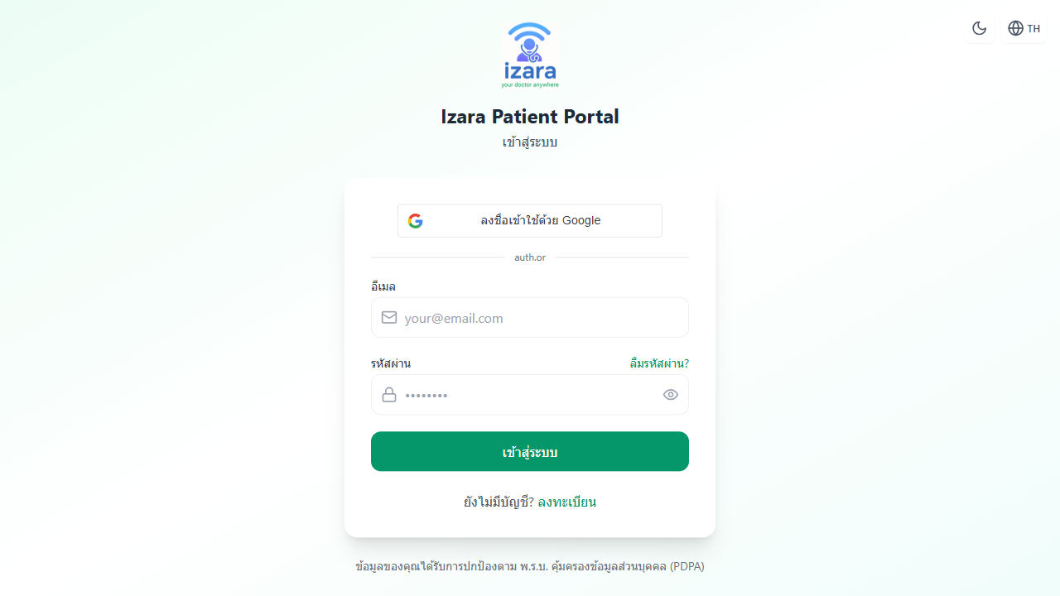

2. ลงชื่อเข้าใช้ด้วย Google (ผู้ป่วย)
หัวข้อ | รายละเอียด
กลุ่ม UI | 1. การเข้าสู่ระบบ
บทบาทผู้ใช้ | ผู้ป่วย
วัตถุประสงค์ | SSO ช่วยลดขั้นตอนล็อกอิน แต่ต้องสมัครด้วยอีเมลเดียวกันก่อน
ภาพหน้าจอ | docs/screenshots/sso/patient-login-with-google.png

ลำดับ | ขั้นตอน / รายละเอียด | การปฏิบัติ | การตรวจสอบ | บทบาท | อ้างอิง Processes
1 | รอให้ปุ่ม Google โหลดเสร็จ | ดำเนินการจนจบ — อย่าข้าม modal ยืนยัน | ปุ่ม Google แสดงใต้ฟอร์มอีเมล/รหัสผ่าน | ผู้ป่วย | Processes/Pages/Patient-Portal/01_Login_Page.md
2 | ตรวจหน้าจอขั้นที่ 1: ปุ่ม Google แสดงใต้ฟอร์มอีเมล/รหัสผ่าน | ตรวจสอบตามข้อความ | HTTP 2xx / ไม่มี error banner | ผู้ป่วย
3 | กด «ลงชื่อเข้าใช้ด้วย Google» และเลือกบัญชี | ดำเนินการจนจบ — อย่าข้าม modal ยืนยัน | ปุ่ม Google แสดงใต้ฟอร์มอีเมล/รหัสผ่าน | ผู้ป่วย
4 | ตรวจหน้าจอขั้นที่ 2: ปุ่ม Google แสดงใต้ฟอร์มอีเมล/รหัสผ่าน | ตรวจสอบตามข้อความ | HTTP 2xx / ไม่มี error banner | ผู้ป่วย
5 | อนุญาตการเข้าถึงชื่อและอีเมล | ดำเนินการจนจบ — อย่าข้าม modal ยืนยัน | ปุ่ม Google แสดงใต้ฟอร์มอีเมล/รหัสผ่าน | ผู้ป่วย
6 | ตรวจหน้าจอขั้นที่ 3: ปุ่ม Google แสดงใต้ฟอร์มอีเมล/รหัสผ่าน | ตรวจสอบตามข้อความ | HTTP 2xx / ไม่มี error banner | ผู้ป่วย
7 | ตรวจ Network: HTTP 2xx, ไม่มี toast แดง, session/JWT ยังใช้ได้ | ตรวจสอบตามข้อความ | HTTP 2xx / ไม่มี error banner | ผู้ป่วย
8 | บันทึก appointmentId / meetingId จาก URL หรือ DevTools หากต้องส่งต่อ IT | ตรวจสอบตามข้อความ | HTTP 2xx / ไม่มี error banner | ผู้ป่วย

ผลลัพธ์ที่คาดหวัง | รายละเอียด
หน้าจอ | ปุ่ม Google แสดงใต้ฟอร์มอีเมล/รหัสผ่าน
API | ไม่มี HTTP 4xx/5xx บนฟังก์ชันหลัก
ทดสอบ | สอดคล้อง tests/SELECTORS.md และ Playwright
กระบวนการ | อ้างอิง Processes/Pages/Patient-Portal/01_Login_Page.md

ข้อควรปฏิบัติ | คำอธิบาย
1 | บัญชี Google ต้องตรงกับอีเมลที่ลงทะเบียนแล้ว
2 | ผู้ใช้ใหม่ต้องสมัครก่อนใช้ SSO
3 | ออกจากระบบเมื่อใช้เครื่องสาธารณะ

คำอธิบายเพิ่มเติม: ขั้นตอน «ลงชื่อเข้าใช้ด้วย Google (ผู้ป่วย)» ผ่านการทดสอบ UI บน Cloud dev-testing (v1.7.33) — จัดทำตามมาตรฐานรายงานภาษาไทย (TH Sarabun New 16 pt)
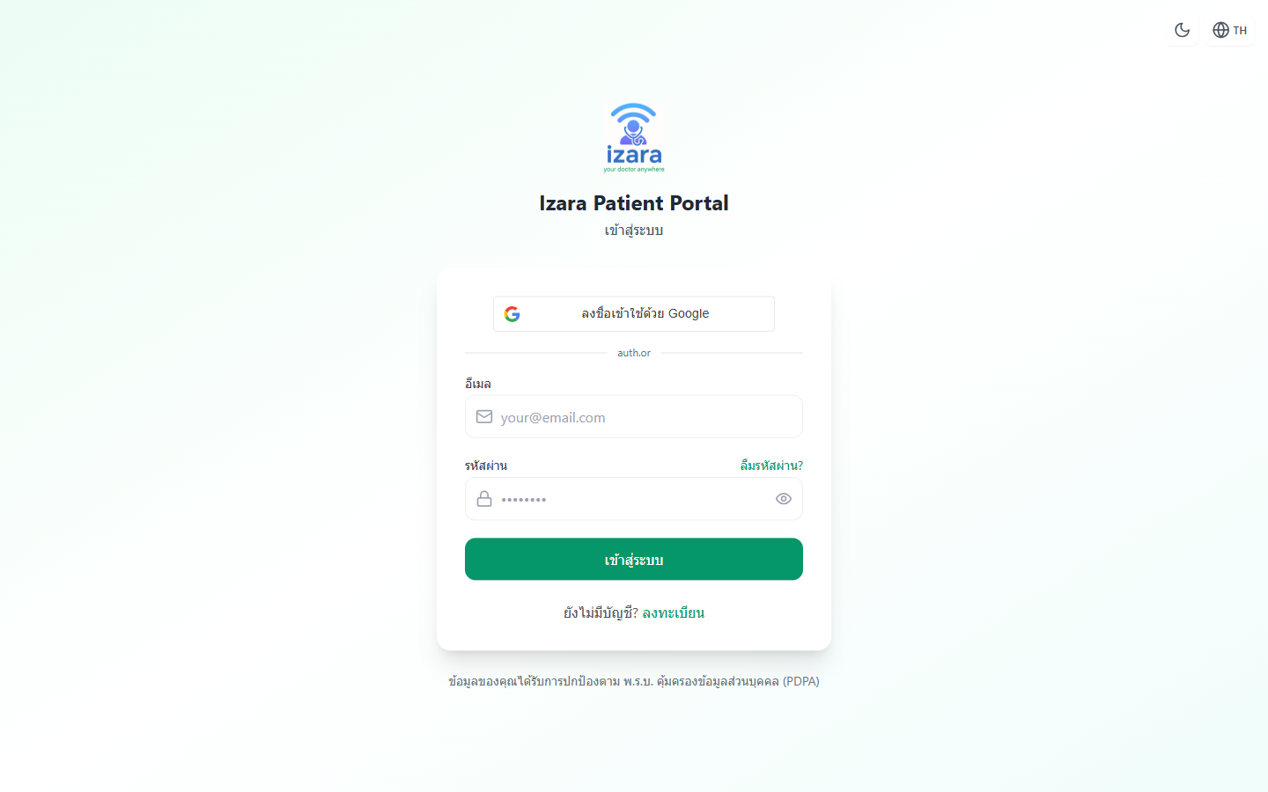

3. กรณี Google ยังไม่มีบัญชี — ไปหน้าสมัคร
หัวข้อ | รายละเอียด
กลุ่ม UI | 1. การเข้าสู่ระบบ
บทบาทผู้ใช้ | ผู้ป่วย
วัตถุประสงค์ | ป้องกันบัญชีคนแปลกปลอม — ต้องลงทะเบียนก่อนใช้ Google
ภาพหน้าจอ | docs/screenshots/sso/sso-redirect-to-register.png

ลำดับ | ขั้นตอน / รายละเอียด | การปฏิบัติ | การตรวจสอบ | บทบาท | อ้างอิง Processes
1 | ลองล็อกอินด้วย Google ที่ยังไม่เคยสมัคร | ดำเนินการจนจบ — อย่าข้าม modal ยืนยัน | ระบบนำทางไปหน้าสมัครพร้อมข้อความแจ้ง | ผู้ป่วย | Processes/Pages/Patient-Portal/01_Login_Page.md
2 | ตรวจหน้าจอขั้นที่ 1: ระบบนำทางไปหน้าสมัครพร้อมข้อความแจ้ง | ตรวจสอบตามข้อความ | HTTP 2xx / ไม่มี error banner | ผู้ป่วย
3 | อ่านข้อความแจ้งบนหน้าจอ | ดำเนินการจนจบ — อย่าข้าม modal ยืนยัน | ระบบนำทางไปหน้าสมัครพร้อมข้อความแจ้ง | ผู้ป่วย
4 | ตรวจหน้าจอขั้นที่ 2: ระบบนำทางไปหน้าสมัครพร้อมข้อความแจ้ง | ตรวจสอบตามข้อความ | HTTP 2xx / ไม่มี error banner | ผู้ป่วย
5 | กรอกแบบฟอร์มสมัครสมาชิกให้ครบ | ดำเนินการจนจบ — อย่าข้าม modal ยืนยัน | ระบบนำทางไปหน้าสมัครพร้อมข้อความแจ้ง | ผู้ป่วย
6 | ตรวจหน้าจอขั้นที่ 3: ระบบนำทางไปหน้าสมัครพร้อมข้อความแจ้ง | ตรวจสอบตามข้อความ | HTTP 2xx / ไม่มี error banner | ผู้ป่วย
7 | ตรวจ Network: HTTP 2xx, ไม่มี toast แดง, session/JWT ยังใช้ได้ | ตรวจสอบตามข้อความ | HTTP 2xx / ไม่มี error banner | ผู้ป่วย
8 | บันทึก appointmentId / meetingId จาก URL หรือ DevTools หากต้องส่งต่อ IT | ตรวจสอบตามข้อความ | HTTP 2xx / ไม่มี error banner | ผู้ป่วย

ผลลัพธ์ที่คาดหวัง | รายละเอียด
หน้าจอ | ระบบนำทางไปหน้าสมัครพร้อมข้อความแจ้ง
API | ไม่มี HTTP 4xx/5xx บนฟังก์ชันหลัก
ทดสอบ | สอดคล้อง tests/SELECTORS.md และ Playwright
กระบวนการ | อ้างอิง Processes/Pages/Patient-Portal/01_Login_Page.md

ข้อควรปฏิบัติ | คำอธิบาย
1 | บัญชี Google ต้องตรงกับอีเมลที่ลงทะเบียนแล้ว
2 | ผู้ใช้ใหม่ต้องสมัครก่อนใช้ SSO
3 | ออกจากระบบเมื่อใช้เครื่องสาธารณะ

คำอธิบายเพิ่มเติม: ขั้นตอน «กรณี Google ยังไม่มีบัญชี — ไปหน้าสมัคร» ผ่านการทดสอบ UI บน Cloud dev-testing (v1.7.33) — จัดทำตามมาตรฐานรายงานภาษาไทย (TH Sarabun New 16 pt)
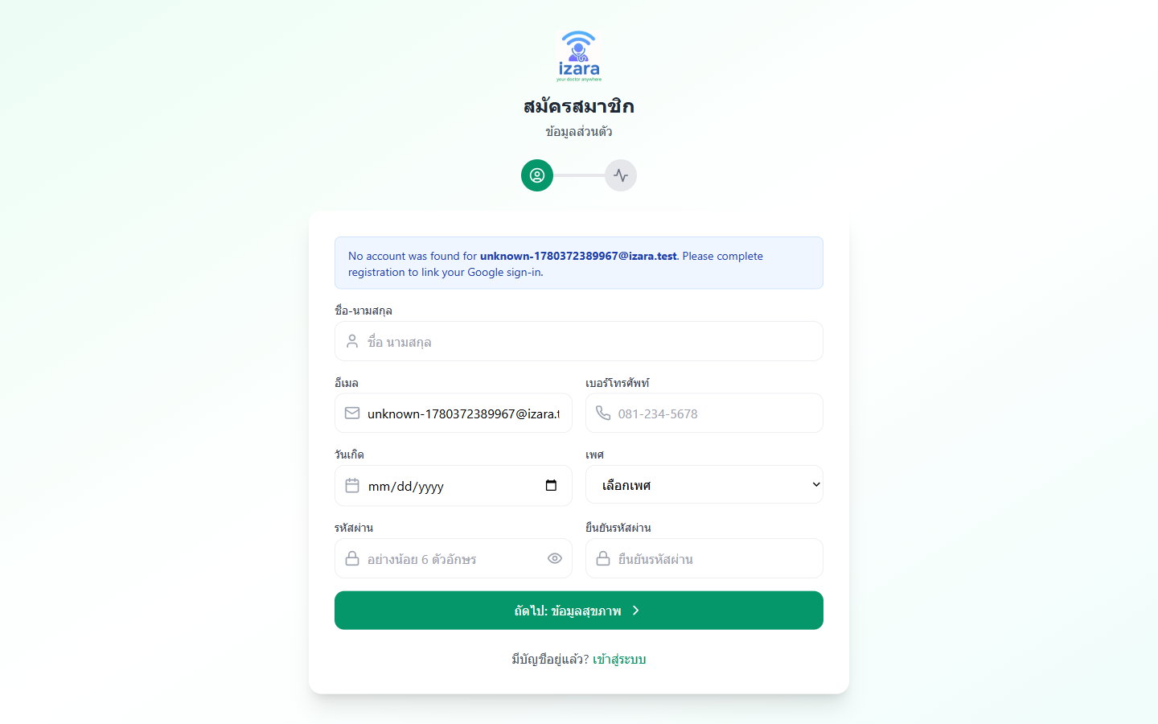

4. จองและติดตามนัดหมาย
วัตถุประสงค์ของหมวด
กระบวนการจองนัดแบบ Wizard 3 ขั้น ส่งเข้า Appointment Pool เมื่อไม่ระบุแพทย์
ลำดับ | ขั้นตอนกระบวนการในระบบ
1 | ขั้น 1: เลือกประเภทนัด (ออนไลน์/ที่โรงพยาบาล)
2 | ขั้น 2: กรอกอาการ ≥10 ตัวอักษร + ความเร่งด่วน + วันเวลา
3 | ขั้น 3: เลือกแพทย์หรือ «ให้ระบบจัดสรร» → ยืนยัน
4 | สถานะเริ่มต้น: `pending` หรือ `in_pool`
5 | รอแอดมินจัดสรรแพทย์ หรือแพทย์ยืนยัน → `confirmed`
6 | เมื่อ confirmed — ปุ่มเข้าร่วมวิดีโอคอลจะเปิดใช้งาน

ข้อควรระวัง | รายละเอียด
1 | อาการส่งถึงแพทย์และ Pool — ห้ามกรอกข้อมูลละเอียดอ่อนเกินจำเป็น

อ้างอิงกระบวนการ: Processes/Appointment_Workflows.md — Patient booking

4. นัดหมายข้อมูลจริงจากระบบ
หัวข้อ | รายละเอียด
กลุ่ม UI | 4. จองและติดตามนัดหมาย
บทบาทผู้ใช้ | ผู้ป่วย
วัตถุประสงค์ | ไม่ใช่ข้อมูลจำลอง
ภาพหน้าจอ | docs/screenshots/group-E/E13-appointments-real-data.png

ลำดับ | ขั้นตอน / รายละเอียด | การปฏิบัติ | การตรวจสอบ | บทบาท | อ้างอิง Processes
1 | รีเฟรชหน้านัดหมาย | ดำเนินการจนจบ — อย่าข้าม modal ยืนยัน | ข้อมูลจาก PostgreSQL จริง | ผู้ป่วย | Processes/Appointment_Workflows.md — Patient booking
2 | ตรวจหน้าจอขั้นที่ 1: ข้อมูลจาก PostgreSQL จริง | ตรวจสอบตามข้อความ | HTTP 2xx / ไม่มี error banner | ผู้ป่วย
3 | ตรวจ Network: HTTP 2xx, ไม่มี toast แดง, session/JWT ยังใช้ได้ | ตรวจสอบตามข้อความ | HTTP 2xx / ไม่มี error banner | ผู้ป่วย
4 | บันทึก appointmentId / meetingId จาก URL หรือ DevTools หากต้องส่งต่อ IT | ตรวจสอบตามข้อความ | HTTP 2xx / ไม่มี error banner | ผู้ป่วย

ผลลัพธ์ที่คาดหวัง | รายละเอียด
หน้าจอ | ข้อมูลจาก PostgreSQL จริง
API | ไม่มี HTTP 4xx/5xx บนฟังก์ชันหลัก
ทดสอบ | สอดคล้อง tests/SELECTORS.md และ Playwright
กระบวนการ | อ้างอิง Processes/Appointment_Workflows.md — Patient booking

ข้อควรปฏิบัติ | คำอธิบาย
1 | อาการส่งถึงแพทย์และ Pool — ห้ามกรอกข้อมูลละเอียดอ่อนเกินจำเป็น

คำอธิบายเพิ่มเติม: ขั้นตอน «นัดหมายข้อมูลจริงจากระบบ» ผ่านการทดสอบ UI บน Cloud dev-testing (v1.7.33) — จัดทำตามมาตรฐานรายงานภาษาไทย (TH Sarabun New 16 pt)
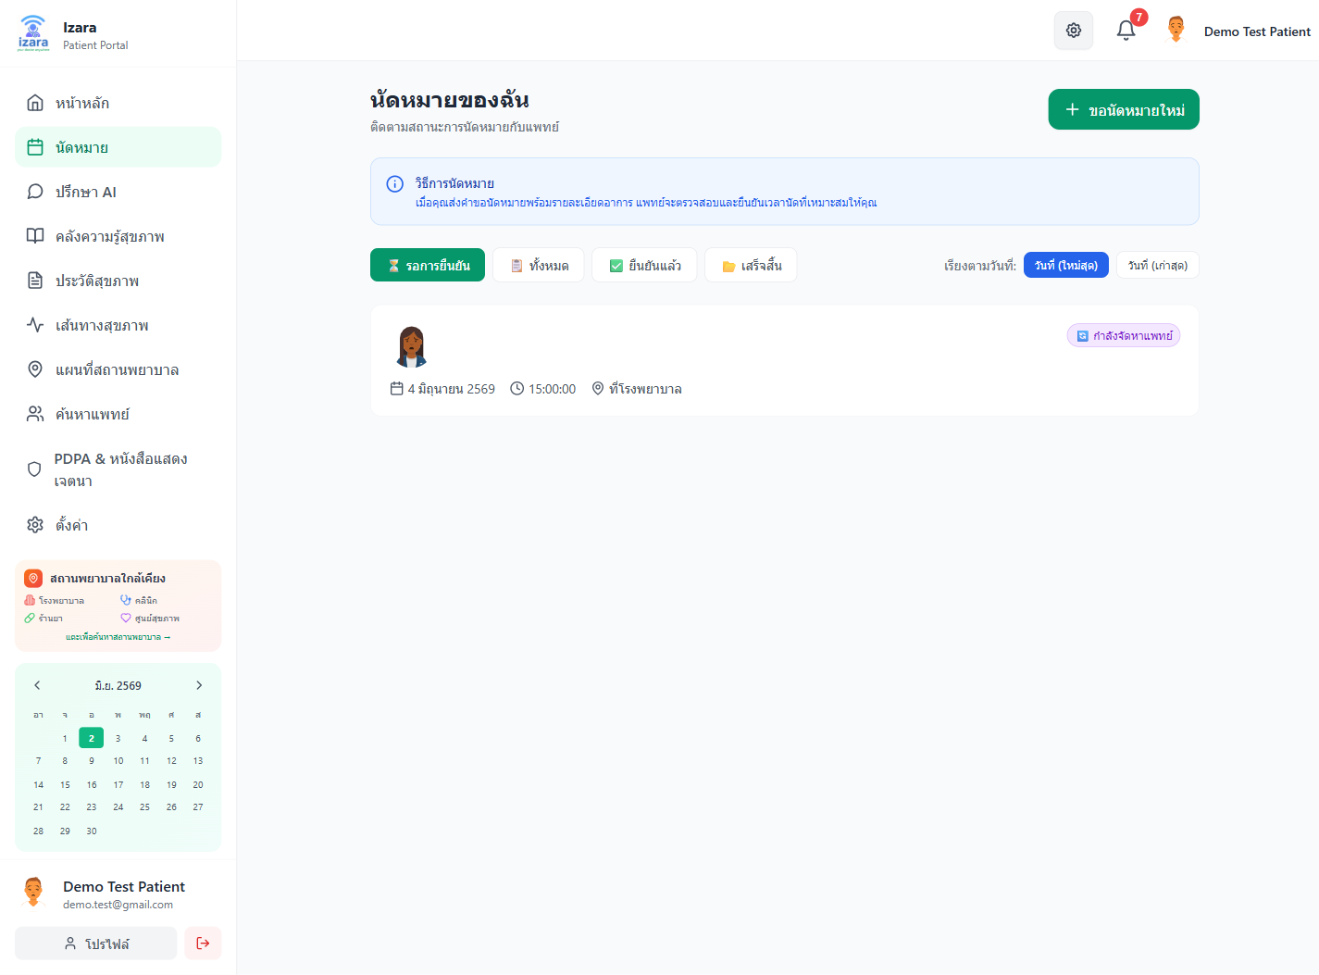

5. รายละเอียดรายการนัด
หัวข้อ | รายละเอียด
กลุ่ม UI | 4. จองและติดตามนัดหมาย
บทบาทผู้ใช้ | ผู้ป่วย
วัตถุประสงค์ | ใช้เมื่อนัด confirmed
ภาพหน้าจอ | docs/screenshots/group-E/E14-appointment-list.png

ลำดับ | ขั้นตอน / รายละเอียด | การปฏิบัติ | การตรวจสอบ | บทบาท | อ้างอิง Processes
1 | คลิกนัดที่ต้องการ | ดำเนินการจนจบ — อย่าข้าม modal ยืนยัน | รายละเอียดและปุ่มเข้าร่วม | ผู้ป่วย | Processes/Appointment_Workflows.md — Patient booking
2 | ตรวจหน้าจอขั้นที่ 1: รายละเอียดและปุ่มเข้าร่วม | ตรวจสอบตามข้อความ | HTTP 2xx / ไม่มี error banner | ผู้ป่วย
3 | ตรวจ Network: HTTP 2xx, ไม่มี toast แดง, session/JWT ยังใช้ได้ | ตรวจสอบตามข้อความ | HTTP 2xx / ไม่มี error banner | ผู้ป่วย
4 | บันทึก appointmentId / meetingId จาก URL หรือ DevTools หากต้องส่งต่อ IT | ตรวจสอบตามข้อความ | HTTP 2xx / ไม่มี error banner | ผู้ป่วย

ผลลัพธ์ที่คาดหวัง | รายละเอียด
หน้าจอ | รายละเอียดและปุ่มเข้าร่วม
API | ไม่มี HTTP 4xx/5xx บนฟังก์ชันหลัก
ทดสอบ | สอดคล้อง tests/SELECTORS.md และ Playwright
กระบวนการ | อ้างอิง Processes/Appointment_Workflows.md — Patient booking

ข้อควรปฏิบัติ | คำอธิบาย
1 | อาการส่งถึงแพทย์และ Pool — ห้ามกรอกข้อมูลละเอียดอ่อนเกินจำเป็น

คำอธิบายเพิ่มเติม: ขั้นตอน «รายละเอียดรายการนัด» ผ่านการทดสอบ UI บน Cloud dev-testing (v1.7.33) — จัดทำตามมาตรฐานรายงานภาษาไทย (TH Sarabun New 16 pt)
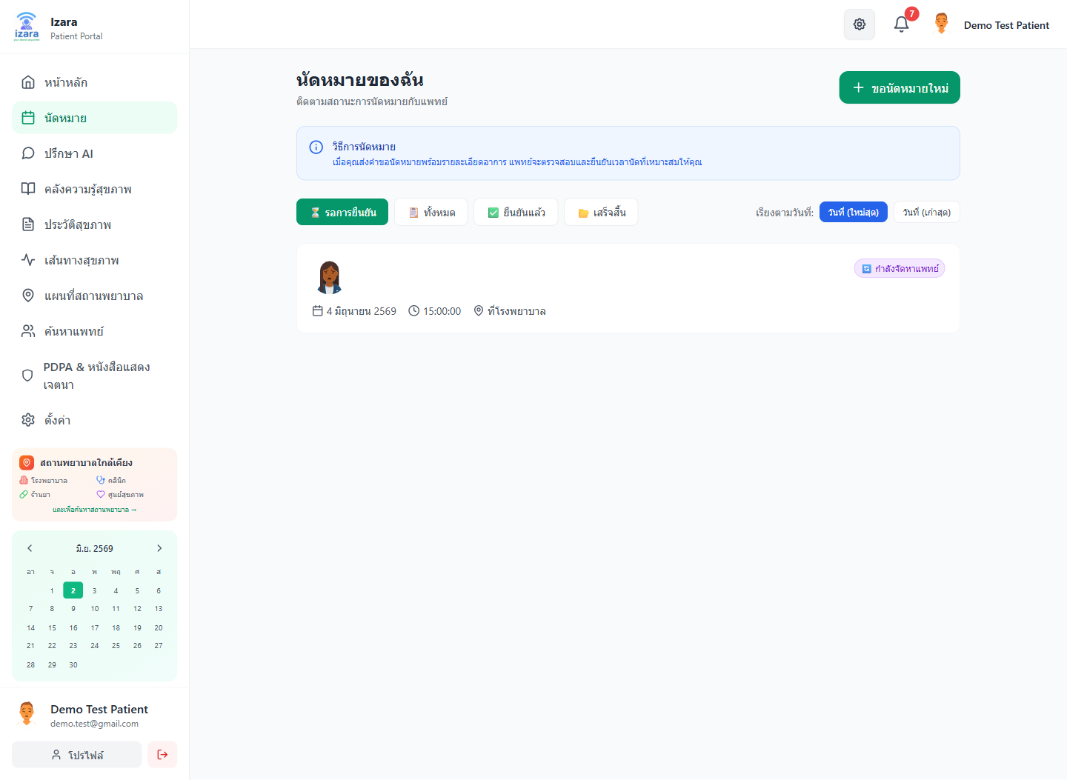

5. วิดีโอคอลและ Lobby
วัตถุประสงค์ของหมวด
Telehealth ผ่าน meet.jit.si + Izara Lobby แบบ Teams — แพทย์เป็น HOST อนุมัติผู้เข้าร่วม
ลำดับ | ขั้นตอนกระบวนการในระบบ
1 | เปิดนัดที่สถานะ `confirmed` → กดเข้าร่วมประชุม
2 | อ่านและยอมรับข้อตกลง telemedicine (`WF15a`)
3 | หน้า pre-join: ตรวจชื่อ กล้อง ไมค์ → เข้า Lobby
4 | รอในห้อง Lobby (`lobby-waiting-screen`) จนแพทย์กด Admit
5 | หลัง Admit — เข้า Jitsi; อนุญาตกล้อง/ไมค์
6 | ญาติ (Guest): ใช้ลิงก์ `guestJoinUrl` จากแพทย์ → รอ Lobby → รอ host-ready → วิดีโอ
7 | จบการประชุม — ดูสรุป AI (ถ้ามี) บนแดชบอร์ด/ผลการประชุม

ข้อควรระวัง | รายละเอียด
1 | อย่าแชร์ลิงก์ห้องประชุมสาธารณะ
2 | Guest ต้องผ่านการอนุมัติจากแพทย์และรอแพทย์เริ่มห้อง (host-ready)
3 | ลิงก์เชิญมาจาก meeting server เท่านั้น (ไม่ใช่ URL แพทย์)

อ้างอิงกระบวนการ: Processes/VIDEO_MEETING_JITSI_GEMINI.md

6. ปุ่มเข้าร่วมวิดีโอคอล
หัวข้อ | รายละเอียด
กลุ่ม UI | 5. วิดีโอคอลและ Lobby
บทบาทผู้ใช้ | ผู้ป่วย
วัตถุประสงค์ | ต้องอนุญาตกล้อง/ไมค์
ภาพหน้าจอ | docs/screenshots/group-E/E15-patient-meeting-access.png

ลำดับ | ขั้นตอน / รายละเอียด | การปฏิบัติ | การตรวจสอบ | บทบาท | อ้างอิง Processes
1 | เปิดนัดที่ยืนยันแล้ว | ดำเนินการจนจบ — อย่าข้าม modal ยืนยัน | ปุ่ม Join สีเขียว | ผู้ป่วย | Processes/VIDEO_MEETING_JITSI_GEMINI.md
2 | ตรวจหน้าจอขั้นที่ 1: ปุ่ม Join สีเขียว | ตรวจสอบตามข้อความ | HTTP 2xx / ไม่มี error banner | ผู้ป่วย
3 | กดเข้าร่วมประชุม | ดำเนินการจนจบ — อย่าข้าม modal ยืนยัน | ปุ่ม Join สีเขียว | ผู้ป่วย
4 | ตรวจหน้าจอขั้นที่ 2: ปุ่ม Join สีเขียว | ตรวจสอบตามข้อความ | HTTP 2xx / ไม่มี error banner | ผู้ป่วย
5 | ตรวจ Network: HTTP 2xx, ไม่มี toast แดง, session/JWT ยังใช้ได้ | ตรวจสอบตามข้อความ | HTTP 2xx / ไม่มี error banner | ผู้ป่วย
6 | บันทึก appointmentId / meetingId จาก URL หรือ DevTools หากต้องส่งต่อ IT | ตรวจสอบตามข้อความ | HTTP 2xx / ไม่มี error banner | ผู้ป่วย

ผลลัพธ์ที่คาดหวัง | รายละเอียด
หน้าจอ | ปุ่ม Join สีเขียว
API | ไม่มี HTTP 4xx/5xx บนฟังก์ชันหลัก
ทดสอบ | สอดคล้อง tests/SELECTORS.md และ Playwright
กระบวนการ | อ้างอิง Processes/VIDEO_MEETING_JITSI_GEMINI.md

ข้อควรปฏิบัติ | คำอธิบาย
1 | อย่าแชร์ลิงก์ห้องประชุมสาธารณะ
2 | Guest ต้องผ่านการอนุมัติจากแพทย์และรอแพทย์เริ่มห้อง (host-ready)
3 | ลิงก์เชิญมาจาก meeting server เท่านั้น (ไม่ใช่ URL แพทย์)

คำอธิบายเพิ่มเติม: ขั้นตอน «ปุ่มเข้าร่วมวิดีโอคอล» ผ่านการทดสอบ UI บน Cloud dev-testing (v1.7.33) — จัดทำตามมาตรฐานรายงานภาษาไทย (TH Sarabun New 16 pt)


7. รอแพทย์ในห้อง Lobby
หัวข้อ | รายละเอียด
กลุ่ม UI | 5. วิดีโอคอลและ Lobby
บทบาทผู้ใช้ | ผู้ป่วย
วัตถุประสงค์ | ความปลอดภัยแบบ Teams Lobby
ภาพหน้าจอ | docs/screenshots/group-E/E10c0-patient-waiting-before-host.png

ลำดับ | ขั้นตอน / รายละเอียด | การปฏิบัติ | การตรวจสอบ | บทบาท | อ้างอิง Processes
1 | เข้าห้องก่อนแพทย์ | ดำเนินการจนจบ — อย่าข้าม modal ยืนยัน | สถานะ waiting to be admitted | ผู้ป่วย | Processes/VIDEO_MEETING_JITSI_GEMINI.md
2 | ตรวจหน้าจอขั้นที่ 1: สถานะ waiting to be admitted | ตรวจสอบตามข้อความ | HTTP 2xx / ไม่มี error banner | ผู้ป่วย
3 | ตรวจ Network: HTTP 2xx, ไม่มี toast แดง, session/JWT ยังใช้ได้ | ตรวจสอบตามข้อความ | HTTP 2xx / ไม่มี error banner | ผู้ป่วย
4 | บันทึก appointmentId / meetingId จาก URL หรือ DevTools หากต้องส่งต่อ IT | ตรวจสอบตามข้อความ | HTTP 2xx / ไม่มี error banner | ผู้ป่วย

ผลลัพธ์ที่คาดหวัง | รายละเอียด
หน้าจอ | สถานะ waiting to be admitted
API | ไม่มี HTTP 4xx/5xx บนฟังก์ชันหลัก
ทดสอบ | สอดคล้อง tests/SELECTORS.md และ Playwright
กระบวนการ | อ้างอิง Processes/VIDEO_MEETING_JITSI_GEMINI.md

ข้อควรปฏิบัติ | คำอธิบาย
1 | อย่าแชร์ลิงก์ห้องประชุมสาธารณะ
2 | Guest ต้องผ่านการอนุมัติจากแพทย์และรอแพทย์เริ่มห้อง (host-ready)
3 | ลิงก์เชิญมาจาก meeting server เท่านั้น (ไม่ใช่ URL แพทย์)

คำอธิบายเพิ่มเติม: ขั้นตอน «รอแพทย์ในห้อง Lobby» ผ่านการทดสอบ UI บน Cloud dev-testing (v1.7.33) — จัดทำตามมาตรฐานรายงานภาษาไทย (TH Sarabun New 16 pt)
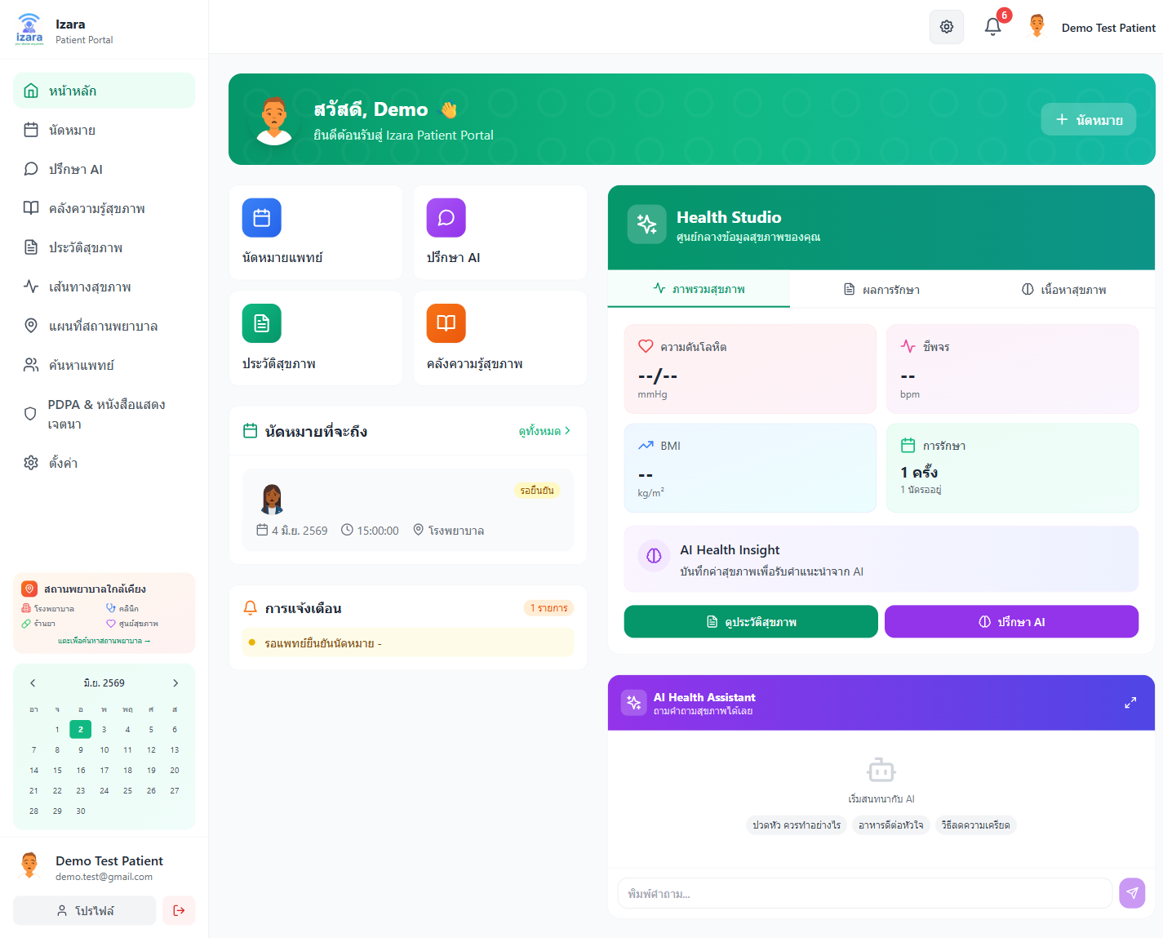

8. ห้อง Lobby ผู้ป่วย
หัวข้อ | รายละเอียด
กลุ่ม UI | 5. วิดีโอคอลและ Lobby
บทบาทผู้ใช้ | ผู้ป่วย
วัตถุประสงค์ | แพทย์ควบคุมการเข้าห้อง
ภาพหน้าจอ | docs/screenshots/group-E/E10d-patient-meeting-lobby.png

ลำดับ | ขั้นตอน / รายละเอียด | การปฏิบัติ | การตรวจสอบ | บทบาท | อ้างอิง Processes
1 | รอจนแพทย์กด Admit | ดำเนินการจนจบ — อย่าข้าม modal ยืนยัน | หน้าจอรออนุมัติ | ผู้ป่วย | Processes/VIDEO_MEETING_JITSI_GEMINI.md
2 | ตรวจหน้าจอขั้นที่ 1: หน้าจอรออนุมัติ | ตรวจสอบตามข้อความ | HTTP 2xx / ไม่มี error banner | ผู้ป่วย
3 | ตรวจ Network: HTTP 2xx, ไม่มี toast แดง, session/JWT ยังใช้ได้ | ตรวจสอบตามข้อความ | HTTP 2xx / ไม่มี error banner | ผู้ป่วย
4 | บันทึก appointmentId / meetingId จาก URL หรือ DevTools หากต้องส่งต่อ IT | ตรวจสอบตามข้อความ | HTTP 2xx / ไม่มี error banner | ผู้ป่วย

ผลลัพธ์ที่คาดหวัง | รายละเอียด
หน้าจอ | หน้าจอรออนุมัติ
API | ไม่มี HTTP 4xx/5xx บนฟังก์ชันหลัก
ทดสอบ | สอดคล้อง tests/SELECTORS.md และ Playwright
กระบวนการ | อ้างอิง Processes/VIDEO_MEETING_JITSI_GEMINI.md

ข้อควรปฏิบัติ | คำอธิบาย
1 | อย่าแชร์ลิงก์ห้องประชุมสาธารณะ
2 | Guest ต้องผ่านการอนุมัติจากแพทย์และรอแพทย์เริ่มห้อง (host-ready)
3 | ลิงก์เชิญมาจาก meeting server เท่านั้น (ไม่ใช่ URL แพทย์)

คำอธิบายเพิ่มเติม: ขั้นตอน «ห้อง Lobby ผู้ป่วย» ผ่านการทดสอบ UI บน Cloud dev-testing (v1.7.33) — จัดทำตามมาตรฐานรายงานภาษาไทย (TH Sarabun New 16 pt)


9. ห้องประชุม Jitsi (ผู้ป่วย)
หัวข้อ | รายละเอียด
กลุ่ม UI | 5. วิดีโอคอลและ Lobby
บทบาทผู้ใช้ | ผู้ป่วย
วัตถุประสงค์ | ปรึกษาแพทย์แบบเรียลไทม์
ภาพหน้าจอ | docs/screenshots/group-J-meeting-jitsi/E10d-patient-jitsi-meet.png

ลำดับ | ขั้นตอน / รายละเอียด | การปฏิบัติ | การตรวจสอบ | บทบาท | อ้างอิง Processes
1 | หลังได้รับอนุมัติจาก Lobby | ดำเนินการจนจบ — อย่าข้าม modal ยืนยัน | วิดีโอ แชท แชร์หน้าจอ | ผู้ป่วย | Processes/VIDEO_MEETING_JITSI_GEMINI.md
2 | ตรวจหน้าจอขั้นที่ 1: วิดีโอ แชท แชร์หน้าจอ | ตรวจสอบตามข้อความ | HTTP 2xx / ไม่มี error banner | ผู้ป่วย
3 | ตรวจ Network: HTTP 2xx, ไม่มี toast แดง, session/JWT ยังใช้ได้ | ตรวจสอบตามข้อความ | HTTP 2xx / ไม่มี error banner | ผู้ป่วย
4 | บันทึก appointmentId / meetingId จาก URL หรือ DevTools หากต้องส่งต่อ IT | ตรวจสอบตามข้อความ | HTTP 2xx / ไม่มี error banner | ผู้ป่วย

ผลลัพธ์ที่คาดหวัง | รายละเอียด
หน้าจอ | วิดีโอ แชท แชร์หน้าจอ
API | ไม่มี HTTP 4xx/5xx บนฟังก์ชันหลัก
ทดสอบ | สอดคล้อง tests/SELECTORS.md และ Playwright
กระบวนการ | อ้างอิง Processes/VIDEO_MEETING_JITSI_GEMINI.md

ข้อควรปฏิบัติ | คำอธิบาย
1 | อย่าแชร์ลิงก์ห้องประชุมสาธารณะ
2 | Guest ต้องผ่านการอนุมัติจากแพทย์และรอแพทย์เริ่มห้อง (host-ready)
3 | ลิงก์เชิญมาจาก meeting server เท่านั้น (ไม่ใช่ URL แพทย์)

คำอธิบายเพิ่มเติม: ขั้นตอน «ห้องประชุม Jitsi (ผู้ป่วย)» ผ่านการทดสอบ UI บน Cloud dev-testing (v1.7.33) — จัดทำตามมาตรฐานรายงานภาษาไทย (TH Sarabun New 16 pt)
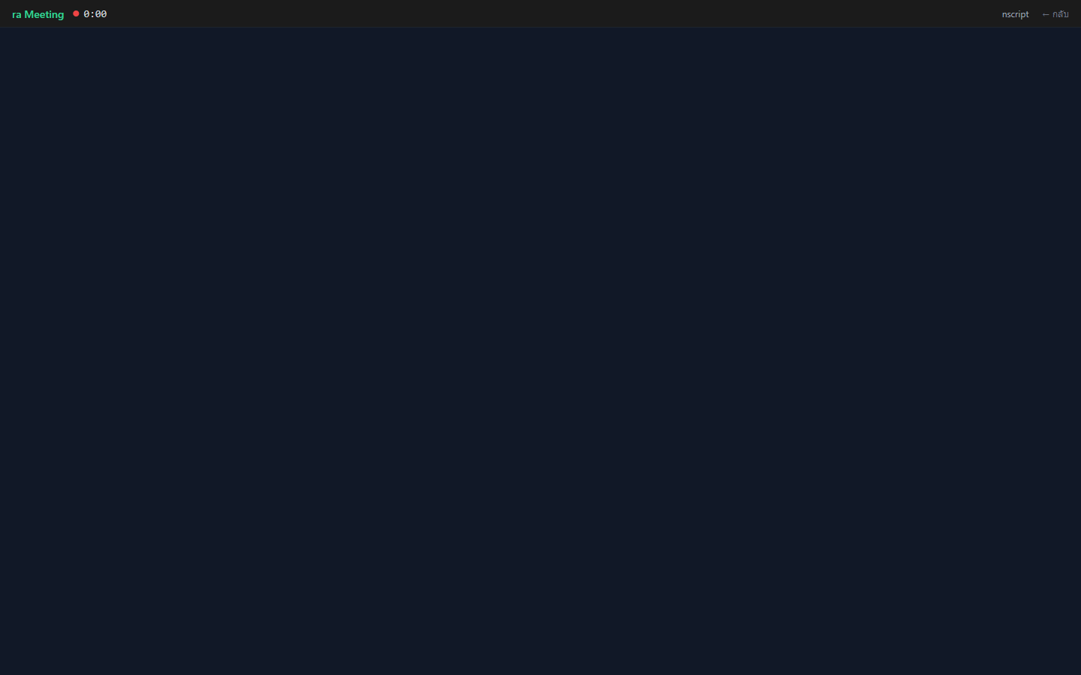

10. ข้อตกลงก่อนเข้าห้อง (ผู้ป่วย)
หัวข้อ | รายละเอียด
กลุ่ม UI | 5. วิดีโอคอลและ Lobby
บทบาทผู้ใช้ | ผู้ป่วย
วัตถุประสงค์ | ตามมาตรฐาน telemedicine
ภาพหน้าจอ | docs/screenshots/workflows/video-meeting/WF15a-patient-agreement.png

ลำดับ | ขั้นตอน / รายละเอียด | การปฏิบัติ | การตรวจสอบ | บทบาท | อ้างอิง Processes
1 | อ่านข้อตกลง | ดำเนินการจนจบ — อย่าข้าม modal ยืนยัน | หน้าตกลงการใช้บริการ | ผู้ป่วย | Processes/VIDEO_MEETING_JITSI_GEMINI.md
2 | ตรวจหน้าจอขั้นที่ 1: หน้าตกลงการใช้บริการ | ตรวจสอบตามข้อความ | HTTP 2xx / ไม่มี error banner | ผู้ป่วย
3 | กดยอมรับ | ดำเนินการจนจบ — อย่าข้าม modal ยืนยัน | หน้าตกลงการใช้บริการ | ผู้ป่วย
4 | ตรวจหน้าจอขั้นที่ 2: หน้าตกลงการใช้บริการ | ตรวจสอบตามข้อความ | HTTP 2xx / ไม่มี error banner | ผู้ป่วย
5 | ตรวจ Network: HTTP 2xx, ไม่มี toast แดง, session/JWT ยังใช้ได้ | ตรวจสอบตามข้อความ | HTTP 2xx / ไม่มี error banner | ผู้ป่วย
6 | บันทึก appointmentId / meetingId จาก URL หรือ DevTools หากต้องส่งต่อ IT | ตรวจสอบตามข้อความ | HTTP 2xx / ไม่มี error banner | ผู้ป่วย

ผลลัพธ์ที่คาดหวัง | รายละเอียด
หน้าจอ | หน้าตกลงการใช้บริการ
API | ไม่มี HTTP 4xx/5xx บนฟังก์ชันหลัก
ทดสอบ | สอดคล้อง tests/SELECTORS.md และ Playwright
กระบวนการ | อ้างอิง Processes/VIDEO_MEETING_JITSI_GEMINI.md

ข้อควรปฏิบัติ | คำอธิบาย
1 | อย่าแชร์ลิงก์ห้องประชุมสาธารณะ
2 | Guest ต้องผ่านการอนุมัติจากแพทย์และรอแพทย์เริ่มห้อง (host-ready)
3 | ลิงก์เชิญมาจาก meeting server เท่านั้น (ไม่ใช่ URL แพทย์)

คำอธิบายเพิ่มเติม: ขั้นตอน «ข้อตกลงก่อนเข้าห้อง (ผู้ป่วย)» ผ่านการทดสอบ UI บน Cloud dev-testing (v1.7.33) — จัดทำตามมาตรฐานรายงานภาษาไทย (TH Sarabun New 16 pt)
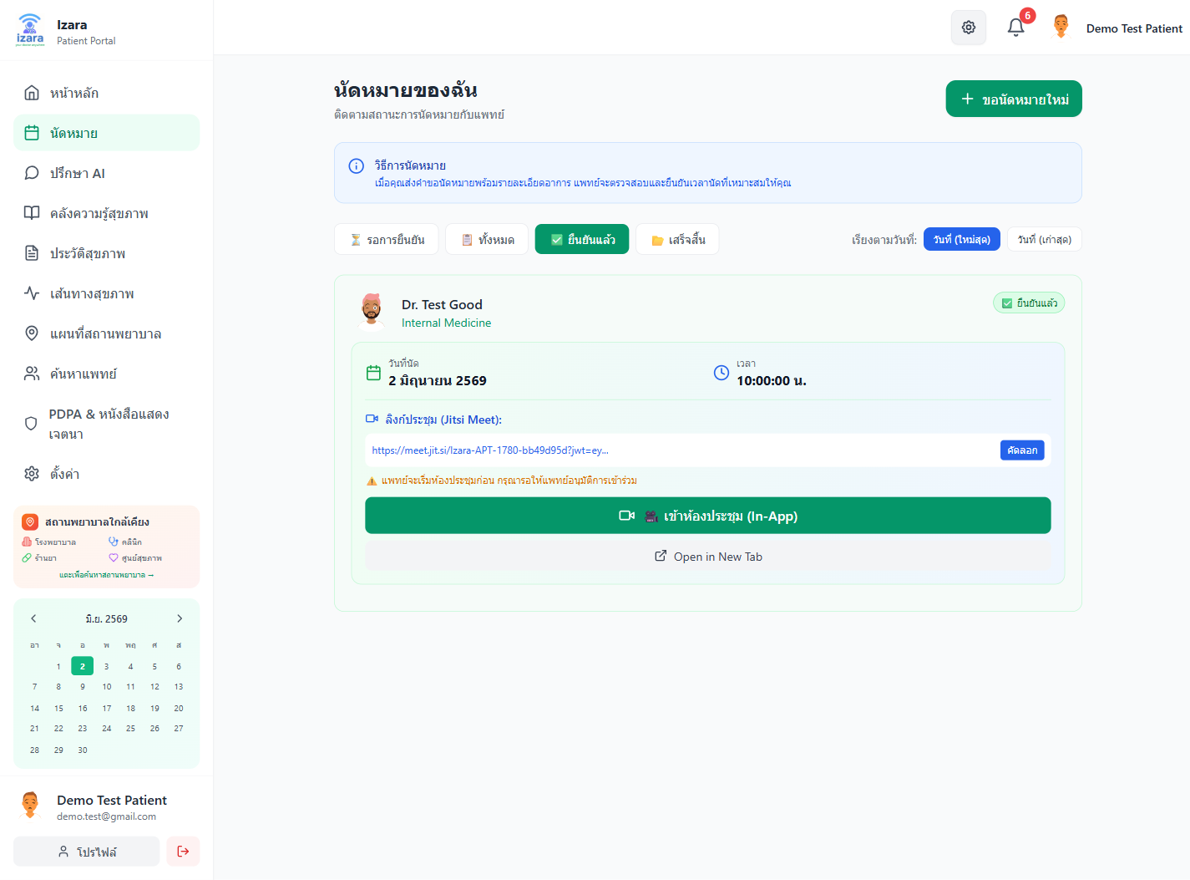

11. หน้าก่อนเข้าห้อง — ลิงก์เชิญ
หัวข้อ | รายละเอียด
กลุ่ม UI | 5. วิดีโอคอลและ Lobby
บทบาทผู้ใช้ | ผู้ป่วย
วัตถุประสงค์ | รองรับ guest invite
ภาพหน้าจอ | docs/screenshots/workflows/video-meeting/WF15b-patient-pre-join-invite.png

ลำดับ | ขั้นตอน / รายละเอียด | การปฏิบัติ | การตรวจสอบ | บทบาท | อ้างอิง Processes
1 | ตรวจชื่อแสดงและอุปกรณ์ | ตรวจสอบตามข้อความ | HTTP 2xx / ไม่มี error banner | ผู้ป่วย | Processes/VIDEO_MEETING_JITSI_GEMINI.md
2 | ตรวจหน้าจอขั้นที่ 1: พรี-จอยน์พร้อมลิงก์ | ตรวจสอบตามข้อความ | HTTP 2xx / ไม่มี error banner | ผู้ป่วย
3 | กดเข้าร่วม | ดำเนินการจนจบ — อย่าข้าม modal ยืนยัน | พรี-จอยน์พร้อมลิงก์ | ผู้ป่วย
4 | ตรวจหน้าจอขั้นที่ 2: พรี-จอยน์พร้อมลิงก์ | ตรวจสอบตามข้อความ | HTTP 2xx / ไม่มี error banner | ผู้ป่วย
5 | ตรวจ Network: HTTP 2xx, ไม่มี toast แดง, session/JWT ยังใช้ได้ | ตรวจสอบตามข้อความ | HTTP 2xx / ไม่มี error banner | ผู้ป่วย
6 | บันทึก appointmentId / meetingId จาก URL หรือ DevTools หากต้องส่งต่อ IT | ตรวจสอบตามข้อความ | HTTP 2xx / ไม่มี error banner | ผู้ป่วย

ผลลัพธ์ที่คาดหวัง | รายละเอียด
หน้าจอ | พรี-จอยน์พร้อมลิงก์
API | ไม่มี HTTP 4xx/5xx บนฟังก์ชันหลัก
ทดสอบ | สอดคล้อง tests/SELECTORS.md และ Playwright
กระบวนการ | อ้างอิง Processes/VIDEO_MEETING_JITSI_GEMINI.md

ข้อควรปฏิบัติ | คำอธิบาย
1 | อย่าแชร์ลิงก์ห้องประชุมสาธารณะ
2 | Guest ต้องผ่านการอนุมัติจากแพทย์และรอแพทย์เริ่มห้อง (host-ready)
3 | ลิงก์เชิญมาจาก meeting server เท่านั้น (ไม่ใช่ URL แพทย์)

คำอธิบายเพิ่มเติม: ขั้นตอน «หน้าก่อนเข้าห้อง — ลิงก์เชิญ» ผ่านการทดสอบ UI บน Cloud dev-testing (v1.7.33) — จัดทำตามมาตรฐานรายงานภาษาไทย (TH Sarabun New 16 pt)
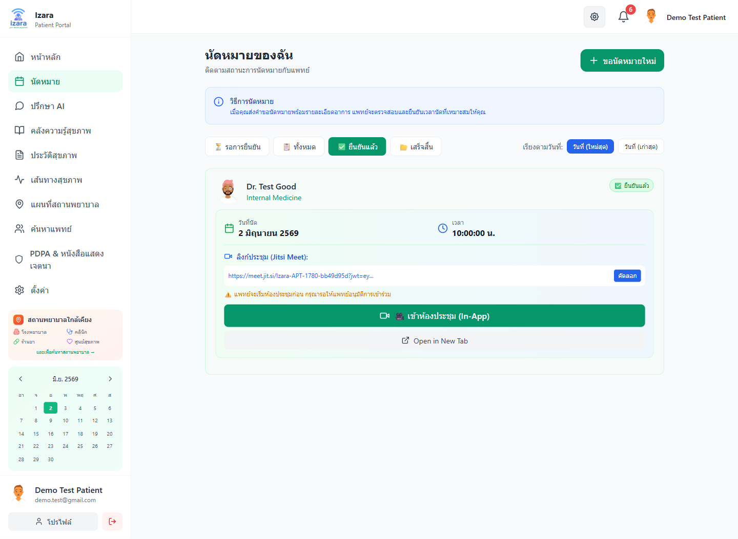

12. สรุปหลังจบการประชุม + AI
หัวข้อ | รายละเอียด
กลุ่ม UI | 5. วิดีโอคอลและ Lobby
บทบาทผู้ใช้ | ผู้ป่วย
วัตถุประสงค์ | ช่วยผู้ป่วยทบทวนคำแนะนำ
ภาพหน้าจอ | docs/screenshots/workflows/video-meeting/WF16-meeting-ended-ai-summary.png

ลำดับ | ขั้นตอน / รายละเอียด | การปฏิบัติ | การตรวจสอบ | บทบาท | อ้างอิง Processes
1 | จบการประชุม | ดำเนินการจนจบ — อย่าข้าม modal ยืนยัน | สรุป AI และบันทึก | ผู้ป่วย | Processes/VIDEO_MEETING_JITSI_GEMINI.md
2 | ตรวจหน้าจอขั้นที่ 1: สรุป AI และบันทึก | ตรวจสอบตามข้อความ | HTTP 2xx / ไม่มี error banner | ผู้ป่วย
3 | ตรวจ Network: HTTP 2xx, ไม่มี toast แดง, session/JWT ยังใช้ได้ | ตรวจสอบตามข้อความ | HTTP 2xx / ไม่มี error banner | ผู้ป่วย
4 | บันทึก appointmentId / meetingId จาก URL หรือ DevTools หากต้องส่งต่อ IT | ตรวจสอบตามข้อความ | HTTP 2xx / ไม่มี error banner | ผู้ป่วย

ผลลัพธ์ที่คาดหวัง | รายละเอียด
หน้าจอ | สรุป AI และบันทึก
API | ไม่มี HTTP 4xx/5xx บนฟังก์ชันหลัก
ทดสอบ | สอดคล้อง tests/SELECTORS.md และ Playwright
กระบวนการ | อ้างอิง Processes/VIDEO_MEETING_JITSI_GEMINI.md

ข้อควรปฏิบัติ | คำอธิบาย
1 | อย่าแชร์ลิงก์ห้องประชุมสาธารณะ
2 | Guest ต้องผ่านการอนุมัติจากแพทย์และรอแพทย์เริ่มห้อง (host-ready)
3 | ลิงก์เชิญมาจาก meeting server เท่านั้น (ไม่ใช่ URL แพทย์)

คำอธิบายเพิ่มเติม: ขั้นตอน «สรุปหลังจบการประชุม + AI» ผ่านการทดสอบ UI บน Cloud dev-testing (v1.7.33) — จัดทำตามมาตรฐานรายงานภาษาไทย (TH Sarabun New 16 pt)
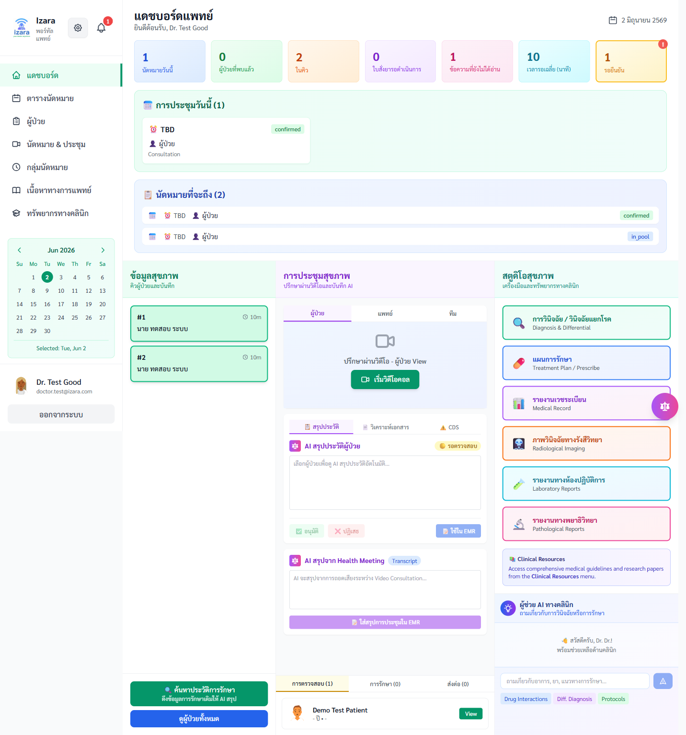

13. ผู้เชิญรอในห้อง (มุมผู้ป่วย)
หัวข้อ | รายละเอียด
กลุ่ม UI | 5. วิดีโอคอลและ Lobby
บทบาทผู้ใช้ | ผู้ป่วย
วัตถุประสงค์ | ญาติเข้าร่วมได้เมื่อแพทย์อนุมัติ
ภาพหน้าจอ | docs/screenshots/group-E/E29-guests-before-host.png

ลำดับ | ขั้นตอน / รายละเอียด | การปฏิบัติ | การตรวจสอบ | บทบาท | อ้างอิง Processes
1 | มี guest ใน lobby | ดำเนินการจนจบ — อย่าข้าม modal ยืนยัน | รายชื่อผู้รอ | ผู้ป่วย | Processes/VIDEO_MEETING_JITSI_GEMINI.md
2 | ตรวจหน้าจอขั้นที่ 1: รายชื่อผู้รอ | ตรวจสอบตามข้อความ | HTTP 2xx / ไม่มี error banner | ผู้ป่วย
3 | ตรวจ Network: HTTP 2xx, ไม่มี toast แดง, session/JWT ยังใช้ได้ | ตรวจสอบตามข้อความ | HTTP 2xx / ไม่มี error banner | ผู้ป่วย
4 | บันทึก appointmentId / meetingId จาก URL หรือ DevTools หากต้องส่งต่อ IT | ตรวจสอบตามข้อความ | HTTP 2xx / ไม่มี error banner | ผู้ป่วย

ผลลัพธ์ที่คาดหวัง | รายละเอียด
หน้าจอ | รายชื่อผู้รอ
API | ไม่มี HTTP 4xx/5xx บนฟังก์ชันหลัก
ทดสอบ | สอดคล้อง tests/SELECTORS.md และ Playwright
กระบวนการ | อ้างอิง Processes/VIDEO_MEETING_JITSI_GEMINI.md

ข้อควรปฏิบัติ | คำอธิบาย
1 | อย่าแชร์ลิงก์ห้องประชุมสาธารณะ
2 | Guest ต้องผ่านการอนุมัติจากแพทย์และรอแพทย์เริ่มห้อง (host-ready)
3 | ลิงก์เชิญมาจาก meeting server เท่านั้น (ไม่ใช่ URL แพทย์)

คำอธิบายเพิ่มเติม: ขั้นตอน «ผู้เชิญรอในห้อง (มุมผู้ป่วย)» ผ่านการทดสอบ UI บน Cloud dev-testing (v1.7.33) — จัดทำตามมาตรฐานรายงานภาษาไทย (TH Sarabun New 16 pt)


6. ประวัติสุขภาพ (PHR)
วัตถุประสงค์ของหมวด
หมวด «6. ประวัติสุขภาพ (PHR)» ครอบคลุมฟังก์ชันผู้ป่วยตามเมนูและ UI test ที่ผ่าน
ลำดับ | ขั้นตอนกระบวนการในระบบ
1 | เข้าสู่ระบบด้วยบัญชีผู้ป่วยที่ลงทะเบียนแล้ว
2 | เปิดเมนูที่เกี่ยวข้องกับหมวดนี้จาก Sidebar
3 | ดำเนินการตามขั้นตอนในแต่ละภาพหน้าจอทีละขั้น
4 | ตรวจสอบข้อความแจ้งเตือน สถานะ API และ `data-testid`
5 | ยืนยันผลลัพธ์กับ Processes/Pages ที่อ้างอิง
6 | บันทึกหรือดำเนินขั้นถัดไปตาม workflow

ข้อควรระวัง | รายละเอียด
1 | ข้อมูลสุขภาพเป็นความลับ — อย่าแชร์รหัสผ่าน
2 | AI ให้คำแนะนำเบื้องต้น ไม่ใช่การวินิจฉัย

อ้างอิงกระบวนการ: Processes/Pages/Patient-Portal/

14. หน้า PHR ภาพรวม
หัวข้อ | รายละเอียด
กลุ่ม UI | 6. ประวัติสุขภาพ (PHR)
บทบาทผู้ใช้ | ผู้ป่วย
วัตถุประสงค์ | ศูนย์กลางข้อมูลสุขภาพส่วนตัว
ภาพหน้าจอ | docs/screenshots/group-F/F01-phr-page.png

ลำดับ | ขั้นตอน / รายละเอียด | การปฏิบัติ | การตรวจสอบ | บทบาท | อ้างอิง Processes
1 | เปิดเมนู PHR | ดำเนินการจนจบ — อย่าข้าม modal ยืนยัน | แท็บและสรุปข้อมูล | ผู้ป่วย | Processes/Pages/Patient-Portal/
2 | ตรวจหน้าจอขั้นที่ 1: แท็บและสรุปข้อมูล | ตรวจสอบตามข้อความ | HTTP 2xx / ไม่มี error banner | ผู้ป่วย
3 | ตรวจ Network: HTTP 2xx, ไม่มี toast แดง, session/JWT ยังใช้ได้ | ตรวจสอบตามข้อความ | HTTP 2xx / ไม่มี error banner | ผู้ป่วย
4 | บันทึก appointmentId / meetingId จาก URL หรือ DevTools หากต้องส่งต่อ IT | ตรวจสอบตามข้อความ | HTTP 2xx / ไม่มี error banner | ผู้ป่วย

ผลลัพธ์ที่คาดหวัง | รายละเอียด
หน้าจอ | แท็บและสรุปข้อมูล
API | ไม่มี HTTP 4xx/5xx บนฟังก์ชันหลัก
ทดสอบ | สอดคล้อง tests/SELECTORS.md และ Playwright
กระบวนการ | อ้างอิง Processes/Pages/Patient-Portal/

ข้อควรปฏิบัติ | คำอธิบาย
1 | ข้อมูลสุขภาพเป็นความลับ — อย่าแชร์รหัสผ่าน
2 | AI ให้คำแนะนำเบื้องต้น ไม่ใช่การวินิจฉัย

คำอธิบายเพิ่มเติม: ขั้นตอน «หน้า PHR ภาพรวม» ผ่านการทดสอบ UI บน Cloud dev-testing (v1.7.33) — จัดทำตามมาตรฐานรายงานภาษาไทย (TH Sarabun New 16 pt)
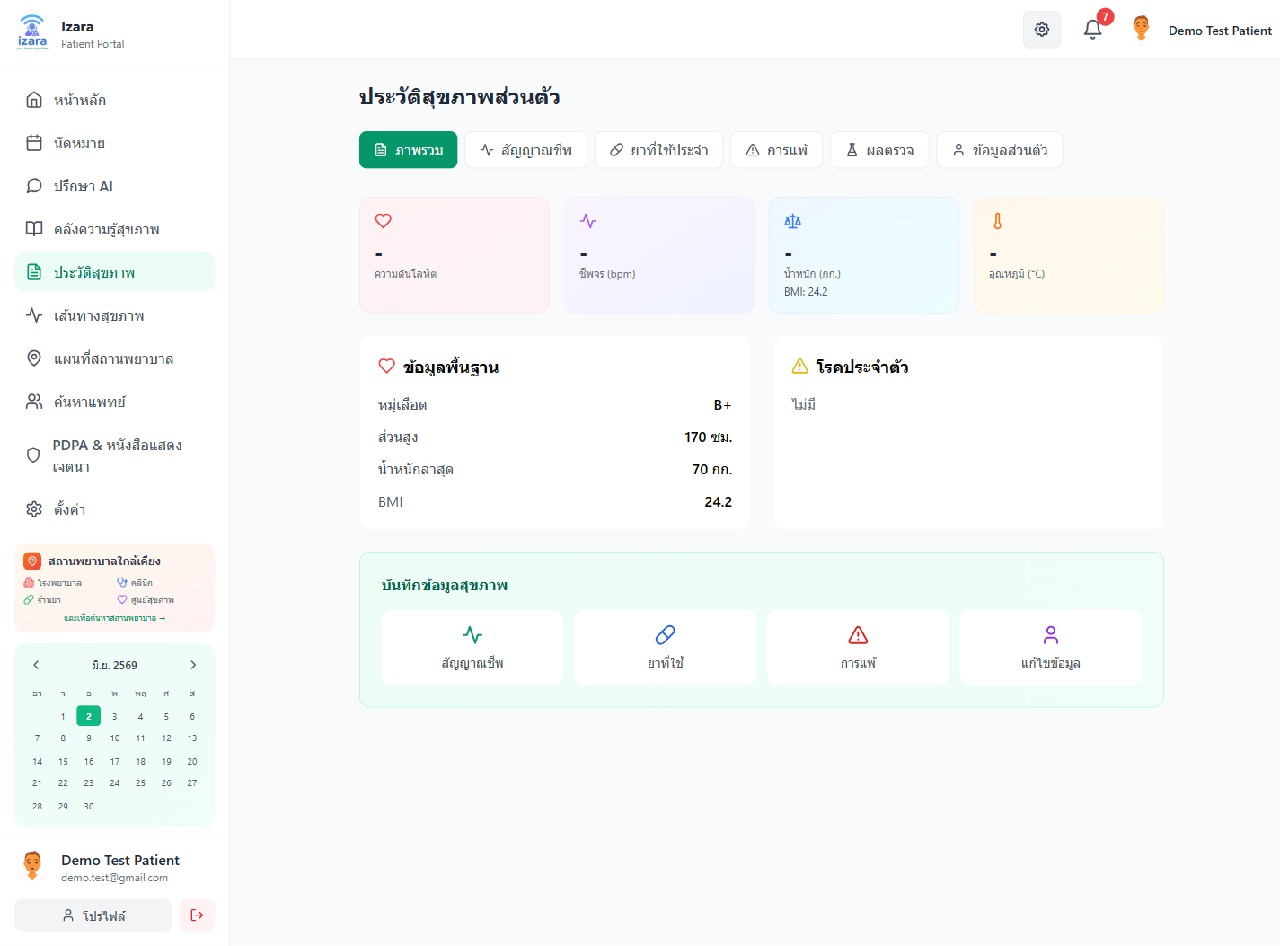

15. สำรวจทุกแท็บ PHR
หัวข้อ | รายละเอียด
กลุ่ม UI | 6. ประวัติสุขภาพ (PHR)
บทบาทผู้ใช้ | ผู้ป่วย
วัตถุประสงค์ | ข้อมูลครบในที่เดียว
ภาพหน้าจอ | docs/screenshots/group-F/F02-phr-tabs-explored.png

ลำดับ | ขั้นตอน / รายละเอียด | การปฏิบัติ | การตรวจสอบ | บทบาท | อ้างอิง Processes
1 | คลิกแต่ละแท็บ | ดำเนินการจนจบ — อย่าข้าม modal ยืนยัน | สัญญาณชีพ ยา แพ้ แล็บ | ผู้ป่วย | Processes/Pages/Patient-Portal/
2 | ตรวจหน้าจอขั้นที่ 1: สัญญาณชีพ ยา แพ้ แล็บ | ตรวจสอบตามข้อความ | HTTP 2xx / ไม่มี error banner | ผู้ป่วย
3 | ตรวจ Network: HTTP 2xx, ไม่มี toast แดง, session/JWT ยังใช้ได้ | ตรวจสอบตามข้อความ | HTTP 2xx / ไม่มี error banner | ผู้ป่วย
4 | บันทึก appointmentId / meetingId จาก URL หรือ DevTools หากต้องส่งต่อ IT | ตรวจสอบตามข้อความ | HTTP 2xx / ไม่มี error banner | ผู้ป่วย

ผลลัพธ์ที่คาดหวัง | รายละเอียด
หน้าจอ | สัญญาณชีพ ยา แพ้ แล็บ
API | ไม่มี HTTP 4xx/5xx บนฟังก์ชันหลัก
ทดสอบ | สอดคล้อง tests/SELECTORS.md และ Playwright
กระบวนการ | อ้างอิง Processes/Pages/Patient-Portal/

ข้อควรปฏิบัติ | คำอธิบาย
1 | ข้อมูลสุขภาพเป็นความลับ — อย่าแชร์รหัสผ่าน
2 | AI ให้คำแนะนำเบื้องต้น ไม่ใช่การวินิจฉัย

คำอธิบายเพิ่มเติม: ขั้นตอน «สำรวจทุกแท็บ PHR» ผ่านการทดสอบ UI บน Cloud dev-testing (v1.7.33) — จัดทำตามมาตรฐานรายงานภาษาไทย (TH Sarabun New 16 pt)


16. แท็บสัญญาณชีพ
หัวข้อ | รายละเอียด
กลุ่ม UI | 6. ประวัติสุขภาพ (PHR)
บทบาทผู้ใช้ | ผู้ป่วย
วัตถุประสงค์ | ติดตามความดัน ชีพจร ฯลฯ
ภาพหน้าจอ | docs/screenshots/group-F/F03-vital-signs-tab.png

ลำดับ | ขั้นตอน / รายละเอียด | การปฏิบัติ | การตรวจสอบ | บทบาท | อ้างอิง Processes
1 | เลือกแท็บสัญญาณชีพ | ดำเนินการจนจบ — อย่าข้าม modal ยืนยัน | ตารางค่าสุขภาพ | ผู้ป่วย | Processes/Pages/Patient-Portal/
2 | ตรวจหน้าจอขั้นที่ 1: ตารางค่าสุขภาพ | ตรวจสอบตามข้อความ | HTTP 2xx / ไม่มี error banner | ผู้ป่วย
3 | ตรวจ Network: HTTP 2xx, ไม่มี toast แดง, session/JWT ยังใช้ได้ | ตรวจสอบตามข้อความ | HTTP 2xx / ไม่มี error banner | ผู้ป่วย
4 | บันทึก appointmentId / meetingId จาก URL หรือ DevTools หากต้องส่งต่อ IT | ตรวจสอบตามข้อความ | HTTP 2xx / ไม่มี error banner | ผู้ป่วย

ผลลัพธ์ที่คาดหวัง | รายละเอียด
หน้าจอ | ตารางค่าสุขภาพ
API | ไม่มี HTTP 4xx/5xx บนฟังก์ชันหลัก
ทดสอบ | สอดคล้อง tests/SELECTORS.md และ Playwright
กระบวนการ | อ้างอิง Processes/Pages/Patient-Portal/

ข้อควรปฏิบัติ | คำอธิบาย
1 | ข้อมูลสุขภาพเป็นความลับ — อย่าแชร์รหัสผ่าน
2 | AI ให้คำแนะนำเบื้องต้น ไม่ใช่การวินิจฉัย

คำอธิบายเพิ่มเติม: ขั้นตอน «แท็บสัญญาณชีพ» ผ่านการทดสอบ UI บน Cloud dev-testing (v1.7.33) — จัดทำตามมาตรฐานรายงานภาษาไทย (TH Sarabun New 16 pt)
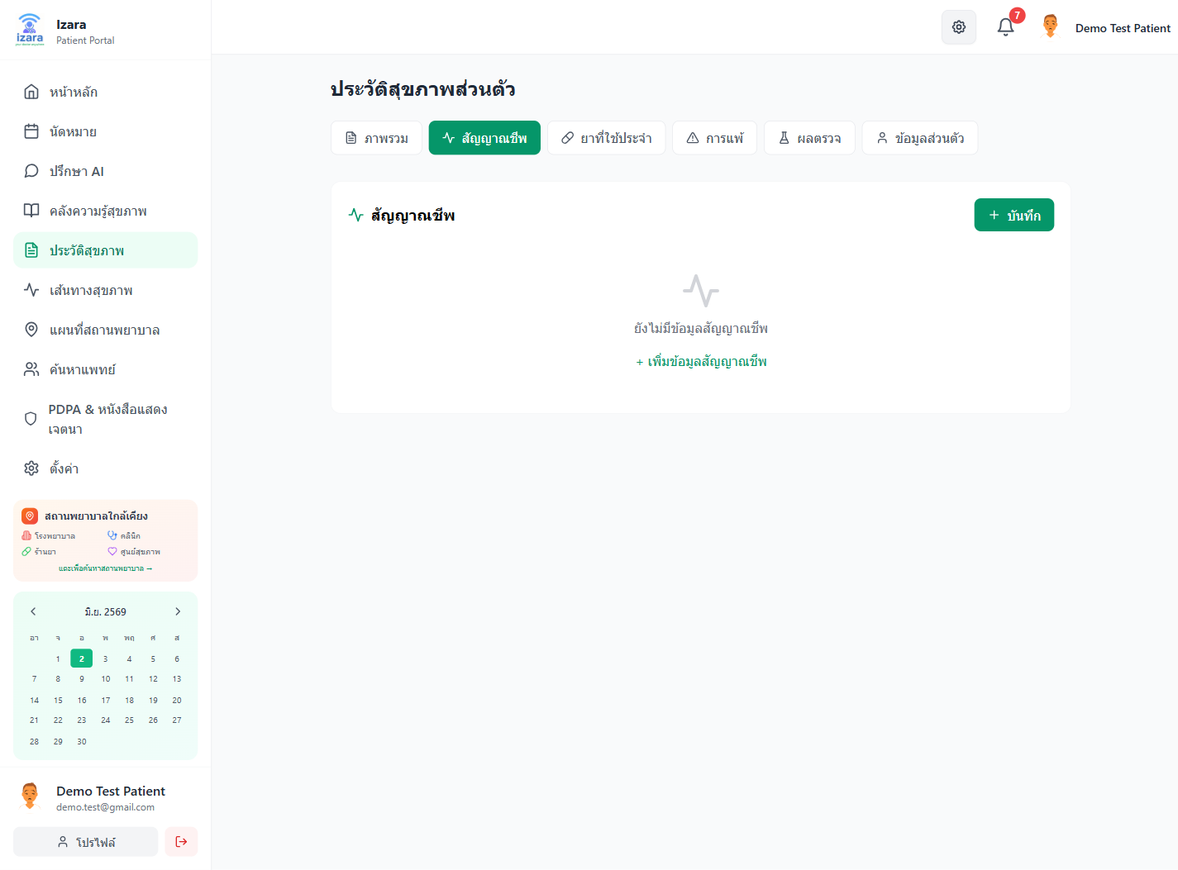

17. เปิดฟอร์มบันทึกสัญญาณชีพ
หัวข้อ | รายละเอียด
กลุ่ม UI | 6. ประวัติสุขภาพ (PHR)
บทบาทผู้ใช้ | ผู้ป่วย
วัตถุประสงค์ | บันทึกด้วยตนเอง
ภาพหน้าจอ | docs/screenshots/group-F/F04-vital-form-open.png

ลำดับ | ขั้นตอน / รายละเอียด | การปฏิบัติ | การตรวจสอบ | บทบาท | อ้างอิง Processes
1 | กดเพิ่ม/บันทึกค่าใหม่ | ดำเนินการจนจบ — อย่าข้าม modal ยืนยัน | ฟอร์มกรอกค่า | ผู้ป่วย | Processes/Pages/Patient-Portal/
2 | ตรวจหน้าจอขั้นที่ 1: ฟอร์มกรอกค่า | ตรวจสอบตามข้อความ | HTTP 2xx / ไม่มี error banner | ผู้ป่วย
3 | ตรวจ Network: HTTP 2xx, ไม่มี toast แดง, session/JWT ยังใช้ได้ | ตรวจสอบตามข้อความ | HTTP 2xx / ไม่มี error banner | ผู้ป่วย
4 | บันทึก appointmentId / meetingId จาก URL หรือ DevTools หากต้องส่งต่อ IT | ตรวจสอบตามข้อความ | HTTP 2xx / ไม่มี error banner | ผู้ป่วย

ผลลัพธ์ที่คาดหวัง | รายละเอียด
หน้าจอ | ฟอร์มกรอกค่า
API | ไม่มี HTTP 4xx/5xx บนฟังก์ชันหลัก
ทดสอบ | สอดคล้อง tests/SELECTORS.md และ Playwright
กระบวนการ | อ้างอิง Processes/Pages/Patient-Portal/

ข้อควรปฏิบัติ | คำอธิบาย
1 | ข้อมูลสุขภาพเป็นความลับ — อย่าแชร์รหัสผ่าน
2 | AI ให้คำแนะนำเบื้องต้น ไม่ใช่การวินิจฉัย

คำอธิบายเพิ่มเติม: ขั้นตอน «เปิดฟอร์มบันทึกสัญญาณชีพ» ผ่านการทดสอบ UI บน Cloud dev-testing (v1.7.33) — จัดทำตามมาตรฐานรายงานภาษาไทย (TH Sarabun New 16 pt)
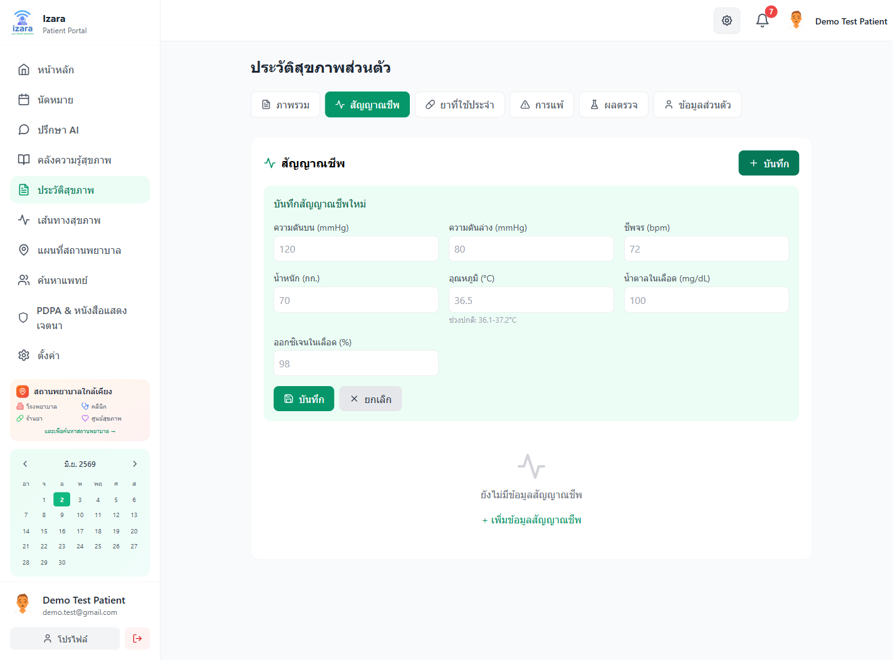

18. กรอกค่าสัญญาณชีพ
หัวข้อ | รายละเอียด
กลุ่ม UI | 6. ประวัติสุขภาพ (PHR)
บทบาทผู้ใช้ | ผู้ป่วย
วัตถุประสงค์ | ตรวจสอบความถูกต้อง
ภาพหน้าจอ | docs/screenshots/group-F/F05-vitals-filled.png

ลำดับ | ขั้นตอน / รายละเอียด | การปฏิบัติ | การตรวจสอบ | บทบาท | อ้างอิง Processes
1 | กรอกตัวเลขครบ | ดำเนินการจนจบ — อย่าข้าม modal ยืนยัน | ฟอร์มก่อนบันทึก | ผู้ป่วย | Processes/Pages/Patient-Portal/
2 | ตรวจหน้าจอขั้นที่ 1: ฟอร์มก่อนบันทึก | ตรวจสอบตามข้อความ | HTTP 2xx / ไม่มี error banner | ผู้ป่วย
3 | กดบันทึก | ดำเนินการจนจบ — อย่าข้าม modal ยืนยัน | ฟอร์มก่อนบันทึก | ผู้ป่วย
4 | ตรวจหน้าจอขั้นที่ 2: ฟอร์มก่อนบันทึก | ตรวจสอบตามข้อความ | HTTP 2xx / ไม่มี error banner | ผู้ป่วย
5 | ตรวจ Network: HTTP 2xx, ไม่มี toast แดง, session/JWT ยังใช้ได้ | ตรวจสอบตามข้อความ | HTTP 2xx / ไม่มี error banner | ผู้ป่วย
6 | บันทึก appointmentId / meetingId จาก URL หรือ DevTools หากต้องส่งต่อ IT | ตรวจสอบตามข้อความ | HTTP 2xx / ไม่มี error banner | ผู้ป่วย

ผลลัพธ์ที่คาดหวัง | รายละเอียด
หน้าจอ | ฟอร์มก่อนบันทึก
API | ไม่มี HTTP 4xx/5xx บนฟังก์ชันหลัก
ทดสอบ | สอดคล้อง tests/SELECTORS.md และ Playwright
กระบวนการ | อ้างอิง Processes/Pages/Patient-Portal/

ข้อควรปฏิบัติ | คำอธิบาย
1 | ข้อมูลสุขภาพเป็นความลับ — อย่าแชร์รหัสผ่าน
2 | AI ให้คำแนะนำเบื้องต้น ไม่ใช่การวินิจฉัย

คำอธิบายเพิ่มเติม: ขั้นตอน «กรอกค่าสัญญาณชีพ» ผ่านการทดสอบ UI บน Cloud dev-testing (v1.7.33) — จัดทำตามมาตรฐานรายงานภาษาไทย (TH Sarabun New 16 pt)
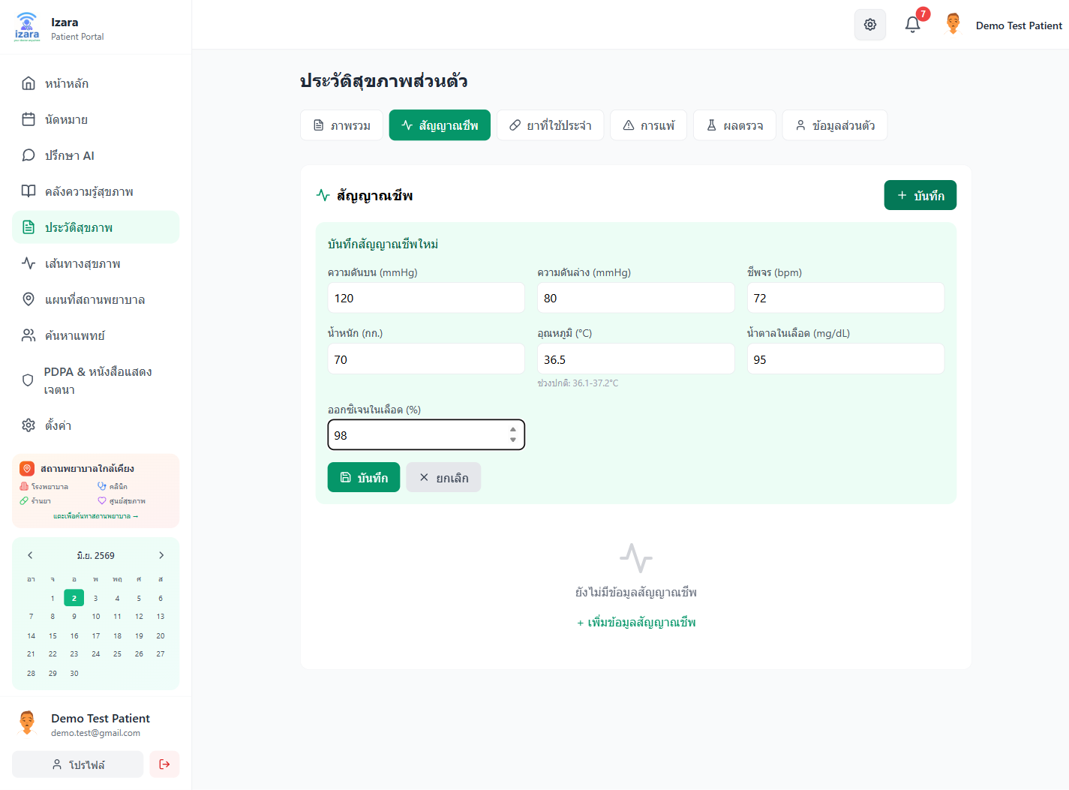

19. บันทึกสัญญาณชีพสำเร็จ
หัวข้อ | รายละเอียด
กลุ่ม UI | 6. ประวัติสุขภาพ (PHR)
บทบาทผู้ใช้ | ผู้ป่วย
วัตถุประสงค์ | แพทย์เห็นเมื่อเปิดเวชระเบียน
ภาพหน้าจอ | docs/screenshots/group-F/F06-vitals-saved.png

ลำดับ | ขั้นตอน / รายละเอียด | การปฏิบัติ | การตรวจสอบ | บทบาท | อ้างอิง Processes
1 | ยืนยันการบันทึก | ดำเนินการจนจบ — อย่าข้าม modal ยืนยัน | ค่าใหม่ในรายการ | ผู้ป่วย | Processes/Pages/Patient-Portal/
2 | ตรวจหน้าจอขั้นที่ 1: ค่าใหม่ในรายการ | ตรวจสอบตามข้อความ | HTTP 2xx / ไม่มี error banner | ผู้ป่วย
3 | ตรวจ Network: HTTP 2xx, ไม่มี toast แดง, session/JWT ยังใช้ได้ | ตรวจสอบตามข้อความ | HTTP 2xx / ไม่มี error banner | ผู้ป่วย
4 | บันทึก appointmentId / meetingId จาก URL หรือ DevTools หากต้องส่งต่อ IT | ตรวจสอบตามข้อความ | HTTP 2xx / ไม่มี error banner | ผู้ป่วย

ผลลัพธ์ที่คาดหวัง | รายละเอียด
หน้าจอ | ค่าใหม่ในรายการ
API | ไม่มี HTTP 4xx/5xx บนฟังก์ชันหลัก
ทดสอบ | สอดคล้อง tests/SELECTORS.md และ Playwright
กระบวนการ | อ้างอิง Processes/Pages/Patient-Portal/

ข้อควรปฏิบัติ | คำอธิบาย
1 | ข้อมูลสุขภาพเป็นความลับ — อย่าแชร์รหัสผ่าน
2 | AI ให้คำแนะนำเบื้องต้น ไม่ใช่การวินิจฉัย

คำอธิบายเพิ่มเติม: ขั้นตอน «บันทึกสัญญาณชีพสำเร็จ» ผ่านการทดสอบ UI บน Cloud dev-testing (v1.7.33) — จัดทำตามมาตรฐานรายงานภาษาไทย (TH Sarabun New 16 pt)
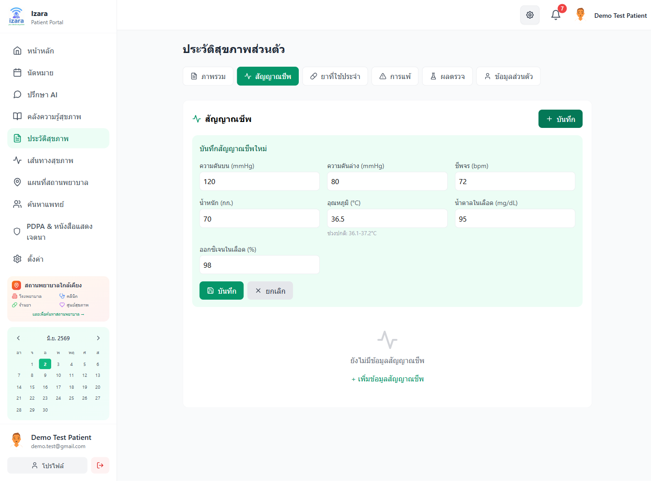

20. แท็บยา
หัวข้อ | รายละเอียด
กลุ่ม UI | 6. ประวัติสุขภาพ (PHR)
บทบาทผู้ใช้ | ผู้ป่วย
วัตถุประสงค์ | แจ้งแพทย์ก่อนจ่ายยาใหม่
ภาพหน้าจอ | docs/screenshots/group-F/F07-medications-tab.png

ลำดับ | ขั้นตอน / รายละเอียด | การปฏิบัติ | การตรวจสอบ | บทบาท | อ้างอิง Processes
1 | เปิดแท็บยา | ดำเนินการจนจบ — อย่าข้าม modal ยืนยัน | รายการยาประจำ | ผู้ป่วย | Processes/Pages/Patient-Portal/
2 | ตรวจหน้าจอขั้นที่ 1: รายการยาประจำ | ตรวจสอบตามข้อความ | HTTP 2xx / ไม่มี error banner | ผู้ป่วย
3 | ตรวจ Network: HTTP 2xx, ไม่มี toast แดง, session/JWT ยังใช้ได้ | ตรวจสอบตามข้อความ | HTTP 2xx / ไม่มี error banner | ผู้ป่วย
4 | บันทึก appointmentId / meetingId จาก URL หรือ DevTools หากต้องส่งต่อ IT | ตรวจสอบตามข้อความ | HTTP 2xx / ไม่มี error banner | ผู้ป่วย

ผลลัพธ์ที่คาดหวัง | รายละเอียด
หน้าจอ | รายการยาประจำ
API | ไม่มี HTTP 4xx/5xx บนฟังก์ชันหลัก
ทดสอบ | สอดคล้อง tests/SELECTORS.md และ Playwright
กระบวนการ | อ้างอิง Processes/Pages/Patient-Portal/

ข้อควรปฏิบัติ | คำอธิบาย
1 | ข้อมูลสุขภาพเป็นความลับ — อย่าแชร์รหัสผ่าน
2 | AI ให้คำแนะนำเบื้องต้น ไม่ใช่การวินิจฉัย

คำอธิบายเพิ่มเติม: ขั้นตอน «แท็บยา» ผ่านการทดสอบ UI บน Cloud dev-testing (v1.7.33) — จัดทำตามมาตรฐานรายงานภาษาไทย (TH Sarabun New 16 pt)
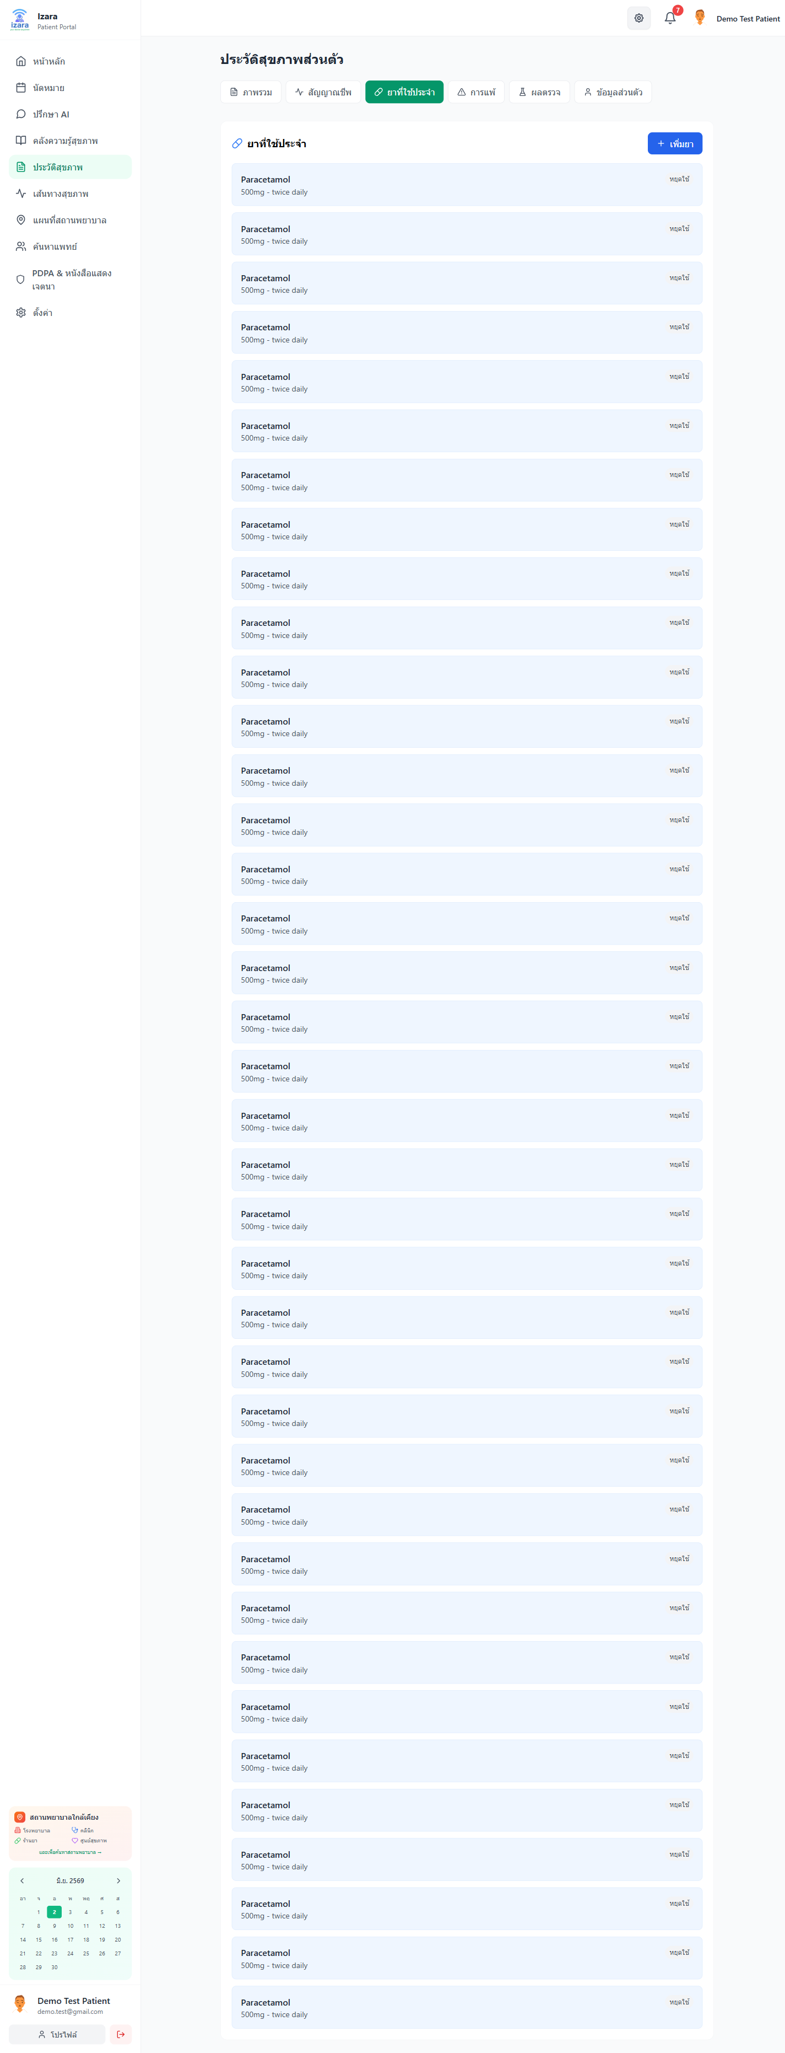

21. แท็บแพ้ยา/สาร
หัวข้อ | รายละเอียด
กลุ่ม UI | 6. ประวัติสุขภาพ (PHR)
บทบาทผู้ใช้ | ผู้ป่วย
วัตถุประสงค์ | สำคัญต่อความปลอดภัย
ภาพหน้าจอ | docs/screenshots/group-F/F08-allergies-tab.png

ลำดับ | ขั้นตอน / รายละเอียด | การปฏิบัติ | การตรวจสอบ | บทบาท | อ้างอิง Processes
1 | เปิดแท็บแพ้ | ดำเนินการจนจบ — อย่าข้าม modal ยืนยัน | รายการสิ่งที่แพ้ | ผู้ป่วย | Processes/Pages/Patient-Portal/
2 | ตรวจหน้าจอขั้นที่ 1: รายการสิ่งที่แพ้ | ตรวจสอบตามข้อความ | HTTP 2xx / ไม่มี error banner | ผู้ป่วย
3 | ตรวจ Network: HTTP 2xx, ไม่มี toast แดง, session/JWT ยังใช้ได้ | ตรวจสอบตามข้อความ | HTTP 2xx / ไม่มี error banner | ผู้ป่วย
4 | บันทึก appointmentId / meetingId จาก URL หรือ DevTools หากต้องส่งต่อ IT | ตรวจสอบตามข้อความ | HTTP 2xx / ไม่มี error banner | ผู้ป่วย

ผลลัพธ์ที่คาดหวัง | รายละเอียด
หน้าจอ | รายการสิ่งที่แพ้
API | ไม่มี HTTP 4xx/5xx บนฟังก์ชันหลัก
ทดสอบ | สอดคล้อง tests/SELECTORS.md และ Playwright
กระบวนการ | อ้างอิง Processes/Pages/Patient-Portal/

ข้อควรปฏิบัติ | คำอธิบาย
1 | ข้อมูลสุขภาพเป็นความลับ — อย่าแชร์รหัสผ่าน
2 | AI ให้คำแนะนำเบื้องต้น ไม่ใช่การวินิจฉัย

คำอธิบายเพิ่มเติม: ขั้นตอน «แท็บแพ้ยา/สาร» ผ่านการทดสอบ UI บน Cloud dev-testing (v1.7.33) — จัดทำตามมาตรฐานรายงานภาษาไทย (TH Sarabun New 16 pt)
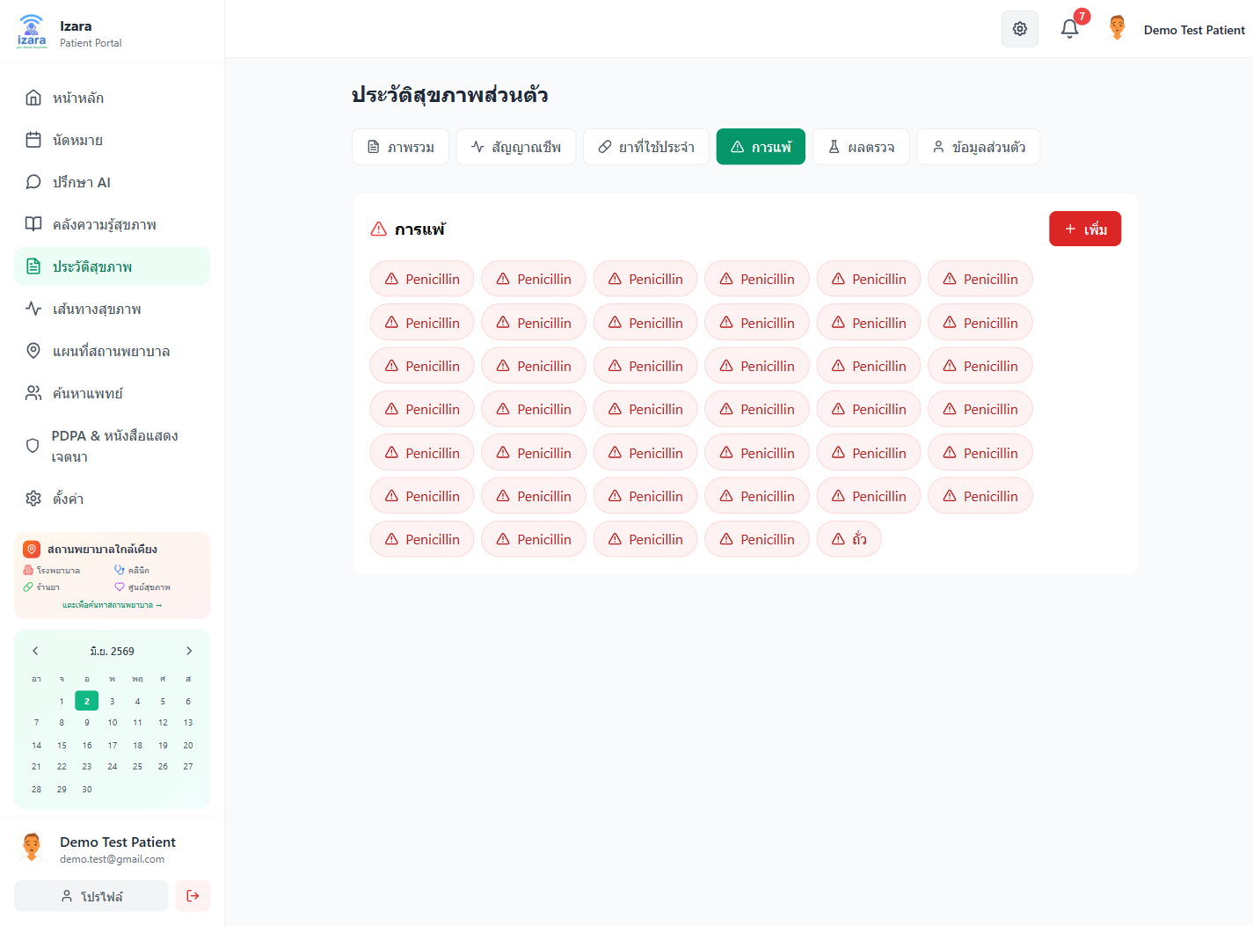

22. แท็บผลแล็บ
หัวข้อ | รายละเอียด
กลุ่ม UI | 6. ประวัติสุขภาพ (PHR)
บทบาทผู้ใช้ | ผู้ป่วย
วัตถุประสงค์ | อ้างอิงก่อนพบแพทย์
ภาพหน้าจอ | docs/screenshots/group-F/F09-lab-results-tab.png

ลำดับ | ขั้นตอน / รายละเอียด | การปฏิบัติ | การตรวจสอบ | บทบาท | อ้างอิง Processes
1 | เปิดแท็บผลแล็บ | ดำเนินการจนจบ — อย่าข้าม modal ยืนยัน | ผลตรวจย้อนหลัง | ผู้ป่วย | Processes/Pages/Patient-Portal/
2 | ตรวจหน้าจอขั้นที่ 1: ผลตรวจย้อนหลัง | ตรวจสอบตามข้อความ | HTTP 2xx / ไม่มี error banner | ผู้ป่วย
3 | ตรวจ Network: HTTP 2xx, ไม่มี toast แดง, session/JWT ยังใช้ได้ | ตรวจสอบตามข้อความ | HTTP 2xx / ไม่มี error banner | ผู้ป่วย
4 | บันทึก appointmentId / meetingId จาก URL หรือ DevTools หากต้องส่งต่อ IT | ตรวจสอบตามข้อความ | HTTP 2xx / ไม่มี error banner | ผู้ป่วย

ผลลัพธ์ที่คาดหวัง | รายละเอียด
หน้าจอ | ผลตรวจย้อนหลัง
API | ไม่มี HTTP 4xx/5xx บนฟังก์ชันหลัก
ทดสอบ | สอดคล้อง tests/SELECTORS.md และ Playwright
กระบวนการ | อ้างอิง Processes/Pages/Patient-Portal/

ข้อควรปฏิบัติ | คำอธิบาย
1 | ข้อมูลสุขภาพเป็นความลับ — อย่าแชร์รหัสผ่าน
2 | AI ให้คำแนะนำเบื้องต้น ไม่ใช่การวินิจฉัย

คำอธิบายเพิ่มเติม: ขั้นตอน «แท็บผลแล็บ» ผ่านการทดสอบ UI บน Cloud dev-testing (v1.7.33) — จัดทำตามมาตรฐานรายงานภาษาไทย (TH Sarabun New 16 pt)
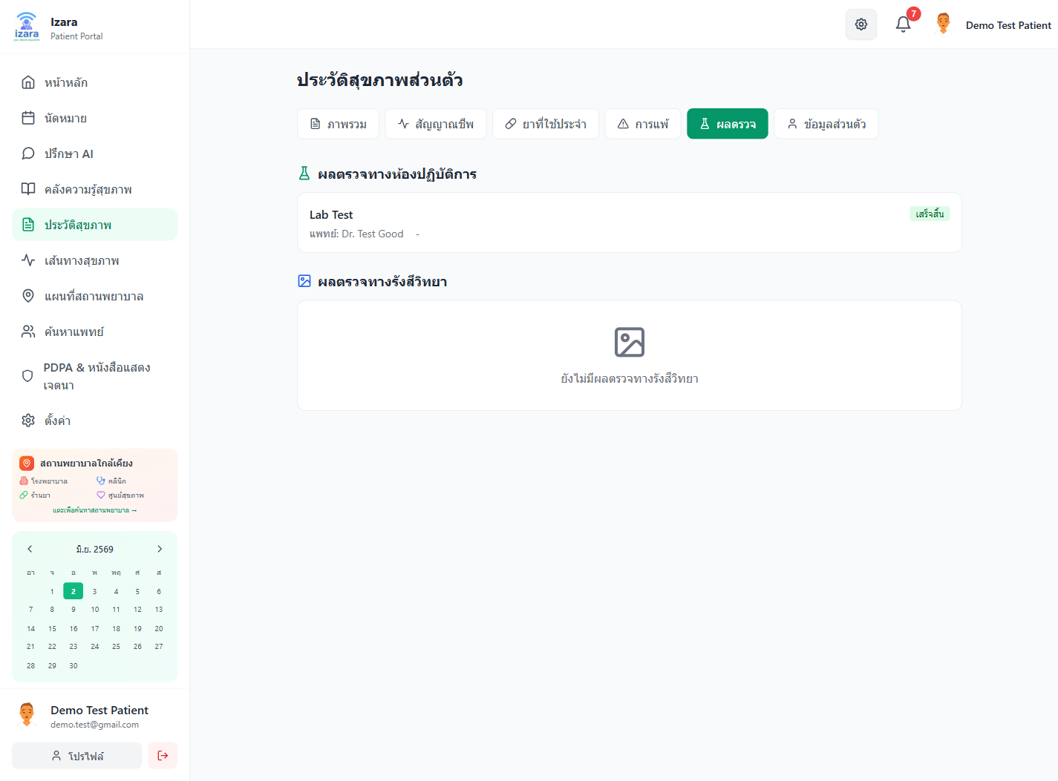

23. ภาพรวม PHR พร้อมข้อมูล
หัวข้อ | รายละเอียด
กลุ่ม UI | 6. ประวัติสุขภาพ (PHR)
บทบาทผู้ใช้ | ผู้ป่วย
วัตถุประสงค์ | ข้อมูล sync กับแพทย์
ภาพหน้าจอ | docs/screenshots/group-F/F14-phr-overview-data.png

ลำดับ | ขั้นตอน / รายละเอียด | การปฏิบัติ | การตรวจสอบ | บทบาท | อ้างอิง Processes
1 | กลับแท็บภาพรวม | ดำเนินการจนจบ — อย่าข้าม modal ยืนยัน | สรุปรวมทุกหมวด | ผู้ป่วย | Processes/Pages/Patient-Portal/
2 | ตรวจหน้าจอขั้นที่ 1: สรุปรวมทุกหมวด | ตรวจสอบตามข้อความ | HTTP 2xx / ไม่มี error banner | ผู้ป่วย
3 | ตรวจ Network: HTTP 2xx, ไม่มี toast แดง, session/JWT ยังใช้ได้ | ตรวจสอบตามข้อความ | HTTP 2xx / ไม่มี error banner | ผู้ป่วย
4 | บันทึก appointmentId / meetingId จาก URL หรือ DevTools หากต้องส่งต่อ IT | ตรวจสอบตามข้อความ | HTTP 2xx / ไม่มี error banner | ผู้ป่วย

ผลลัพธ์ที่คาดหวัง | รายละเอียด
หน้าจอ | สรุปรวมทุกหมวด
API | ไม่มี HTTP 4xx/5xx บนฟังก์ชันหลัก
ทดสอบ | สอดคล้อง tests/SELECTORS.md และ Playwright
กระบวนการ | อ้างอิง Processes/Pages/Patient-Portal/

ข้อควรปฏิบัติ | คำอธิบาย
1 | ข้อมูลสุขภาพเป็นความลับ — อย่าแชร์รหัสผ่าน
2 | AI ให้คำแนะนำเบื้องต้น ไม่ใช่การวินิจฉัย

คำอธิบายเพิ่มเติม: ขั้นตอน «ภาพรวม PHR พร้อมข้อมูล» ผ่านการทดสอบ UI บน Cloud dev-testing (v1.7.33) — จัดทำตามมาตรฐานรายงานภาษาไทย (TH Sarabun New 16 pt)


7. PDPA และหนังสือแสดงเจตนา
วัตถุประสงค์ของหมวด
หมวด «7. PDPA และหนังสือแสดงเจตนา» ครอบคลุมฟังก์ชันผู้ป่วยตามเมนูและ UI test ที่ผ่าน
ลำดับ | ขั้นตอนกระบวนการในระบบ
1 | เข้าสู่ระบบด้วยบัญชีผู้ป่วยที่ลงทะเบียนแล้ว
2 | เปิดเมนูที่เกี่ยวข้องกับหมวดนี้จาก Sidebar
3 | ดำเนินการตามขั้นตอนในแต่ละภาพหน้าจอทีละขั้น
4 | ตรวจสอบข้อความแจ้งเตือน สถานะ API และ `data-testid`
5 | ยืนยันผลลัพธ์กับ Processes/Pages ที่อ้างอิง
6 | บันทึกหรือดำเนินขั้นถัดไปตาม workflow

ข้อควรระวัง | รายละเอียด
1 | ข้อมูลสุขภาพเป็นความลับ — อย่าแชร์รหัสผ่าน
2 | AI ให้คำแนะนำเบื้องต้น ไม่ใช่การวินิจฉัย

อ้างอิงกระบวนการ: Processes/Pages/Patient-Portal/

24. นัดหมายจากมุม PDPA flow
หัวข้อ | รายละเอียด
กลุ่ม UI | 7. PDPA และหนังสือแสดงเจตนา
บทบาทผู้ใช้ | ผู้ป่วย
วัตถุประสงค์ | workflow ต่อเนื่อง
ภาพหน้าจอ | docs/screenshots/group-G/G13-patient-appointments.png

ลำดับ | ขั้นตอน / รายละเอียด | การปฏิบัติ | การตรวจสอบ | บทบาท | อ้างอิง Processes
1 | กลับตรวจนัด | ดำเนินการจนจบ — อย่าข้าม modal ยืนยัน | เชื่อมโยงกับเมนูนัด | ผู้ป่วย | Processes/Pages/Patient-Portal/
2 | ตรวจหน้าจอขั้นที่ 1: เชื่อมโยงกับเมนูนัด | ตรวจสอบตามข้อความ | HTTP 2xx / ไม่มี error banner | ผู้ป่วย
3 | ตรวจ Network: HTTP 2xx, ไม่มี toast แดง, session/JWT ยังใช้ได้ | ตรวจสอบตามข้อความ | HTTP 2xx / ไม่มี error banner | ผู้ป่วย
4 | บันทึก appointmentId / meetingId จาก URL หรือ DevTools หากต้องส่งต่อ IT | ตรวจสอบตามข้อความ | HTTP 2xx / ไม่มี error banner | ผู้ป่วย

ผลลัพธ์ที่คาดหวัง | รายละเอียด
หน้าจอ | เชื่อมโยงกับเมนูนัด
API | ไม่มี HTTP 4xx/5xx บนฟังก์ชันหลัก
ทดสอบ | สอดคล้อง tests/SELECTORS.md และ Playwright
กระบวนการ | อ้างอิง Processes/Pages/Patient-Portal/

ข้อควรปฏิบัติ | คำอธิบาย
1 | ข้อมูลสุขภาพเป็นความลับ — อย่าแชร์รหัสผ่าน
2 | AI ให้คำแนะนำเบื้องต้น ไม่ใช่การวินิจฉัย

คำอธิบายเพิ่มเติม: ขั้นตอน «นัดหมายจากมุม PDPA flow» ผ่านการทดสอบ UI บน Cloud dev-testing (v1.7.33) — จัดทำตามมาตรฐานรายงานภาษาไทย (TH Sarabun New 16 pt)
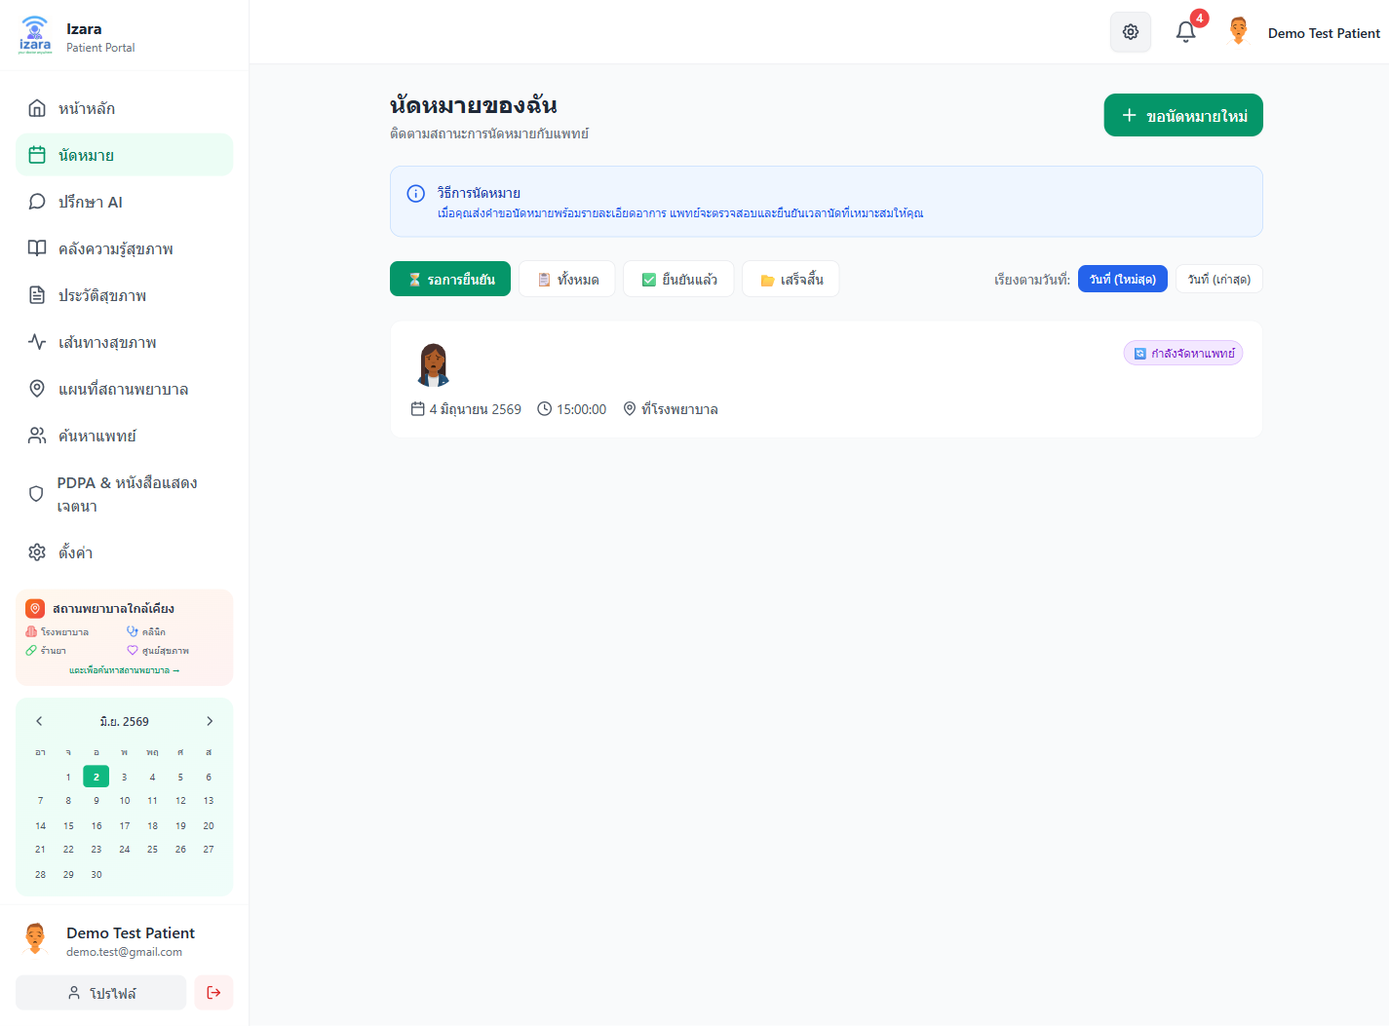

8. AI, Timeline, แผนที่, ค้นหาแพทย์
วัตถุประสงค์ของหมวด
หมวด «8. AI, Timeline, แผนที่, ค้นหาแพทย์» ครอบคลุมฟังก์ชันผู้ป่วยตามเมนูและ UI test ที่ผ่าน
ลำดับ | ขั้นตอนกระบวนการในระบบ
1 | เข้าสู่ระบบด้วยบัญชีผู้ป่วยที่ลงทะเบียนแล้ว
2 | เปิดเมนูที่เกี่ยวข้องกับหมวดนี้จาก Sidebar
3 | ดำเนินการตามขั้นตอนในแต่ละภาพหน้าจอทีละขั้น
4 | ตรวจสอบข้อความแจ้งเตือน สถานะ API และ `data-testid`
5 | ยืนยันผลลัพธ์กับ Processes/Pages ที่อ้างอิง
6 | บันทึกหรือดำเนินขั้นถัดไปตาม workflow

ข้อควรระวัง | รายละเอียด
1 | ข้อมูลสุขภาพเป็นความลับ — อย่าแชร์รหัสผ่าน
2 | AI ให้คำแนะนำเบื้องต้น ไม่ใช่การวินิจฉัย

อ้างอิงกระบวนการ: Processes/Pages/Patient-Portal/

25. AI Doctor — หน้าแรก
หัวข้อ | รายละเอียด
กลุ่ม UI | 8. AI, Timeline, แผนที่, ค้นหาแพทย์
บทบาทผู้ใช้ | ผู้ป่วย
วัตถุประสงค์ | ไม่ใช่การวินิจฉัย — คำแนะนำเบื้องต้น
ภาพหน้าจอ | docs/screenshots/group-J/J01-ai-doctor.png

ลำดับ | ขั้นตอน / รายละเอียด | การปฏิบัติ | การตรวจสอบ | บทบาท | อ้างอิง Processes
1 | เปิดปรึกษา AI | ดำเนินการจนจบ — อย่าข้าม modal ยืนยัน | ช่องแชท | ผู้ป่วย | Processes/Pages/Patient-Portal/
2 | ตรวจหน้าจอขั้นที่ 1: ช่องแชท | ตรวจสอบตามข้อความ | HTTP 2xx / ไม่มี error banner | ผู้ป่วย
3 | ตรวจ Network: HTTP 2xx, ไม่มี toast แดง, session/JWT ยังใช้ได้ | ตรวจสอบตามข้อความ | HTTP 2xx / ไม่มี error banner | ผู้ป่วย
4 | บันทึก appointmentId / meetingId จาก URL หรือ DevTools หากต้องส่งต่อ IT | ตรวจสอบตามข้อความ | HTTP 2xx / ไม่มี error banner | ผู้ป่วย

ผลลัพธ์ที่คาดหวัง | รายละเอียด
หน้าจอ | ช่องแชท
API | ไม่มี HTTP 4xx/5xx บนฟังก์ชันหลัก
ทดสอบ | สอดคล้อง tests/SELECTORS.md และ Playwright
กระบวนการ | อ้างอิง Processes/Pages/Patient-Portal/

ข้อควรปฏิบัติ | คำอธิบาย
1 | ข้อมูลสุขภาพเป็นความลับ — อย่าแชร์รหัสผ่าน
2 | AI ให้คำแนะนำเบื้องต้น ไม่ใช่การวินิจฉัย

คำอธิบายเพิ่มเติม: ขั้นตอน «AI Doctor — หน้าแรก» ผ่านการทดสอบ UI บน Cloud dev-testing (v1.7.33) — จัดทำตามมาตรฐานรายงานภาษาไทย (TH Sarabun New 16 pt)
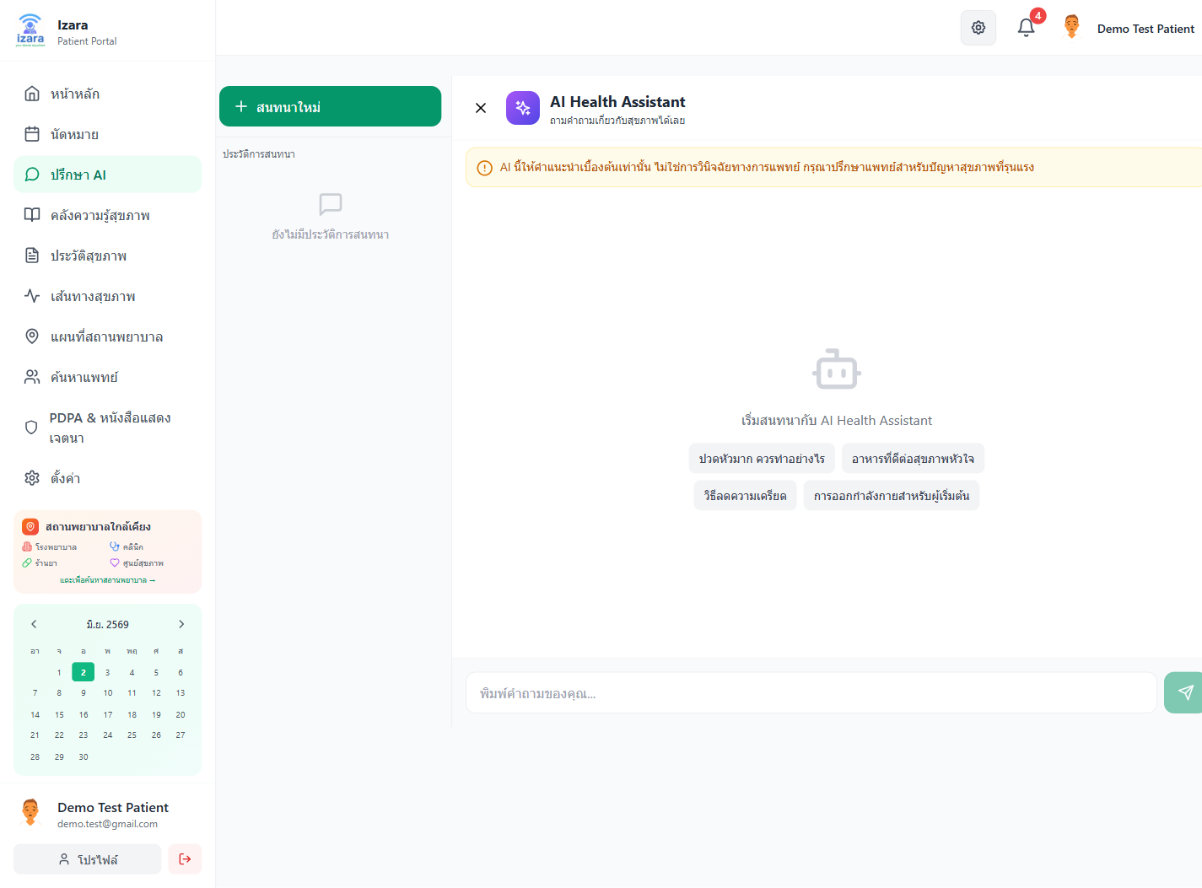

26. กรอกอาการใน AI
หัวข้อ | รายละเอียด
กลุ่ม UI | 8. AI, Timeline, แผนที่, ค้นหาแพทย์
บทบาทผู้ใช้ | ผู้ป่วย
วัตถุประสงค์ | Gemini วิเคราะห์อาการ
ภาพหน้าจอ | docs/screenshots/group-J/J02-symptom-typed.png

ลำดับ | ขั้นตอน / รายละเอียด | การปฏิบัติ | การตรวจสอบ | บทบาท | อ้างอิง Processes
1 | พิมพ์อาการ | ดำเนินการจนจบ — อย่าข้าม modal ยืนยัน | ข้อความในช่อง | ผู้ป่วย | Processes/Pages/Patient-Portal/
2 | ตรวจหน้าจอขั้นที่ 1: ข้อความในช่อง | ตรวจสอบตามข้อความ | HTTP 2xx / ไม่มี error banner | ผู้ป่วย
3 | ตรวจ Network: HTTP 2xx, ไม่มี toast แดง, session/JWT ยังใช้ได้ | ตรวจสอบตามข้อความ | HTTP 2xx / ไม่มี error banner | ผู้ป่วย
4 | บันทึก appointmentId / meetingId จาก URL หรือ DevTools หากต้องส่งต่อ IT | ตรวจสอบตามข้อความ | HTTP 2xx / ไม่มี error banner | ผู้ป่วย

ผลลัพธ์ที่คาดหวัง | รายละเอียด
หน้าจอ | ข้อความในช่อง
API | ไม่มี HTTP 4xx/5xx บนฟังก์ชันหลัก
ทดสอบ | สอดคล้อง tests/SELECTORS.md และ Playwright
กระบวนการ | อ้างอิง Processes/Pages/Patient-Portal/

ข้อควรปฏิบัติ | คำอธิบาย
1 | ข้อมูลสุขภาพเป็นความลับ — อย่าแชร์รหัสผ่าน
2 | AI ให้คำแนะนำเบื้องต้น ไม่ใช่การวินิจฉัย

คำอธิบายเพิ่มเติม: ขั้นตอน «กรอกอาการใน AI» ผ่านการทดสอบ UI บน Cloud dev-testing (v1.7.33) — จัดทำตามมาตรฐานรายงานภาษาไทย (TH Sarabun New 16 pt)
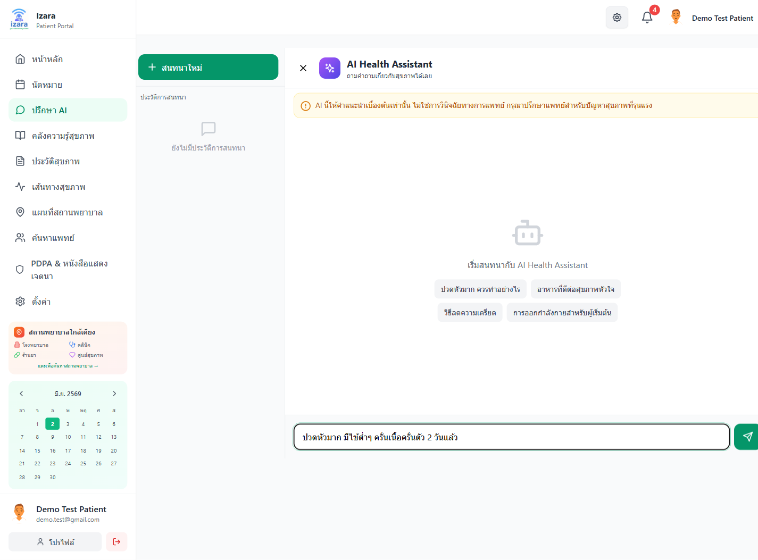

27. คำตอบจาก AI
หัวข้อ | รายละเอียด
กลุ่ม UI | 8. AI, Timeline, แผนที่, ค้นหาแพทย์
บทบาทผู้ใช้ | ผู้ป่วย
วัตถุประสงค์ | ควรพบแพทย์หากรุนแรง
ภาพหน้าจอ | docs/screenshots/group-J/J03-ai-response.png

ลำดับ | ขั้นตอน / รายละเอียด | การปฏิบัติ | การตรวจสอบ | บทบาท | อ้างอิง Processes
1 | รอคำตอบ | ดำเนินการจนจบ — อย่าข้าม modal ยืนยัน | คำแนะนำและคำเตือน | ผู้ป่วย | Processes/Pages/Patient-Portal/
2 | ตรวจหน้าจอขั้นที่ 1: คำแนะนำและคำเตือน | ตรวจสอบตามข้อความ | HTTP 2xx / ไม่มี error banner | ผู้ป่วย
3 | ตรวจ Network: HTTP 2xx, ไม่มี toast แดง, session/JWT ยังใช้ได้ | ตรวจสอบตามข้อความ | HTTP 2xx / ไม่มี error banner | ผู้ป่วย
4 | บันทึก appointmentId / meetingId จาก URL หรือ DevTools หากต้องส่งต่อ IT | ตรวจสอบตามข้อความ | HTTP 2xx / ไม่มี error banner | ผู้ป่วย

ผลลัพธ์ที่คาดหวัง | รายละเอียด
หน้าจอ | คำแนะนำและคำเตือน
API | ไม่มี HTTP 4xx/5xx บนฟังก์ชันหลัก
ทดสอบ | สอดคล้อง tests/SELECTORS.md และ Playwright
กระบวนการ | อ้างอิง Processes/Pages/Patient-Portal/

ข้อควรปฏิบัติ | คำอธิบาย
1 | ข้อมูลสุขภาพเป็นความลับ — อย่าแชร์รหัสผ่าน
2 | AI ให้คำแนะนำเบื้องต้น ไม่ใช่การวินิจฉัย

คำอธิบายเพิ่มเติม: ขั้นตอน «คำตอบจาก AI» ผ่านการทดสอบ UI บน Cloud dev-testing (v1.7.33) — จัดทำตามมาตรฐานรายงานภาษาไทย (TH Sarabun New 16 pt)
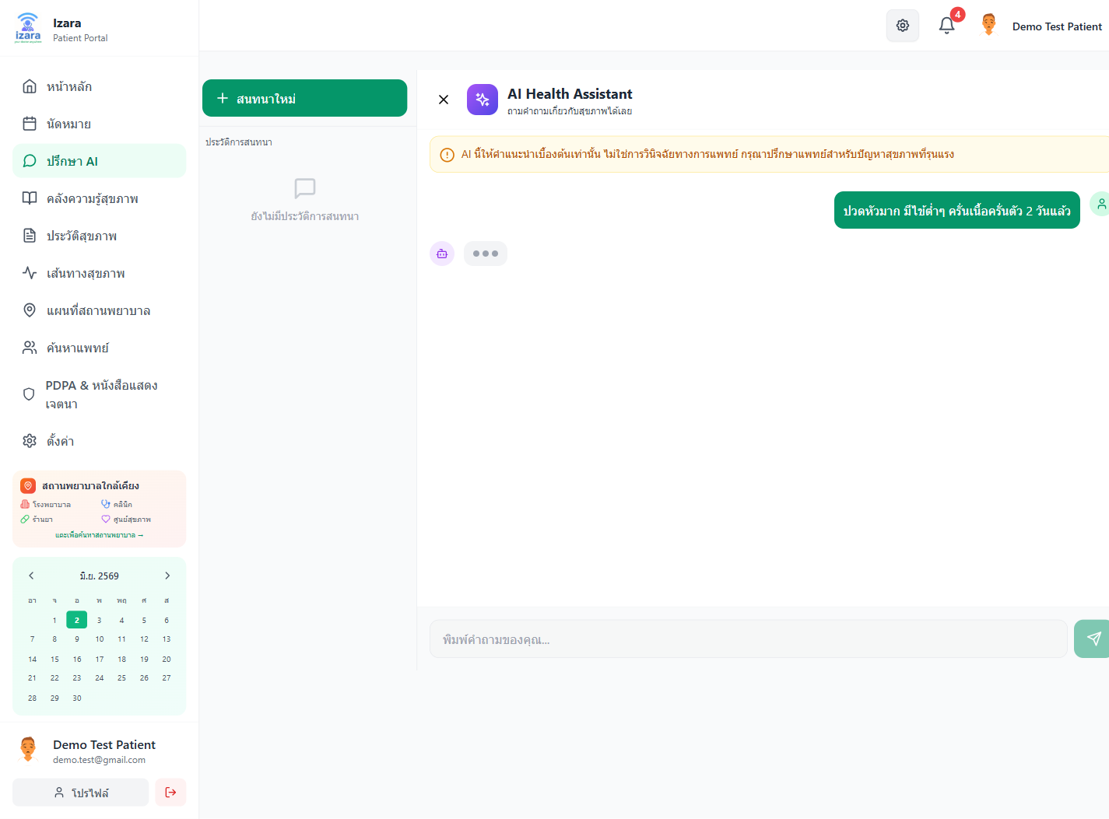

28. ตรวจสอบคำตอบ AI
หัวข้อ | รายละเอียด
กลุ่ม UI | 8. AI, Timeline, แผนที่, ค้นหาแพทย์
บทบาทผู้ใช้ | ผู้ป่วย
วัตถุประสงค์ | บันทึกหรือจองนัดต่อ
ภาพหน้าจอ | docs/screenshots/group-J/J04-response-check.png

ลำดับ | ขั้นตอน / รายละเอียด | การปฏิบัติ | การตรวจสอบ | บทบาท | อ้างอิง Processes
1 | อ่านคำเตือน | ดำเนินการจนจบ — อย่าข้าม modal ยืนยัน | ข้อความครบ | ผู้ป่วย | Processes/Pages/Patient-Portal/
2 | ตรวจหน้าจอขั้นที่ 1: ข้อความครบ | ตรวจสอบตามข้อความ | HTTP 2xx / ไม่มี error banner | ผู้ป่วย
3 | ตรวจ Network: HTTP 2xx, ไม่มี toast แดง, session/JWT ยังใช้ได้ | ตรวจสอบตามข้อความ | HTTP 2xx / ไม่มี error banner | ผู้ป่วย
4 | บันทึก appointmentId / meetingId จาก URL หรือ DevTools หากต้องส่งต่อ IT | ตรวจสอบตามข้อความ | HTTP 2xx / ไม่มี error banner | ผู้ป่วย

ผลลัพธ์ที่คาดหวัง | รายละเอียด
หน้าจอ | ข้อความครบ
API | ไม่มี HTTP 4xx/5xx บนฟังก์ชันหลัก
ทดสอบ | สอดคล้อง tests/SELECTORS.md และ Playwright
กระบวนการ | อ้างอิง Processes/Pages/Patient-Portal/

ข้อควรปฏิบัติ | คำอธิบาย
1 | ข้อมูลสุขภาพเป็นความลับ — อย่าแชร์รหัสผ่าน
2 | AI ให้คำแนะนำเบื้องต้น ไม่ใช่การวินิจฉัย

คำอธิบายเพิ่มเติม: ขั้นตอน «ตรวจสอบคำตอบ AI» ผ่านการทดสอบ UI บน Cloud dev-testing (v1.7.33) — จัดทำตามมาตรฐานรายงานภาษาไทย (TH Sarabun New 16 pt)
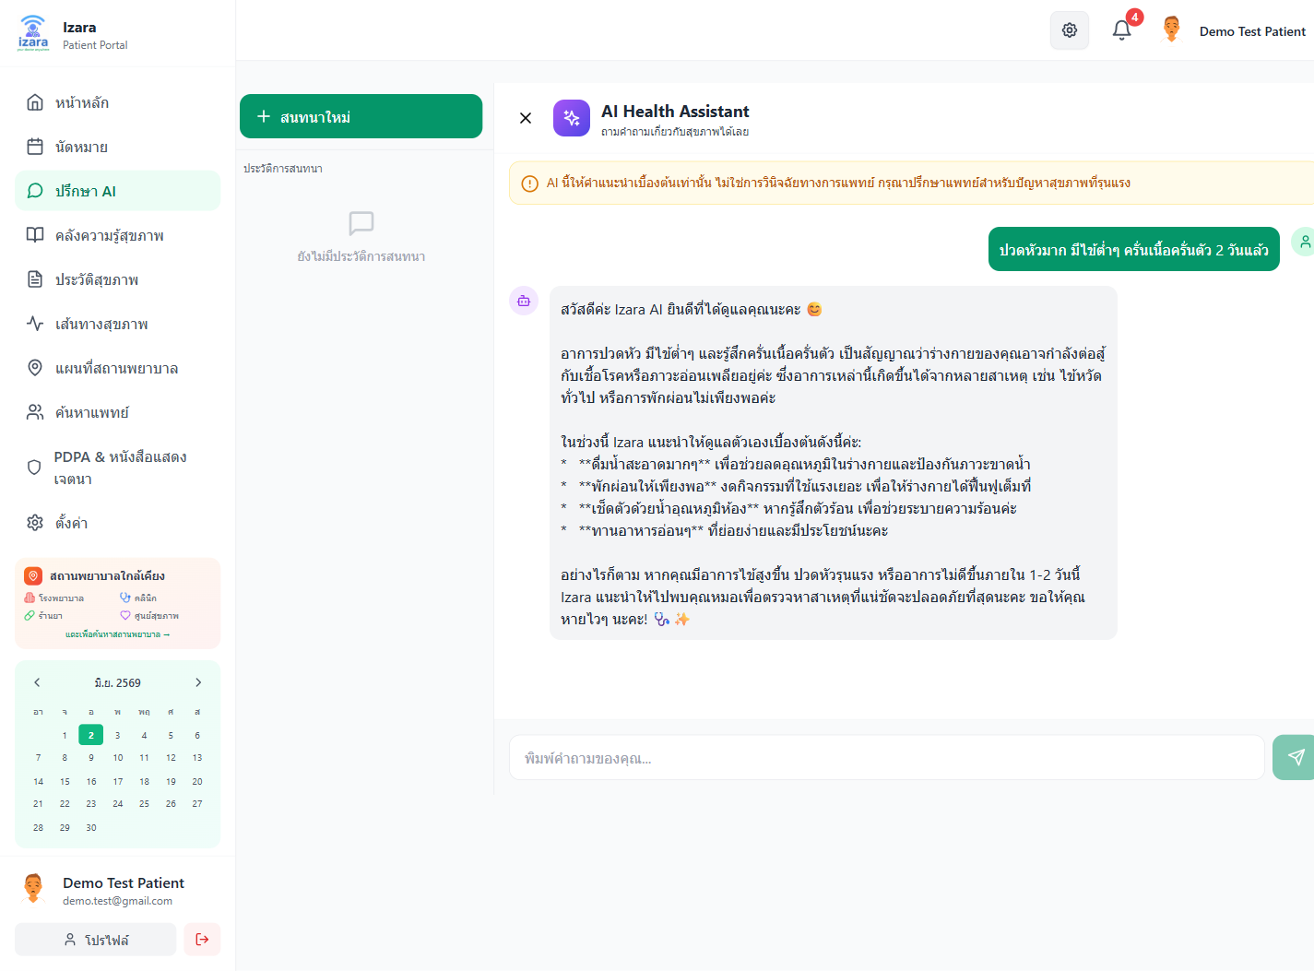

29. เส้นทางสุขภาพ
หัวข้อ | รายละเอียด
กลุ่ม UI | 8. AI, Timeline, แผนที่, ค้นหาแพทย์
บทบาทผู้ใช้ | ผู้ป่วย
วัตถุประสงค์ | นัด ยา แล็บ รวมกัน
ภาพหน้าจอ | docs/screenshots/group-J/J05-timeline.png

ลำดับ | ขั้นตอน / รายละเอียด | การปฏิบัติ | การตรวจสอบ | บทบาท | อ้างอิง Processes
1 | เปิด Timeline | ดำเนินการจนจบ — อย่าข้าม modal ยืนยัน | เหตุการณ์เรียงเวลา | ผู้ป่วย | Processes/Pages/Patient-Portal/
2 | ตรวจหน้าจอขั้นที่ 1: เหตุการณ์เรียงเวลา | ตรวจสอบตามข้อความ | HTTP 2xx / ไม่มี error banner | ผู้ป่วย
3 | ตรวจ Network: HTTP 2xx, ไม่มี toast แดง, session/JWT ยังใช้ได้ | ตรวจสอบตามข้อความ | HTTP 2xx / ไม่มี error banner | ผู้ป่วย
4 | บันทึก appointmentId / meetingId จาก URL หรือ DevTools หากต้องส่งต่อ IT | ตรวจสอบตามข้อความ | HTTP 2xx / ไม่มี error banner | ผู้ป่วย

ผลลัพธ์ที่คาดหวัง | รายละเอียด
หน้าจอ | เหตุการณ์เรียงเวลา
API | ไม่มี HTTP 4xx/5xx บนฟังก์ชันหลัก
ทดสอบ | สอดคล้อง tests/SELECTORS.md และ Playwright
กระบวนการ | อ้างอิง Processes/Pages/Patient-Portal/

ข้อควรปฏิบัติ | คำอธิบาย
1 | ข้อมูลสุขภาพเป็นความลับ — อย่าแชร์รหัสผ่าน
2 | AI ให้คำแนะนำเบื้องต้น ไม่ใช่การวินิจฉัย

คำอธิบายเพิ่มเติม: ขั้นตอน «เส้นทางสุขภาพ» ผ่านการทดสอบ UI บน Cloud dev-testing (v1.7.33) — จัดทำตามมาตรฐานรายงานภาษาไทย (TH Sarabun New 16 pt)
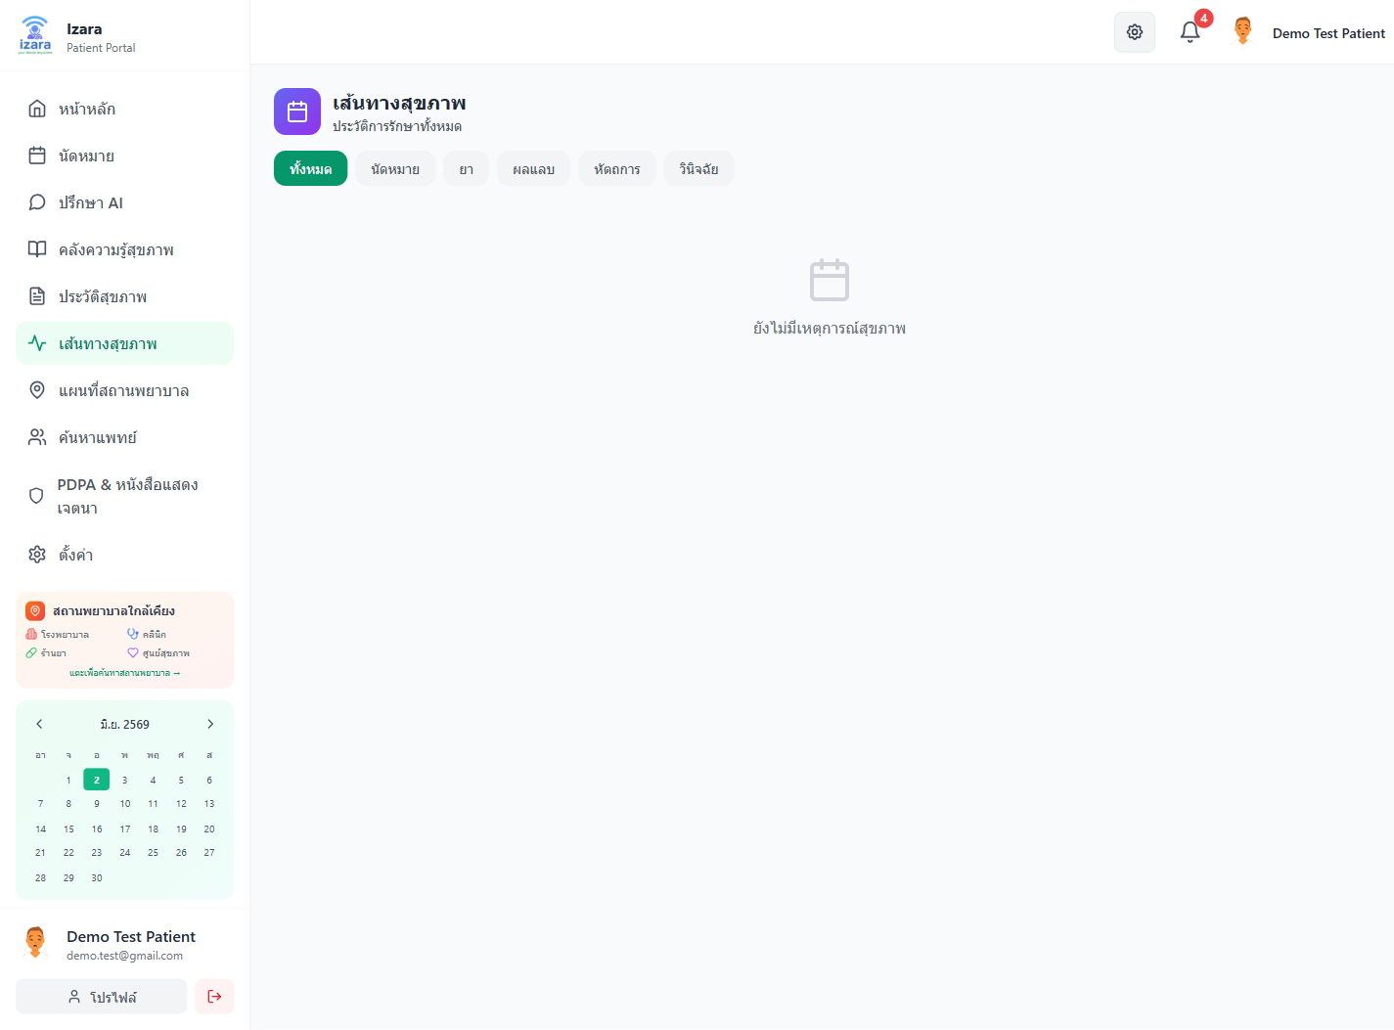

30. กรอง Timeline
หัวข้อ | รายละเอียด
กลุ่ม UI | 8. AI, Timeline, แผนที่, ค้นหาแพทย์
บทบาทผู้ใช้ | ผู้ป่วย
วัตถุประสงค์ | ค้นหาเร็ว
ภาพหน้าจอ | docs/screenshots/group-J/J06-timeline-filtered.png

ลำดับ | ขั้นตอน / รายละเอียด | การปฏิบัติ | การตรวจสอบ | บทบาท | อ้างอิง Processes
1 | เลือกประเภทกรอง | ดำเนินการจนจบ — อย่าข้าม modal ยืนยัน | เฉพาะประเภทที่เลือก | ผู้ป่วย | Processes/Pages/Patient-Portal/
2 | ตรวจหน้าจอขั้นที่ 1: เฉพาะประเภทที่เลือก | ตรวจสอบตามข้อความ | HTTP 2xx / ไม่มี error banner | ผู้ป่วย
3 | ตรวจ Network: HTTP 2xx, ไม่มี toast แดง, session/JWT ยังใช้ได้ | ตรวจสอบตามข้อความ | HTTP 2xx / ไม่มี error banner | ผู้ป่วย
4 | บันทึก appointmentId / meetingId จาก URL หรือ DevTools หากต้องส่งต่อ IT | ตรวจสอบตามข้อความ | HTTP 2xx / ไม่มี error banner | ผู้ป่วย

ผลลัพธ์ที่คาดหวัง | รายละเอียด
หน้าจอ | เฉพาะประเภทที่เลือก
API | ไม่มี HTTP 4xx/5xx บนฟังก์ชันหลัก
ทดสอบ | สอดคล้อง tests/SELECTORS.md และ Playwright
กระบวนการ | อ้างอิง Processes/Pages/Patient-Portal/

ข้อควรปฏิบัติ | คำอธิบาย
1 | ข้อมูลสุขภาพเป็นความลับ — อย่าแชร์รหัสผ่าน
2 | AI ให้คำแนะนำเบื้องต้น ไม่ใช่การวินิจฉัย

คำอธิบายเพิ่มเติม: ขั้นตอน «กรอง Timeline» ผ่านการทดสอบ UI บน Cloud dev-testing (v1.7.33) — จัดทำตามมาตรฐานรายงานภาษาไทย (TH Sarabun New 16 pt)
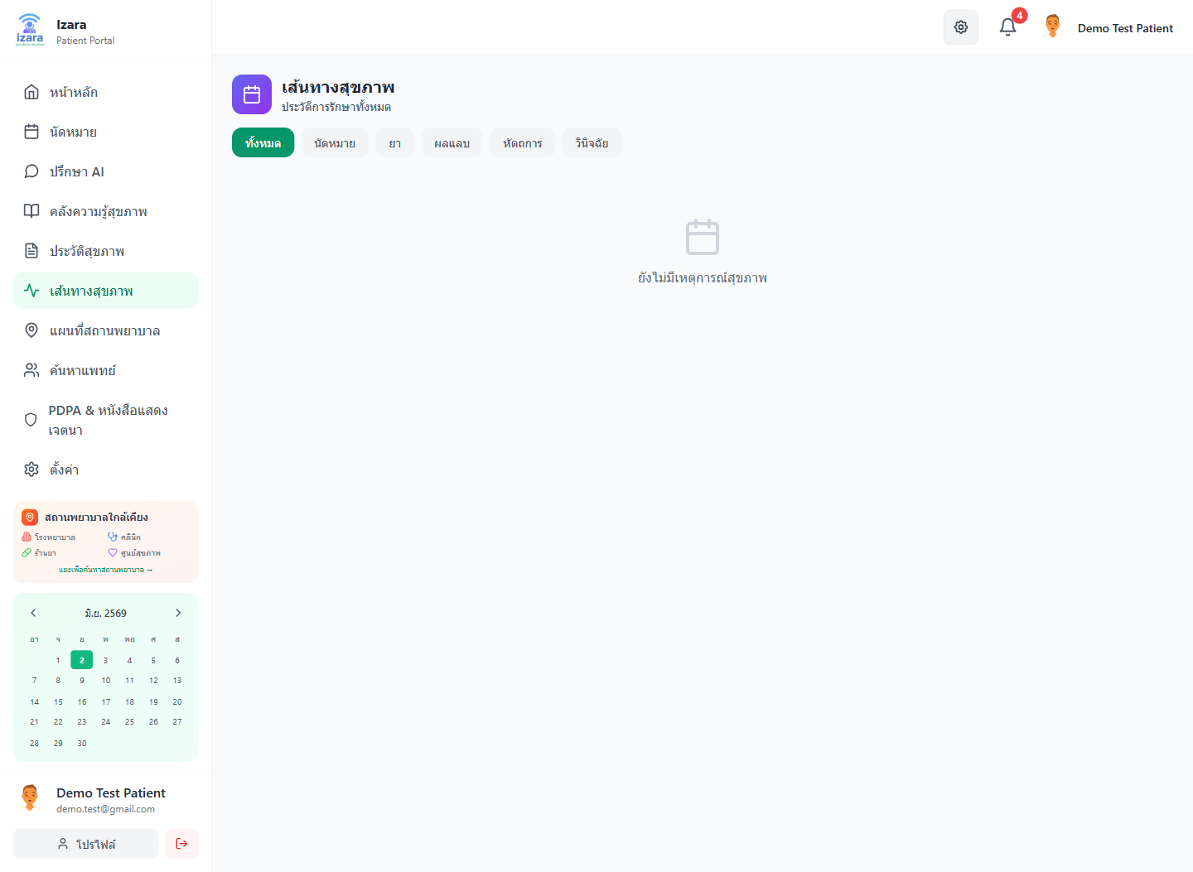

31. เลื่อนดู Timeline
หัวข้อ | รายละเอียด
กลุ่ม UI | 8. AI, Timeline, แผนที่, ค้นหาแพทย์
บทบาทผู้ใช้ | ผู้ป่วย
วัตถุประสงค์ | ประวัติยาว
ภาพหน้าจอ | docs/screenshots/group-J/J07-timeline-scrolled.png

ลำดับ | ขั้นตอน / รายละเอียด | การปฏิบัติ | การตรวจสอบ | บทบาท | อ้างอิง Processes
1 | เลื่อนลง | ดำเนินการจนจบ — อย่าข้าม modal ยืนยัน | เหตุการณ์เก่า | ผู้ป่วย | Processes/Pages/Patient-Portal/
2 | ตรวจหน้าจอขั้นที่ 1: เหตุการณ์เก่า | ตรวจสอบตามข้อความ | HTTP 2xx / ไม่มี error banner | ผู้ป่วย
3 | ตรวจ Network: HTTP 2xx, ไม่มี toast แดง, session/JWT ยังใช้ได้ | ตรวจสอบตามข้อความ | HTTP 2xx / ไม่มี error banner | ผู้ป่วย
4 | บันทึก appointmentId / meetingId จาก URL หรือ DevTools หากต้องส่งต่อ IT | ตรวจสอบตามข้อความ | HTTP 2xx / ไม่มี error banner | ผู้ป่วย

ผลลัพธ์ที่คาดหวัง | รายละเอียด
หน้าจอ | เหตุการณ์เก่า
API | ไม่มี HTTP 4xx/5xx บนฟังก์ชันหลัก
ทดสอบ | สอดคล้อง tests/SELECTORS.md และ Playwright
กระบวนการ | อ้างอิง Processes/Pages/Patient-Portal/

ข้อควรปฏิบัติ | คำอธิบาย
1 | ข้อมูลสุขภาพเป็นความลับ — อย่าแชร์รหัสผ่าน
2 | AI ให้คำแนะนำเบื้องต้น ไม่ใช่การวินิจฉัย

คำอธิบายเพิ่มเติม: ขั้นตอน «เลื่อนดู Timeline» ผ่านการทดสอบ UI บน Cloud dev-testing (v1.7.33) — จัดทำตามมาตรฐานรายงานภาษาไทย (TH Sarabun New 16 pt)


32. แผนที่สถานพยาบาล
หัวข้อ | รายละเอียด
กลุ่ม UI | 8. AI, Timeline, แผนที่, ค้นหาแพทย์
บทบาทผู้ใช้ | ผู้ป่วย
วัตถุประสงค์ | หาโรงพยาบาลใกล้
ภาพหน้าจอ | docs/screenshots/group-J/J08-map.png

ลำดับ | ขั้นตอน / รายละเอียด | การปฏิบัติ | การตรวจสอบ | บทบาท | อ้างอิง Processes
1 | เปิดแผนที่ | ดำเนินการจนจบ — อย่าข้าม modal ยืนยัน | แผนที่และรายการ | ผู้ป่วย | Processes/Pages/Patient-Portal/
2 | ตรวจหน้าจอขั้นที่ 1: แผนที่และรายการ | ตรวจสอบตามข้อความ | HTTP 2xx / ไม่มี error banner | ผู้ป่วย
3 | ตรวจ Network: HTTP 2xx, ไม่มี toast แดง, session/JWT ยังใช้ได้ | ตรวจสอบตามข้อความ | HTTP 2xx / ไม่มี error banner | ผู้ป่วย
4 | บันทึก appointmentId / meetingId จาก URL หรือ DevTools หากต้องส่งต่อ IT | ตรวจสอบตามข้อความ | HTTP 2xx / ไม่มี error banner | ผู้ป่วย

ผลลัพธ์ที่คาดหวัง | รายละเอียด
หน้าจอ | แผนที่และรายการ
API | ไม่มี HTTP 4xx/5xx บนฟังก์ชันหลัก
ทดสอบ | สอดคล้อง tests/SELECTORS.md และ Playwright
กระบวนการ | อ้างอิง Processes/Pages/Patient-Portal/

ข้อควรปฏิบัติ | คำอธิบาย
1 | ข้อมูลสุขภาพเป็นความลับ — อย่าแชร์รหัสผ่าน
2 | AI ให้คำแนะนำเบื้องต้น ไม่ใช่การวินิจฉัย

คำอธิบายเพิ่มเติม: ขั้นตอน «แผนที่สถานพยาบาล» ผ่านการทดสอบ UI บน Cloud dev-testing (v1.7.33) — จัดทำตามมาตรฐานรายงานภาษาไทย (TH Sarabun New 16 pt)
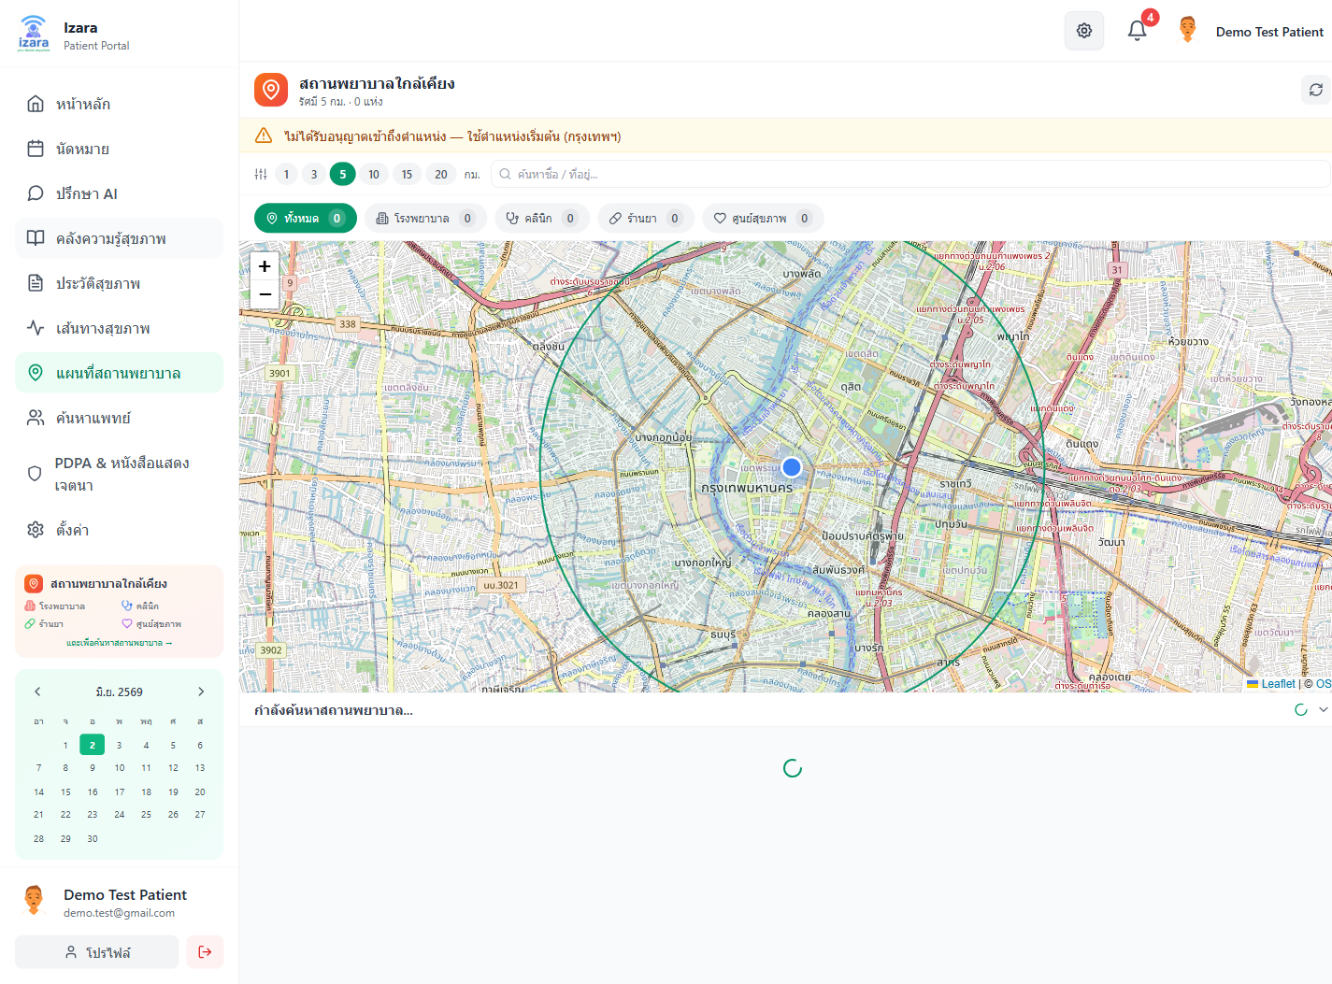

33. ค้นหาบนแผนที่
หัวข้อ | รายละเอียด
กลุ่ม UI | 8. AI, Timeline, แผนที่, ค้นหาแพทย์
บทบาทผู้ใช้ | ผู้ป่วย
วัตถุประสงค์ | เช่น โรงพยาบาล + เขต
ภาพหน้าจอ | docs/screenshots/group-J/J09-map-search.png

ลำดับ | ขั้นตอน / รายละเอียด | การปฏิบัติ | การตรวจสอบ | บทบาท | อ้างอิง Processes
1 | พิมพ์คำค้น | ดำเนินการจนจบ — อย่าข้าม modal ยืนยัน | ผลค้นหา | ผู้ป่วย | Processes/Pages/Patient-Portal/
2 | ตรวจหน้าจอขั้นที่ 1: ผลค้นหา | ตรวจสอบตามข้อความ | HTTP 2xx / ไม่มี error banner | ผู้ป่วย
3 | ตรวจ Network: HTTP 2xx, ไม่มี toast แดง, session/JWT ยังใช้ได้ | ตรวจสอบตามข้อความ | HTTP 2xx / ไม่มี error banner | ผู้ป่วย
4 | บันทึก appointmentId / meetingId จาก URL หรือ DevTools หากต้องส่งต่อ IT | ตรวจสอบตามข้อความ | HTTP 2xx / ไม่มี error banner | ผู้ป่วย

ผลลัพธ์ที่คาดหวัง | รายละเอียด
หน้าจอ | ผลค้นหา
API | ไม่มี HTTP 4xx/5xx บนฟังก์ชันหลัก
ทดสอบ | สอดคล้อง tests/SELECTORS.md และ Playwright
กระบวนการ | อ้างอิง Processes/Pages/Patient-Portal/

ข้อควรปฏิบัติ | คำอธิบาย
1 | ข้อมูลสุขภาพเป็นความลับ — อย่าแชร์รหัสผ่าน
2 | AI ให้คำแนะนำเบื้องต้น ไม่ใช่การวินิจฉัย

คำอธิบายเพิ่มเติม: ขั้นตอน «ค้นหาบนแผนที่» ผ่านการทดสอบ UI บน Cloud dev-testing (v1.7.33) — จัดทำตามมาตรฐานรายงานภาษาไทย (TH Sarabun New 16 pt)
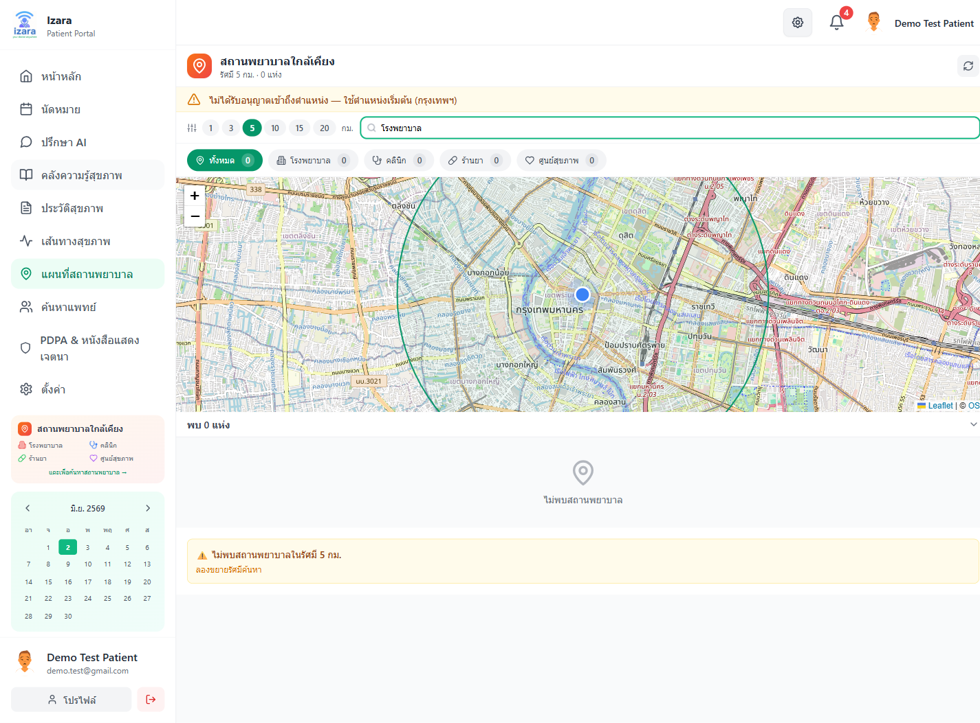

34. ผลค้นหาแผนที่
หัวข้อ | รายละเอียด
กลุ่ม UI | 8. AI, Timeline, แผนที่, ค้นหาแพทย์
บทบาทผู้ใช้ | ผู้ป่วย
วัตถุประสงค์ | นำทางหรือโทร
ภาพหน้าจอ | docs/screenshots/group-J/J10-map-results.png

ลำดับ | ขั้นตอน / รายละเอียด | การปฏิบัติ | การตรวจสอบ | บทบาท | อ้างอิง Processes
1 | เลือกสถานที่ | ดำเนินการจนจบ — อย่าข้าม modal ยืนยัน | หมุดบนแผนที่ | ผู้ป่วย | Processes/Pages/Patient-Portal/
2 | ตรวจหน้าจอขั้นที่ 1: หมุดบนแผนที่ | ตรวจสอบตามข้อความ | HTTP 2xx / ไม่มี error banner | ผู้ป่วย
3 | ตรวจ Network: HTTP 2xx, ไม่มี toast แดง, session/JWT ยังใช้ได้ | ตรวจสอบตามข้อความ | HTTP 2xx / ไม่มี error banner | ผู้ป่วย
4 | บันทึก appointmentId / meetingId จาก URL หรือ DevTools หากต้องส่งต่อ IT | ตรวจสอบตามข้อความ | HTTP 2xx / ไม่มี error banner | ผู้ป่วย

ผลลัพธ์ที่คาดหวัง | รายละเอียด
หน้าจอ | หมุดบนแผนที่
API | ไม่มี HTTP 4xx/5xx บนฟังก์ชันหลัก
ทดสอบ | สอดคล้อง tests/SELECTORS.md และ Playwright
กระบวนการ | อ้างอิง Processes/Pages/Patient-Portal/

ข้อควรปฏิบัติ | คำอธิบาย
1 | ข้อมูลสุขภาพเป็นความลับ — อย่าแชร์รหัสผ่าน
2 | AI ให้คำแนะนำเบื้องต้น ไม่ใช่การวินิจฉัย

คำอธิบายเพิ่มเติม: ขั้นตอน «ผลค้นหาแผนที่» ผ่านการทดสอบ UI บน Cloud dev-testing (v1.7.33) — จัดทำตามมาตรฐานรายงานภาษาไทย (TH Sarabun New 16 pt)
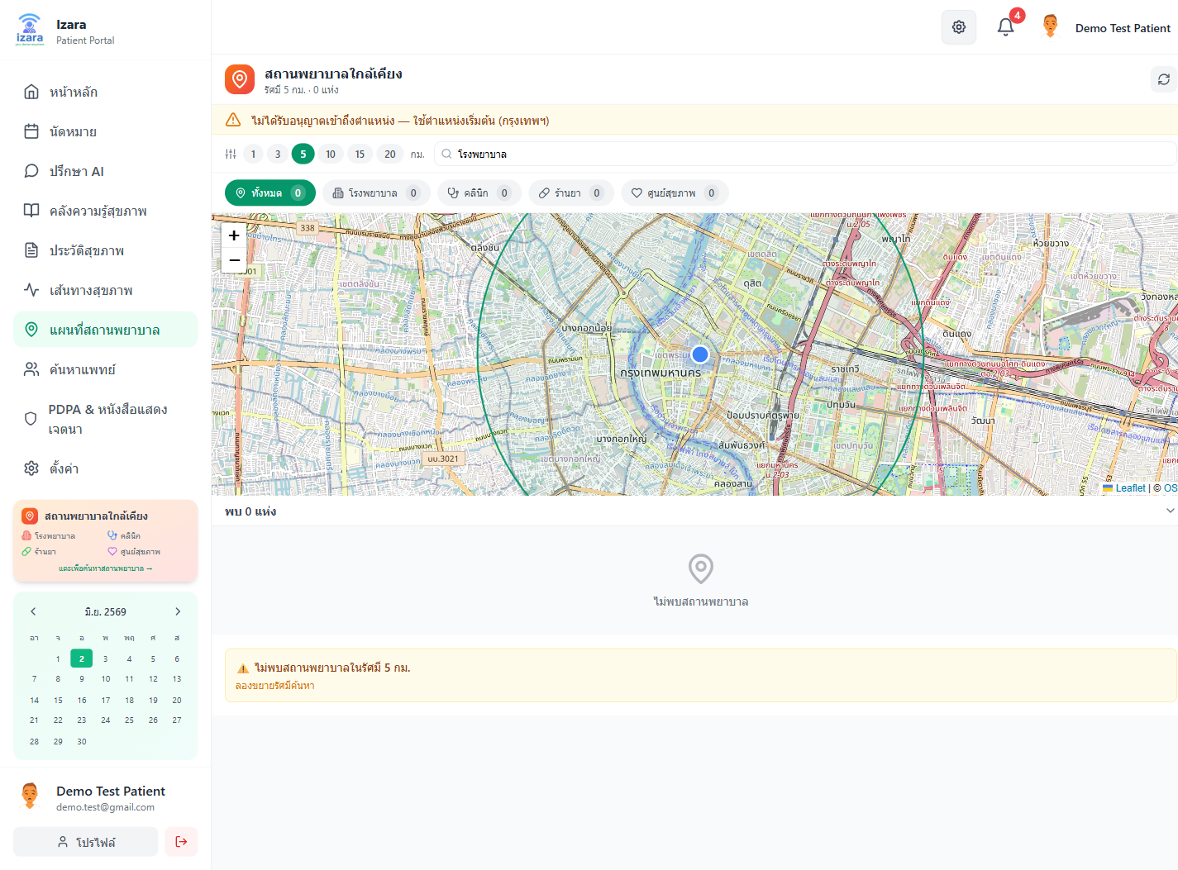

35. ค้นหาแพทย์ — รายการ
หัวข้อ | รายละเอียด
กลุ่ม UI | 8. AI, Timeline, แผนที่, ค้นหาแพทย์
บทบาทผู้ใช้ | ผู้ป่วย
วัตถุประสงค์ | ดูความเชี่ยวชาญ
ภาพหน้าจอ | docs/screenshots/group-J/J11-find-doctors.png

ลำดับ | ขั้นตอน / รายละเอียด | การปฏิบัติ | การตรวจสอบ | บทบาท | อ้างอิง Processes
1 | เปิดค้นหาแพทย์ | ดำเนินการจนจบ — อย่าข้าม modal ยืนยัน | การ์ดแพทย์ | ผู้ป่วย | Processes/Pages/Patient-Portal/
2 | ตรวจหน้าจอขั้นที่ 1: การ์ดแพทย์ | ตรวจสอบตามข้อความ | HTTP 2xx / ไม่มี error banner | ผู้ป่วย
3 | ตรวจ Network: HTTP 2xx, ไม่มี toast แดง, session/JWT ยังใช้ได้ | ตรวจสอบตามข้อความ | HTTP 2xx / ไม่มี error banner | ผู้ป่วย
4 | บันทึก appointmentId / meetingId จาก URL หรือ DevTools หากต้องส่งต่อ IT | ตรวจสอบตามข้อความ | HTTP 2xx / ไม่มี error banner | ผู้ป่วย

ผลลัพธ์ที่คาดหวัง | รายละเอียด
หน้าจอ | การ์ดแพทย์
API | ไม่มี HTTP 4xx/5xx บนฟังก์ชันหลัก
ทดสอบ | สอดคล้อง tests/SELECTORS.md และ Playwright
กระบวนการ | อ้างอิง Processes/Pages/Patient-Portal/

ข้อควรปฏิบัติ | คำอธิบาย
1 | ข้อมูลสุขภาพเป็นความลับ — อย่าแชร์รหัสผ่าน
2 | AI ให้คำแนะนำเบื้องต้น ไม่ใช่การวินิจฉัย

คำอธิบายเพิ่มเติม: ขั้นตอน «ค้นหาแพทย์ — รายการ» ผ่านการทดสอบ UI บน Cloud dev-testing (v1.7.33) — จัดทำตามมาตรฐานรายงานภาษาไทย (TH Sarabun New 16 pt)
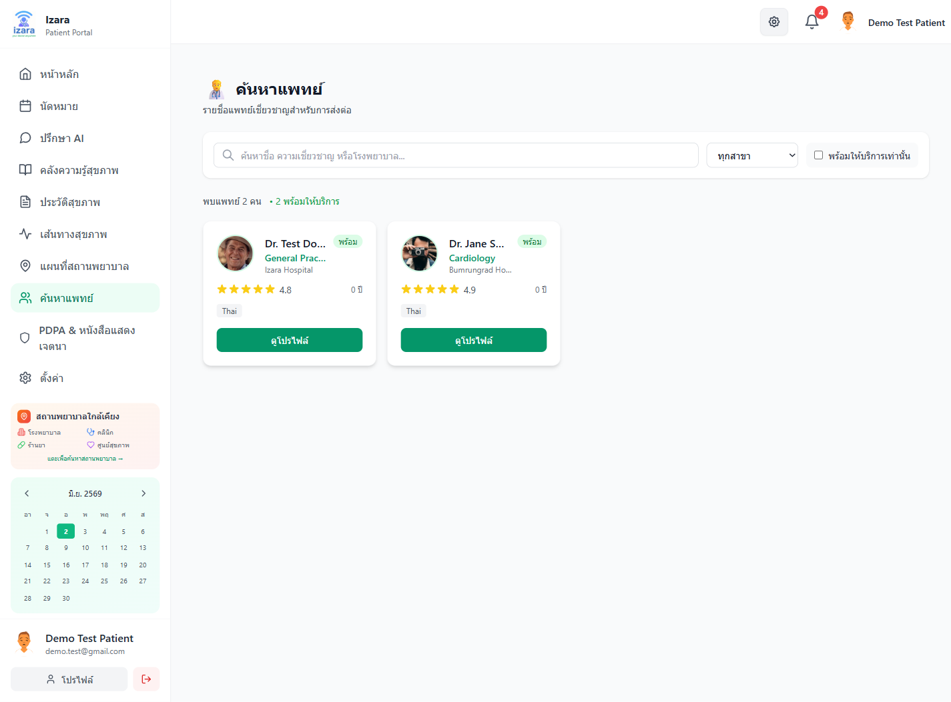

36. กรองความเชี่ยวชาญ
หัวข้อ | รายละเอียด
กลุ่ม UI | 8. AI, Timeline, แผนที่, ค้นหาแพทย์
บทบาทผู้ใช้ | ผู้ป่วย
วัตถุประสงค์ | จำกัดผลลัพธ์
ภาพหน้าจอ | docs/screenshots/group-J/J12-specialty-filter.png

ลำดับ | ขั้นตอน / รายละเอียด | การปฏิบัติ | การตรวจสอบ | บทบาท | อ้างอิง Processes
1 | เลือกสาขา | ดำเนินการจนจบ — อย่าข้าม modal ยืนยัน | รายการกรองแล้ว | ผู้ป่วย | Processes/Pages/Patient-Portal/
2 | ตรวจหน้าจอขั้นที่ 1: รายการกรองแล้ว | ตรวจสอบตามข้อความ | HTTP 2xx / ไม่มี error banner | ผู้ป่วย
3 | ตรวจ Network: HTTP 2xx, ไม่มี toast แดง, session/JWT ยังใช้ได้ | ตรวจสอบตามข้อความ | HTTP 2xx / ไม่มี error banner | ผู้ป่วย
4 | บันทึก appointmentId / meetingId จาก URL หรือ DevTools หากต้องส่งต่อ IT | ตรวจสอบตามข้อความ | HTTP 2xx / ไม่มี error banner | ผู้ป่วย

ผลลัพธ์ที่คาดหวัง | รายละเอียด
หน้าจอ | รายการกรองแล้ว
API | ไม่มี HTTP 4xx/5xx บนฟังก์ชันหลัก
ทดสอบ | สอดคล้อง tests/SELECTORS.md และ Playwright
กระบวนการ | อ้างอิง Processes/Pages/Patient-Portal/

ข้อควรปฏิบัติ | คำอธิบาย
1 | ข้อมูลสุขภาพเป็นความลับ — อย่าแชร์รหัสผ่าน
2 | AI ให้คำแนะนำเบื้องต้น ไม่ใช่การวินิจฉัย

คำอธิบายเพิ่มเติม: ขั้นตอน «กรองความเชี่ยวชาญ» ผ่านการทดสอบ UI บน Cloud dev-testing (v1.7.33) — จัดทำตามมาตรฐานรายงานภาษาไทย (TH Sarabun New 16 pt)
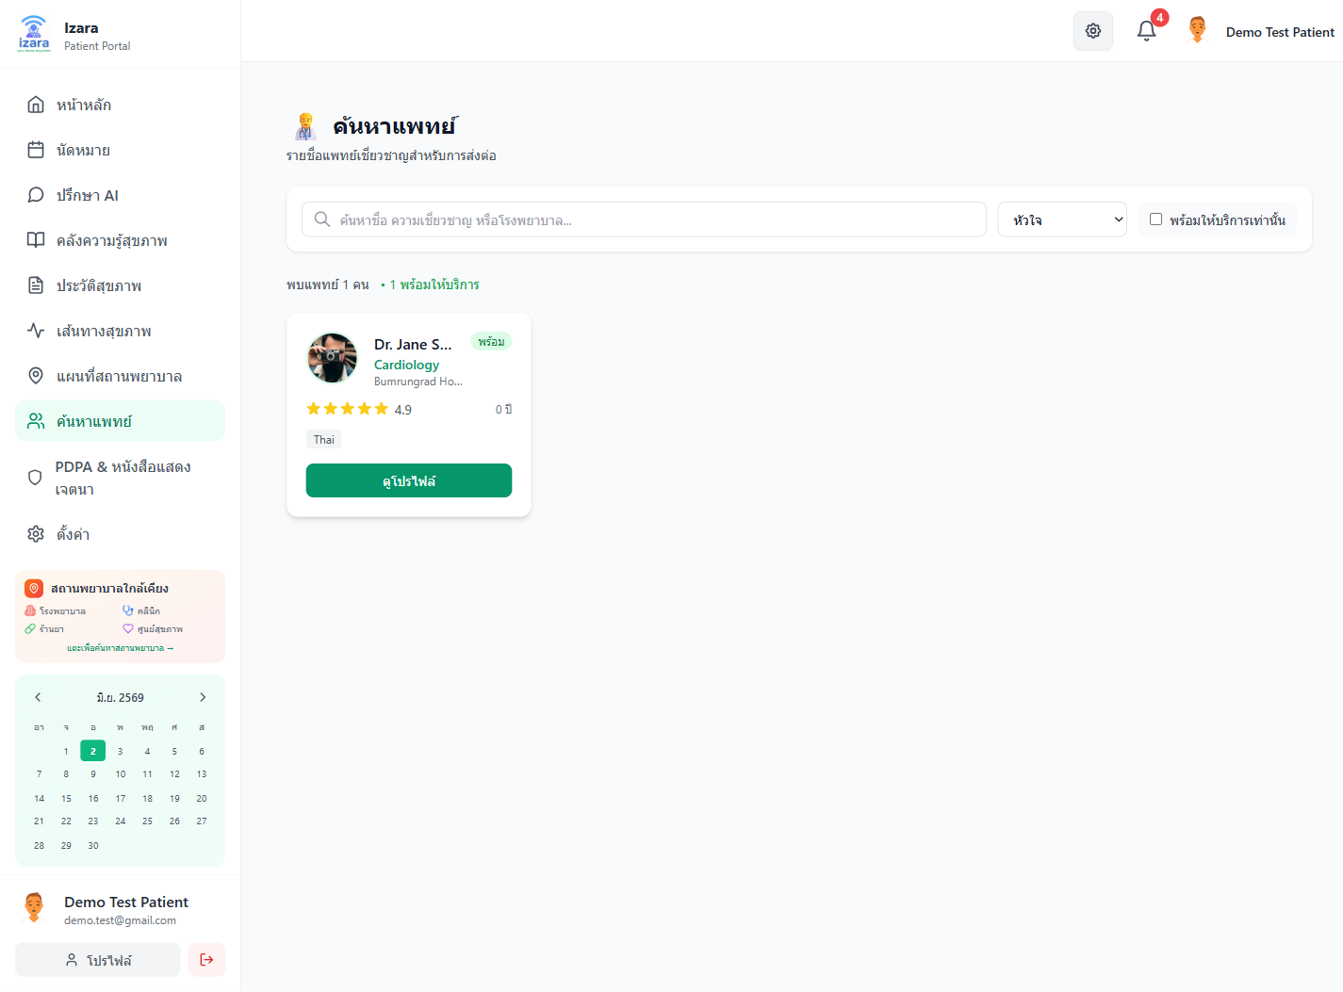

37. รายละเอียดแพทย์
หัวข้อ | รายละเอียด
กลุ่ม UI | 8. AI, Timeline, แผนที่, ค้นหาแพทย์
บทบาทผู้ใช้ | ผู้ป่วย
วัตถุประสงค์ | ก่อนจองนัด
ภาพหน้าจอ | docs/screenshots/group-J/J13-doctor-detail.png

ลำดับ | ขั้นตอน / รายละเอียด | การปฏิบัติ | การตรวจสอบ | บทบาท | อ้างอิง Processes
1 | คลิกการ์ดแพทย์ | ดำเนินการจนจบ — อย่าข้าม modal ยืนยัน | โปรไฟล์แพทย์ | ผู้ป่วย | Processes/Pages/Patient-Portal/
2 | ตรวจหน้าจอขั้นที่ 1: โปรไฟล์แพทย์ | ตรวจสอบตามข้อความ | HTTP 2xx / ไม่มี error banner | ผู้ป่วย
3 | ตรวจ Network: HTTP 2xx, ไม่มี toast แดง, session/JWT ยังใช้ได้ | ตรวจสอบตามข้อความ | HTTP 2xx / ไม่มี error banner | ผู้ป่วย
4 | บันทึก appointmentId / meetingId จาก URL หรือ DevTools หากต้องส่งต่อ IT | ตรวจสอบตามข้อความ | HTTP 2xx / ไม่มี error banner | ผู้ป่วย

ผลลัพธ์ที่คาดหวัง | รายละเอียด
หน้าจอ | โปรไฟล์แพทย์
API | ไม่มี HTTP 4xx/5xx บนฟังก์ชันหลัก
ทดสอบ | สอดคล้อง tests/SELECTORS.md และ Playwright
กระบวนการ | อ้างอิง Processes/Pages/Patient-Portal/

ข้อควรปฏิบัติ | คำอธิบาย
1 | ข้อมูลสุขภาพเป็นความลับ — อย่าแชร์รหัสผ่าน
2 | AI ให้คำแนะนำเบื้องต้น ไม่ใช่การวินิจฉัย

คำอธิบายเพิ่มเติม: ขั้นตอน «รายละเอียดแพทย์» ผ่านการทดสอบ UI บน Cloud dev-testing (v1.7.33) — จัดทำตามมาตรฐานรายงานภาษาไทย (TH Sarabun New 16 pt)
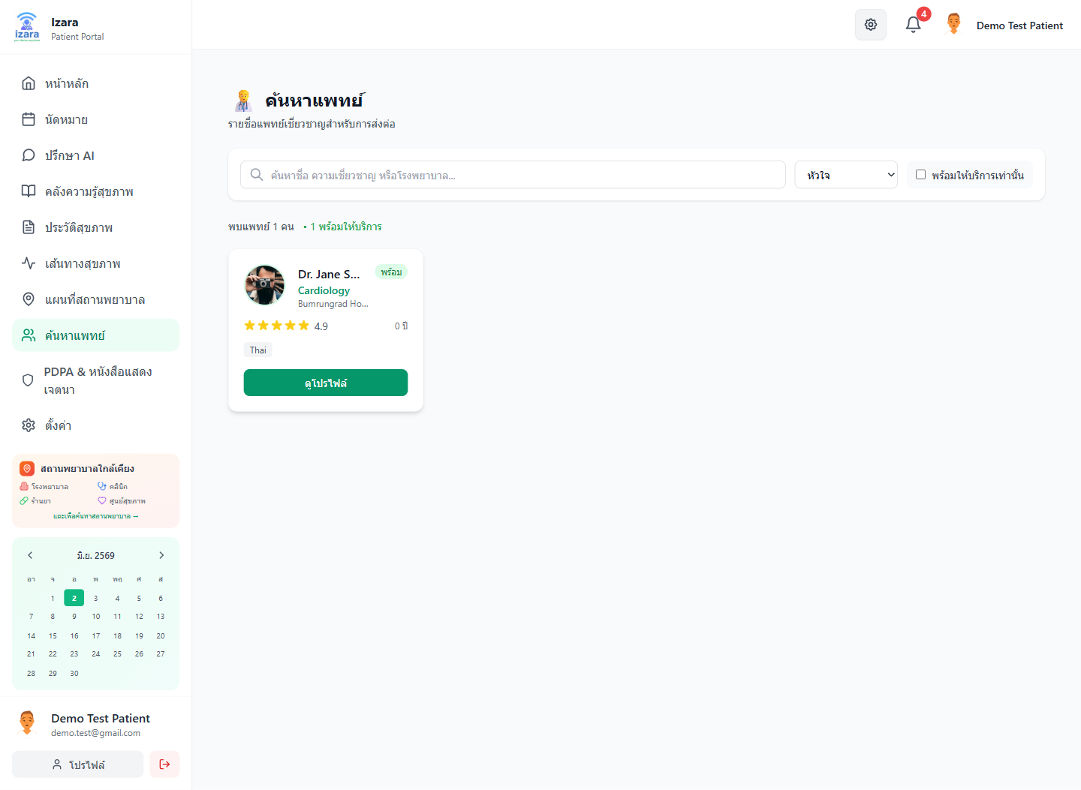

9. คลังความรู้และการแจ้งเตือน
วัตถุประสงค์ของหมวด
หมวด «9. คลังความรู้และการแจ้งเตือน» ครอบคลุมฟังก์ชันผู้ป่วยตามเมนูและ UI test ที่ผ่าน
ลำดับ | ขั้นตอนกระบวนการในระบบ
1 | เข้าสู่ระบบด้วยบัญชีผู้ป่วยที่ลงทะเบียนแล้ว
2 | เปิดเมนูที่เกี่ยวข้องกับหมวดนี้จาก Sidebar
3 | ดำเนินการตามขั้นตอนในแต่ละภาพหน้าจอทีละขั้น
4 | ตรวจสอบข้อความแจ้งเตือน สถานะ API และ `data-testid`
5 | ยืนยันผลลัพธ์กับ Processes/Pages ที่อ้างอิง
6 | บันทึกหรือดำเนินขั้นถัดไปตาม workflow

ข้อควรระวัง | รายละเอียด
1 | ข้อมูลสุขภาพเป็นความลับ — อย่าแชร์รหัสผ่าน
2 | AI ให้คำแนะนำเบื้องต้น ไม่ใช่การวินิจฉัย

อ้างอิงกระบวนการ: Processes/Pages/Patient-Portal/

38. คลังความรู้ — รายการ
หัวข้อ | รายละเอียด
กลุ่ม UI | 9. คลังความรู้และการแจ้งเตือน
บทบาทผู้ใช้ | ผู้ป่วย
วัตถุประสงค์ | เนื้อหาอนุมัติแล้ว
ภาพหน้าจอ | docs/screenshots/group-H/H10-health-library.png

ลำดับ | ขั้นตอน / รายละเอียด | การปฏิบัติ | การตรวจสอบ | บทบาท | อ้างอิง Processes
1 | เปิดคลังความรู้ | ดำเนินการจนจบ — อย่าข้าม modal ยืนยัน | บทความ | ผู้ป่วย | Processes/Pages/Patient-Portal/
2 | ตรวจหน้าจอขั้นที่ 1: บทความ | ตรวจสอบตามข้อความ | HTTP 2xx / ไม่มี error banner | ผู้ป่วย
3 | ตรวจ Network: HTTP 2xx, ไม่มี toast แดง, session/JWT ยังใช้ได้ | ตรวจสอบตามข้อความ | HTTP 2xx / ไม่มี error banner | ผู้ป่วย
4 | บันทึก appointmentId / meetingId จาก URL หรือ DevTools หากต้องส่งต่อ IT | ตรวจสอบตามข้อความ | HTTP 2xx / ไม่มี error banner | ผู้ป่วย

ผลลัพธ์ที่คาดหวัง | รายละเอียด
หน้าจอ | บทความ
API | ไม่มี HTTP 4xx/5xx บนฟังก์ชันหลัก
ทดสอบ | สอดคล้อง tests/SELECTORS.md และ Playwright
กระบวนการ | อ้างอิง Processes/Pages/Patient-Portal/

ข้อควรปฏิบัติ | คำอธิบาย
1 | ข้อมูลสุขภาพเป็นความลับ — อย่าแชร์รหัสผ่าน
2 | AI ให้คำแนะนำเบื้องต้น ไม่ใช่การวินิจฉัย

คำอธิบายเพิ่มเติม: ขั้นตอน «คลังความรู้ — รายการ» ผ่านการทดสอบ UI บน Cloud dev-testing (v1.7.33) — จัดทำตามมาตรฐานรายงานภาษาไทย (TH Sarabun New 16 pt)
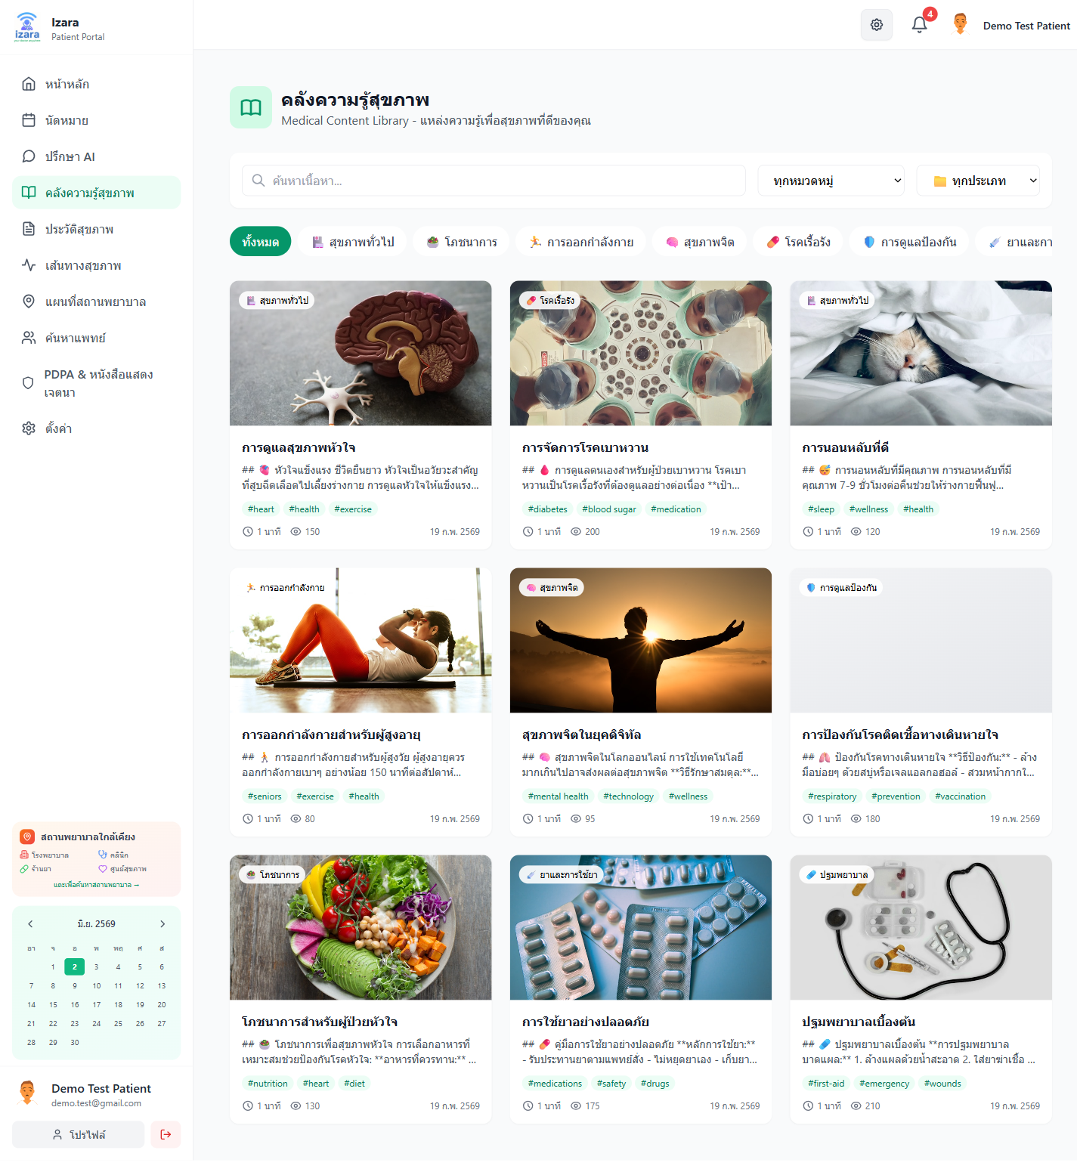

39. อ่านบทความ
หัวข้อ | รายละเอียด
กลุ่ม UI | 9. คลังความรู้และการแจ้งเตือน
บทบาทผู้ใช้ | ผู้ป่วย
วัตถุประสงค์ | อ่านก่อนพบแพทย์
ภาพหน้าจอ | docs/screenshots/group-H/H11-article-detail.png

ลำดับ | ขั้นตอน / รายละเอียด | การปฏิบัติ | การตรวจสอบ | บทบาท | อ้างอิง Processes
1 | คลิกบทความ | ดำเนินการจนจบ — อย่าข้าม modal ยืนยัน | เนื้อหาเต็ม | ผู้ป่วย | Processes/Pages/Patient-Portal/
2 | ตรวจหน้าจอขั้นที่ 1: เนื้อหาเต็ม | ตรวจสอบตามข้อความ | HTTP 2xx / ไม่มี error banner | ผู้ป่วย
3 | ตรวจ Network: HTTP 2xx, ไม่มี toast แดง, session/JWT ยังใช้ได้ | ตรวจสอบตามข้อความ | HTTP 2xx / ไม่มี error banner | ผู้ป่วย
4 | บันทึก appointmentId / meetingId จาก URL หรือ DevTools หากต้องส่งต่อ IT | ตรวจสอบตามข้อความ | HTTP 2xx / ไม่มี error banner | ผู้ป่วย

ผลลัพธ์ที่คาดหวัง | รายละเอียด
หน้าจอ | เนื้อหาเต็ม
API | ไม่มี HTTP 4xx/5xx บนฟังก์ชันหลัก
ทดสอบ | สอดคล้อง tests/SELECTORS.md และ Playwright
กระบวนการ | อ้างอิง Processes/Pages/Patient-Portal/

ข้อควรปฏิบัติ | คำอธิบาย
1 | ข้อมูลสุขภาพเป็นความลับ — อย่าแชร์รหัสผ่าน
2 | AI ให้คำแนะนำเบื้องต้น ไม่ใช่การวินิจฉัย

คำอธิบายเพิ่มเติม: ขั้นตอน «อ่านบทความ» ผ่านการทดสอบ UI บน Cloud dev-testing (v1.7.33) — จัดทำตามมาตรฐานรายงานภาษาไทย (TH Sarabun New 16 pt)
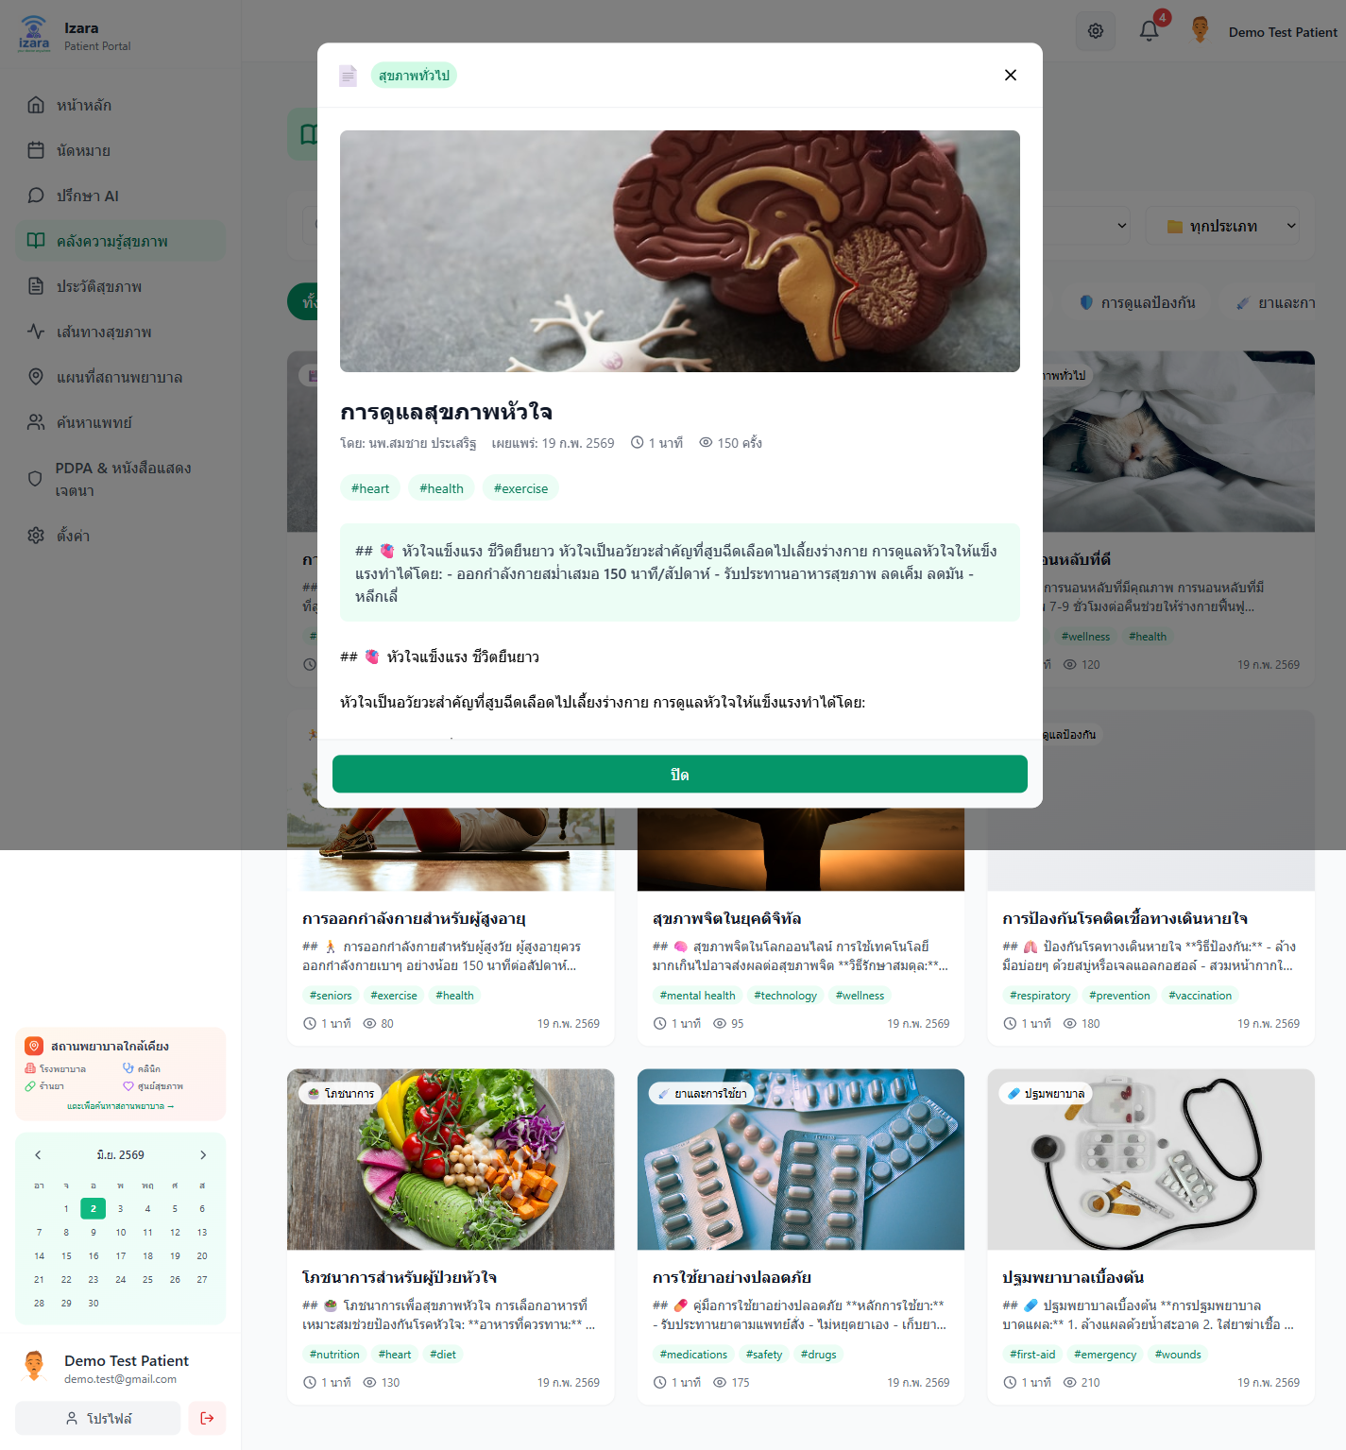

40. AI จาก Group H
หัวข้อ | รายละเอียด
กลุ่ม UI | 9. คลังความรู้และการแจ้งเตือน
บทบาทผู้ใช้ | ผู้ป่วย
วัตถุประสงค์ | ยืนยัน cross-page
ภาพหน้าจอ | docs/screenshots/group-H/H12-ai-doctor.png

ลำดับ | ขั้นตอน / รายละเอียด | การปฏิบัติ | การตรวจสอบ | บทบาท | อ้างอิง Processes
1 | ทดสอบ AI อีกครั้ง | ดำเนินการจนจบ — อย่าข้าม modal ยืนยัน | หน้า AI สมบูรณ์ | ผู้ป่วย | Processes/Pages/Patient-Portal/
2 | ตรวจหน้าจอขั้นที่ 1: หน้า AI สมบูรณ์ | ตรวจสอบตามข้อความ | HTTP 2xx / ไม่มี error banner | ผู้ป่วย
3 | ตรวจ Network: HTTP 2xx, ไม่มี toast แดง, session/JWT ยังใช้ได้ | ตรวจสอบตามข้อความ | HTTP 2xx / ไม่มี error banner | ผู้ป่วย
4 | บันทึก appointmentId / meetingId จาก URL หรือ DevTools หากต้องส่งต่อ IT | ตรวจสอบตามข้อความ | HTTP 2xx / ไม่มี error banner | ผู้ป่วย

ผลลัพธ์ที่คาดหวัง | รายละเอียด
หน้าจอ | หน้า AI สมบูรณ์
API | ไม่มี HTTP 4xx/5xx บนฟังก์ชันหลัก
ทดสอบ | สอดคล้อง tests/SELECTORS.md และ Playwright
กระบวนการ | อ้างอิง Processes/Pages/Patient-Portal/

ข้อควรปฏิบัติ | คำอธิบาย
1 | ข้อมูลสุขภาพเป็นความลับ — อย่าแชร์รหัสผ่าน
2 | AI ให้คำแนะนำเบื้องต้น ไม่ใช่การวินิจฉัย

คำอธิบายเพิ่มเติม: ขั้นตอน «AI จาก Group H» ผ่านการทดสอบ UI บน Cloud dev-testing (v1.7.33) — จัดทำตามมาตรฐานรายงานภาษาไทย (TH Sarabun New 16 pt)
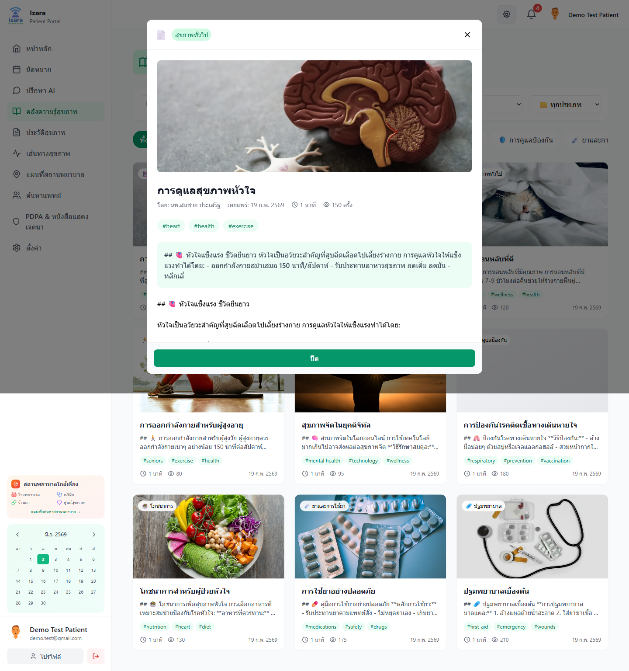

41. การแจ้งเตือนผู้ป่วย
หัวข้อ | รายละเอียด
กลุ่ม UI | 9. คลังความรู้และการแจ้งเตือน
บทบาทผู้ใช้ | ผู้ป่วย
วัตถุประสงค์ | นัดใหม่ แพทย์รับเรื่อง
ภาพหน้าจอ | docs/screenshots/group-I/I11-patient-notifications.png

ลำดับ | ขั้นตอน / รายละเอียด | การปฏิบัติ | การตรวจสอบ | บทบาท | อ้างอิง Processes
1 | คลิกกระดิ่ง | ดำเนินการจนจบ — อย่าข้าม modal ยืนยัน | รายการแจ้งเตือน | ผู้ป่วย | Processes/Pages/Patient-Portal/
2 | ตรวจหน้าจอขั้นที่ 1: รายการแจ้งเตือน | ตรวจสอบตามข้อความ | HTTP 2xx / ไม่มี error banner | ผู้ป่วย
3 | ตรวจ Network: HTTP 2xx, ไม่มี toast แดง, session/JWT ยังใช้ได้ | ตรวจสอบตามข้อความ | HTTP 2xx / ไม่มี error banner | ผู้ป่วย
4 | บันทึก appointmentId / meetingId จาก URL หรือ DevTools หากต้องส่งต่อ IT | ตรวจสอบตามข้อความ | HTTP 2xx / ไม่มี error banner | ผู้ป่วย

ผลลัพธ์ที่คาดหวัง | รายละเอียด
หน้าจอ | รายการแจ้งเตือน
API | ไม่มี HTTP 4xx/5xx บนฟังก์ชันหลัก
ทดสอบ | สอดคล้อง tests/SELECTORS.md และ Playwright
กระบวนการ | อ้างอิง Processes/Pages/Patient-Portal/

ข้อควรปฏิบัติ | คำอธิบาย
1 | ข้อมูลสุขภาพเป็นความลับ — อย่าแชร์รหัสผ่าน
2 | AI ให้คำแนะนำเบื้องต้น ไม่ใช่การวินิจฉัย

คำอธิบายเพิ่มเติม: ขั้นตอน «การแจ้งเตือนผู้ป่วย» ผ่านการทดสอบ UI บน Cloud dev-testing (v1.7.33) — จัดทำตามมาตรฐานรายงานภาษาไทย (TH Sarabun New 16 pt)
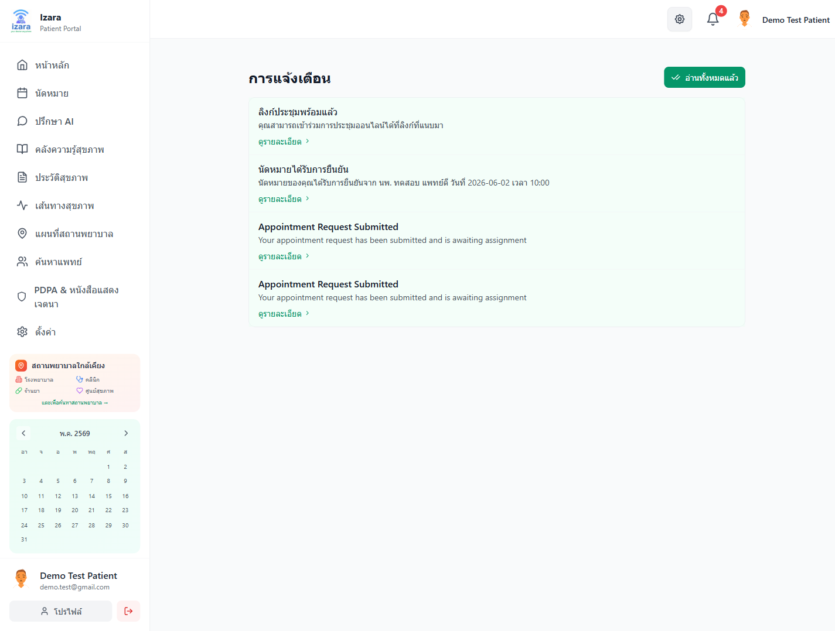

10. เวิร์กโฟลว์ครบวงจร
วัตถุประสงค์ของหมวด
ทดสอบเส้นทาง GATE0 ตั้งแต่จองจนจบการประชุม
ลำดับ | ขั้นตอนกระบวนการในระบบ
1 | จองนัด → in_pool หรือระบุแพทย์
2 | แอดมินจัดสรร (ถ้า in_pool) → แพทย์ confirm
3 | เข้าวิดีโอคอล → Lobby → Jitsi → จบ
4 | ตรวจสถานะ `completed` และสรุป AI

ข้อควรระวัง | รายละเอียด
1 | ใช้บัญชีทดสอบที่ผ่าน cleanup แล้วเท่านั้น

อ้างอิงกระบวนการ: Processes/FULL_WORKFLOW_CONTRACT.md

42. นัดหมายว่าง (เริ่มต้น)
หัวข้อ | รายละเอียด
กลุ่ม UI | 10. เวิร์กโฟลว์ครบวงจร
บทบาทผู้ใช้ | ผู้ป่วย
วัตถุประสงค์ | จุดเริ่ม lifecycle
ภาพหน้าจอ | docs/screenshots/workflows/appointment-lifecycle/WF04-patient-appointments-empty.png

ลำดับ | ขั้นตอน / รายละเอียด | การปฏิบัติ | การตรวจสอบ | บทบาท | อ้างอิง Processes
1 | ผู้ใช้ใหม่ | ดำเนินการจนจบ — อย่าข้าม modal ยืนยัน | ยังไม่มีนัด | ผู้ป่วย | Processes/FULL_WORKFLOW_CONTRACT.md
2 | ตรวจหน้าจอขั้นที่ 1: ยังไม่มีนัด | ตรวจสอบตามข้อความ | HTTP 2xx / ไม่มี error banner | ผู้ป่วย
3 | ตรวจ Network: HTTP 2xx, ไม่มี toast แดง, session/JWT ยังใช้ได้ | ตรวจสอบตามข้อความ | HTTP 2xx / ไม่มี error banner | ผู้ป่วย
4 | บันทึก appointmentId / meetingId จาก URL หรือ DevTools หากต้องส่งต่อ IT | ตรวจสอบตามข้อความ | HTTP 2xx / ไม่มี error banner | ผู้ป่วย

ผลลัพธ์ที่คาดหวัง | รายละเอียด
หน้าจอ | ยังไม่มีนัด
API | ไม่มี HTTP 4xx/5xx บนฟังก์ชันหลัก
ทดสอบ | สอดคล้อง tests/SELECTORS.md และ Playwright
กระบวนการ | อ้างอิง Processes/FULL_WORKFLOW_CONTRACT.md

ข้อควรปฏิบัติ | คำอธิบาย
1 | ใช้บัญชีทดสอบที่ผ่าน cleanup แล้วเท่านั้น

คำอธิบายเพิ่มเติม: ขั้นตอน «นัดหมายว่าง (เริ่มต้น)» ผ่านการทดสอบ UI บน Cloud dev-testing (v1.7.33) — จัดทำตามมาตรฐานรายงานภาษาไทย (TH Sarabun New 16 pt)
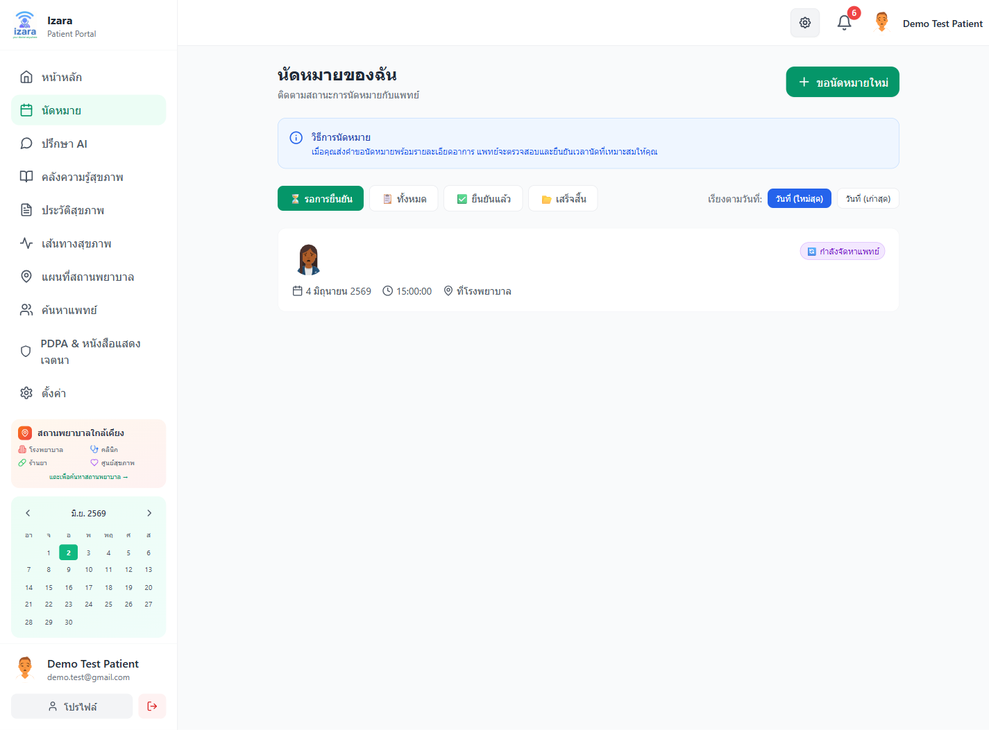

43. จองนัด — workflow
หัวข้อ | รายละเอียด
กลุ่ม UI | 10. เวิร์กโฟลว์ครบวงจร
บทบาทผู้ใช้ | ผู้ป่วย
วัตถุประสงค์ | ทดสอบ end-to-end
ภาพหน้าจอ | docs/screenshots/workflows/appointment-lifecycle/WF05-book-appointment-step1.png

ลำดับ | ขั้นตอน / รายละเอียด | การปฏิบัติ | การตรวจสอบ | บทบาท | อ้างอิง Processes
1 | WF05 จองขั้น 1 | ดำเนินการจนจบ — อย่าข้าม modal ยืนยัน | ตัวช่วยจอง | ผู้ป่วย | Processes/FULL_WORKFLOW_CONTRACT.md
2 | ตรวจหน้าจอขั้นที่ 1: ตัวช่วยจอง | ตรวจสอบตามข้อความ | HTTP 2xx / ไม่มี error banner | ผู้ป่วย
3 | ตรวจ Network: HTTP 2xx, ไม่มี toast แดง, session/JWT ยังใช้ได้ | ตรวจสอบตามข้อความ | HTTP 2xx / ไม่มี error banner | ผู้ป่วย
4 | บันทึก appointmentId / meetingId จาก URL หรือ DevTools หากต้องส่งต่อ IT | ตรวจสอบตามข้อความ | HTTP 2xx / ไม่มี error banner | ผู้ป่วย

ผลลัพธ์ที่คาดหวัง | รายละเอียด
หน้าจอ | ตัวช่วยจอง
API | ไม่มี HTTP 4xx/5xx บนฟังก์ชันหลัก
ทดสอบ | สอดคล้อง tests/SELECTORS.md และ Playwright
กระบวนการ | อ้างอิง Processes/FULL_WORKFLOW_CONTRACT.md

ข้อควรปฏิบัติ | คำอธิบาย
1 | ใช้บัญชีทดสอบที่ผ่าน cleanup แล้วเท่านั้น

คำอธิบายเพิ่มเติม: ขั้นตอน «จองนัด — workflow» ผ่านการทดสอบ UI บน Cloud dev-testing (v1.7.33) — จัดทำตามมาตรฐานรายงานภาษาไทย (TH Sarabun New 16 pt)
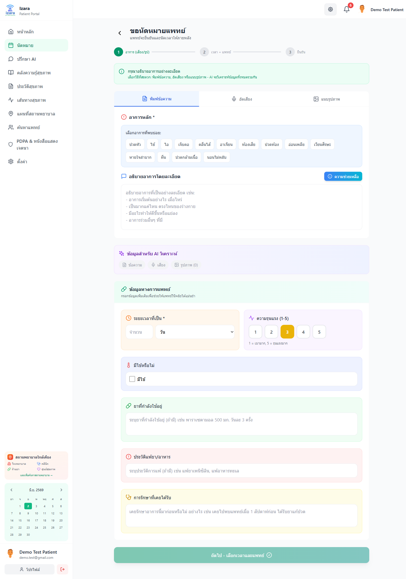

44. นัดยืนยันแล้ว
หัวข้อ | รายละเอียด
กลุ่ม UI | 10. เวิร์กโฟลว์ครบวงจร
บทบาทผู้ใช้ | ผู้ป่วย
วัตถุประสงค์ | พร้อมวิดีโอคอล
ภาพหน้าจอ | docs/screenshots/workflows/appointment-lifecycle/WF13-patient-appointment-confirmed.png

ลำดับ | ขั้นตอน / รายละเอียด | การปฏิบัติ | การตรวจสอบ | บทบาท | อ้างอิง Processes
1 | หลังแพทย์/แอดมินยืนยัน | ดำเนินการจนจบ — อย่าข้าม modal ยืนยัน | สถานะ confirmed | ผู้ป่วย | Processes/FULL_WORKFLOW_CONTRACT.md
2 | ตรวจหน้าจอขั้นที่ 1: สถานะ confirmed | ตรวจสอบตามข้อความ | HTTP 2xx / ไม่มี error banner | ผู้ป่วย
3 | ตรวจ Network: HTTP 2xx, ไม่มี toast แดง, session/JWT ยังใช้ได้ | ตรวจสอบตามข้อความ | HTTP 2xx / ไม่มี error banner | ผู้ป่วย
4 | บันทึก appointmentId / meetingId จาก URL หรือ DevTools หากต้องส่งต่อ IT | ตรวจสอบตามข้อความ | HTTP 2xx / ไม่มี error banner | ผู้ป่วย

ผลลัพธ์ที่คาดหวัง | รายละเอียด
หน้าจอ | สถานะ confirmed
API | ไม่มี HTTP 4xx/5xx บนฟังก์ชันหลัก
ทดสอบ | สอดคล้อง tests/SELECTORS.md และ Playwright
กระบวนการ | อ้างอิง Processes/FULL_WORKFLOW_CONTRACT.md

ข้อควรปฏิบัติ | คำอธิบาย
1 | ใช้บัญชีทดสอบที่ผ่าน cleanup แล้วเท่านั้น

คำอธิบายเพิ่มเติม: ขั้นตอน «นัดยืนยันแล้ว» ผ่านการทดสอบ UI บน Cloud dev-testing (v1.7.33) — จัดทำตามมาตรฐานรายงานภาษาไทย (TH Sarabun New 16 pt)
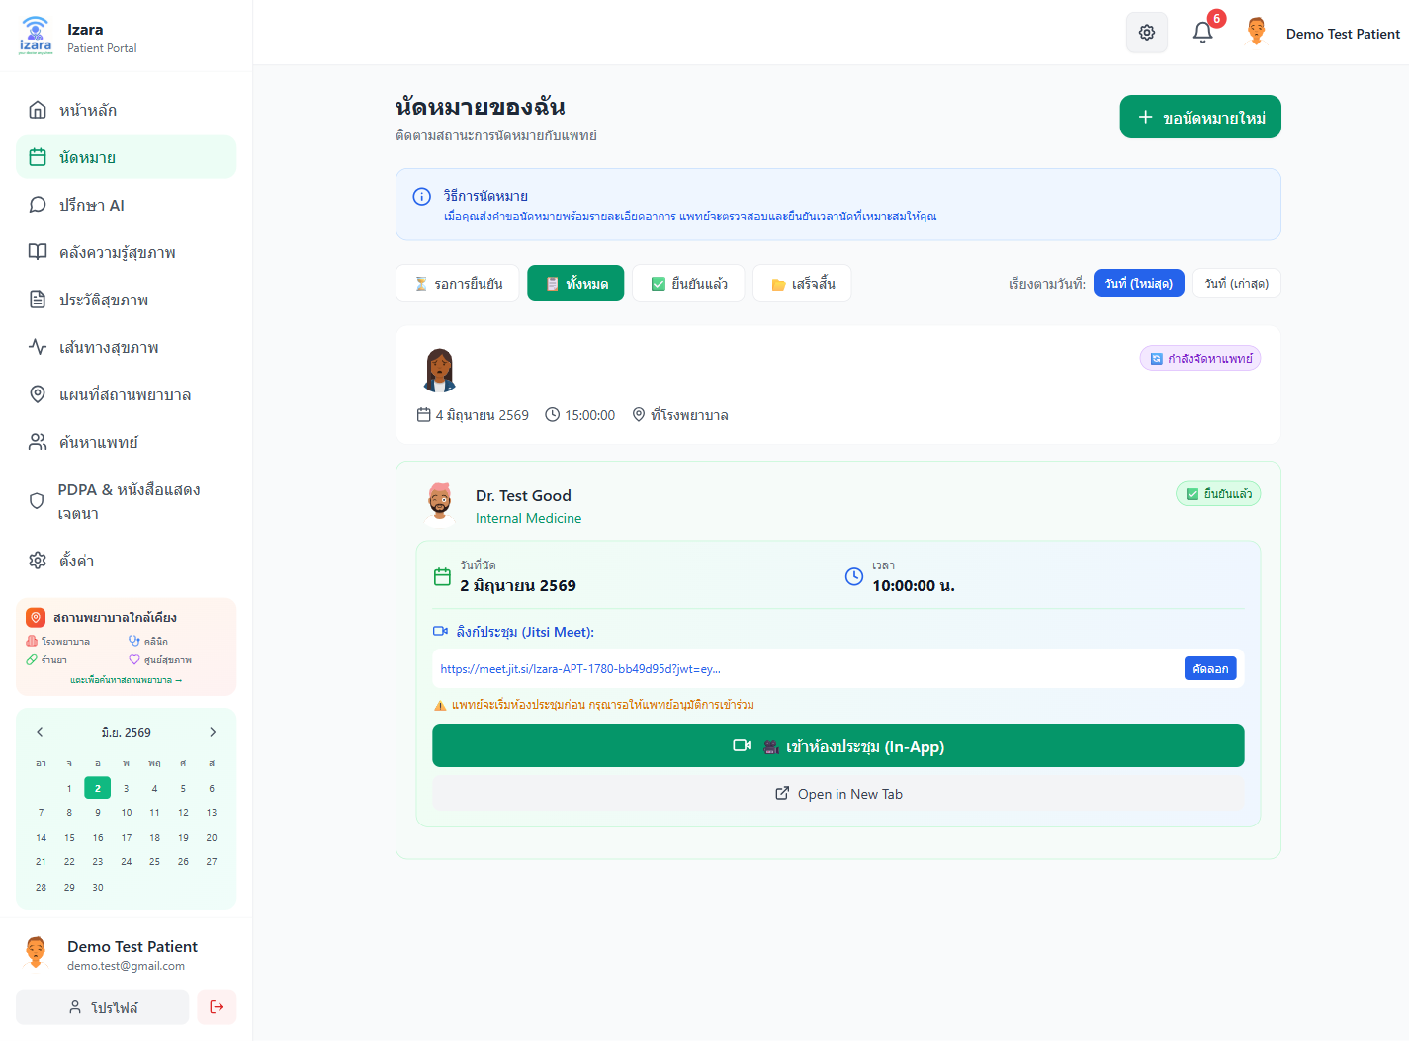

ภาคผนวก — สรุป
รายการ | ค่า
จำนวนภาพในคู่มือ | 44
กลุ่มทดสอบ | A, B, D, E, F, G, H, I, J, SSO, Workflows
เวอร์ชัน | 1.7.33
วันที่ | 24 พฤษภาคม 2569

